СТРАТЕГИЈА РАЗВОЈА ОПШТИНЕ МОДРИЧА 2017–2026. године

Март, 2017. године

I САДРЖАЈ

I САДРЖАЈ 3
iI УВОД 5
III МЕТОДОЛОГИЈА КРЕИРАЊА СТРАТЕГИЈЕ ЛОКАЛНОГ РАЗВОЈА 6
IV СТРАТЕШКА ПЛАТФОРМА 8
IV.1. Социо-економска анализа 8
IV.1.1. Географске карактеристике и кључне историјске чињенице 8
IV.1.2. Демографске карактеристике и кретања 9
IV.1.2.1. Број становника и природни прираштај 9
IV.1.2.2. Структура становништва 10
IV.1.2.3. Просторни распоред становништва и густина насељености 11
IV.1.2.4. Миграције становништва 12
IV.1.3. Преглед стања и кретања у локалној економији 13
IV.1.3.1. Основни економски показатељи 13
IV.1.3.2. Бруто домаћи производ и индекс локалног развоја 13
IV.1.3.3. Број и структура предузећа 14
IV.1.3.4. Индустријске зоне 16
IV.1.3.5. Вањскотрговинска размјена 16
IV.1.3.6. Просјечне плате 17
IV.1.3.7. Туризам 17
IV.1.3.8. Пољопривреда и шумарство 19
IV.1.4. Преглед стања и кретања на тржишту рада 21
IV.1.5. Преглед стања и кретања у области друштвеног развоја 24
IV.1.5.1. Образовање 24
IV.1.5.2. Култура 28
IV.1.5.3. Спорт 29
IV.1.5.4. Здравство 30
IV.1.5.5. Социјална заштита 31
IV.1.5.6. Рањиве групе 33
IV.1.5.7. Цивилно друштво 35
IV.1.5.8. Цивилна заштита и безбиједност грађана 36
IV.1.6. Стање јавне инфраструктуре и јавних услуга 39
IV.1.6.1. Стање саобраћајне инфраструктуре 39
IV.1.6.2. Стање комуналне инфраструктуре 40
IV.1.7. Стање животне средине 43
IV.1.7.1. Ваздух 43
IV.1.7.2. Водни ресурси 43
IV.1.7.3. Земљиште 44
IV.1.7.4. Шуме 45
IV.1.7.5. Биолошка разноликост 45
IV.1.7.6. Управљање отпадом 46
IV.1.7.7. Зелене површине 47
IV.1.7.8. Утицај животне средине на јавно здравље 47
IV.1.8. Локална самоуправа 48
IV.1.9. Анализа буџета 49
IV.2. Стратешко фокусирање 50
IV.3. Визија и стратешки циљеви развоја 56
V.СЕКТОРСКИ РАЗВОЈНИ ПЛАНОВИ 59
V.1. Усклађеност, комплементарност и међусобни утицај секторских планова 59
V.2. План локалног економског развоја 60
V.2.1. Преглед секторских циљева са очекиваним исходима и индикаторима 63
V.2.2. Усклађеност са стратешким документима виших нивоа 64
V.2.3. Иницијативе међуопштинске сарадње 65
V.2.4. Програми, пројекти и мјере 66
V.3. План друштвеног развоја 69
V.3.1. Преглед секторских циљева са очекиваним исходима и индикаторима 72
V.3.2. Усклађеност са стратешким документима виших нивоа 74
V.3.3. Иницијативе међуопштинске сарадње 75
V.3.4. Програми, пројекти и мјере 76
V.4. План заштите животне средине 78
V.4.1. Преглед секторских циљева са очекиваним исходима и индикаторима 79
V.4.2. Усклађеност са стратешким документима виших нивоа 81
V.4.3. Иницијативе међуопшинске сарадње 81
V.4.4. Програми, пројекти и мјере 82
VI. Оперативни дио 83
VI.1. План имплементације стратешких пројеката и мјера за 3 године (1+2) 83
VI.2. План организационих и људских капацитета за имплементацију, праћење и вредновање стратегије 85
I. Прилози 89

iI УВОД
Стратегија интегрисаног развоја 2017–2026. године (Стратегија) је кључни стратешко-плански документ општине Модрича, који треба да подстиче будући раст и развој заједнице. Стратегија развоја обухвата друштвену и економску сферу, али и аспекте заштите и побољшања животне средине и просторног уређења. Израђена је као оквир за дефинисање заједничких циљева, подстицање локалних снага, али и као одговор на изазове будућег развоја Општине и свеукупног живота у њему. Као таква, Стратегија интегрисаног развоја је у складу са развојним стратегијама и политикама на вишим нивоима власти, али и са другим секторским стратегијама и законским оквиром на државном и ентитетском нивоу.
Стратегија развоја општине Модрича за период 2017-2026. године израђена је oд стране радних тијела која је именовао начелник, уз пуно учешће јавног, приватног и невладиног сектора. Сврха документа је да информише свеукупну јавност и приватни сектор о развојном путу Општине, те представља основу за израду детаљних планова и програма у појединим секторима, креира основу за праћење напретка и охрабрује сарадњу и договор у планирању различитих нивоа власти и друштвено-економских партнера.
Визија развоја и стратешки циљеви развоја Општине дефинисани су на период од 10 година. Прихватајући чињеницу да постављање циљева подразумијева не само одговор на питање „шта“, већ и „како“, те да је одговор на ово питање од кључног значаја за квалитетну имплементацију Стратегије, Општински развојни тим је израдио секторске планове и оперативни дио Стратегије. Секторски планови, оперативни циљеви, програми, пројекти и мјере, усмјерени ка побољшању квалитета живота у Општини, дефинисани су на период од 5 година. Оквирни оперативни планови су израђени за наредне три године и обухватају листу приоритетних програма и пројеката/мјера, чиме се ствара основа за реализацију секторских и стратешких циљева.
Надаље, приоритетни програми и пројекти нису само основа за коришћење општинских и других домаћих извора средстава, него и добра основа за приступ екстерним изворима средстава, попут Инструмента за претприступну помоћ (IPA) програма Европске уније, али и других програма подршке у Босни и Херцеговини.
Код израде Стратегије развоја посебно се водило рачуна о остваривању хоризонталне интерсекторске усклађености, те вертикалне усклађености Стратегије са стратегијама и плановима на другим нивоима. Додатан значај је придат подстицању партнерстава свих битних актера на локалном нивоу, укључивању свих осјетљивих група, могућим иницијативама међуопштинске сарадње, привлачењу инвестиција из дијаспоре, те аспекту енергетске ефикасности.
Предуслов за квалитетну и правовремену имплементацију Стратегије јесте препознавање њеног значаја од стране свеукупне локалне заједнице и виших нивоа власти, али и успостава Стратегијом предвиђених механизама за њено спровођење, извјештавање, допуњавање и свеукупну операционализацију, а што је задатак који oпштини Модрича, али и свим другим актерима у локалној заједници, предстоји у наредном периоду.
Стратегију развоја општине Модрича израдио је Развојни тим Општине у оквиру Пројекта локалног интегрисаног развоја (LID), који представља заједничку иницијативу Европске уније (ЕU) и Развојног програма Уједињених нација (UNDP). Техничку подршку Развојном тиму у склопу овог пројекта пружио је Конзорцијум иза којег стоје Институт за хидротехнику Сарајево (HEIS) из Босне и Херцеговине и консултантска компанија Development Consulting Group (DCG) из Београда.

III МЕТОДОЛОГИЈА КРЕИРАЊА СТРАТЕГИЈЕ ЛОКАЛНОГ РАЗВОЈА
У изради стратешког плана развоја oпштине Модрича коришћена је стандардизована Методологија за интегрисано планирање локалног развоја (МиПРО), прихваћена и препоручена од стране ентитетских влада те Савеза општина и градова из оба ентитета. МиПРО методологија је у потпуности усклађена са постојећим законским оквиром, којим је дефинисано планирање развоја на локалном нивоу, гдје је општинска управа носилац процеса израде и имплементације стратегије, уз максимално укључивање и свих других актера живота у локалној заједници. Надаље, МиПРО је у потпуности усаглашена са водећим принципима и приступима стратешком планирању које промовише Европска унија. Водећи принципи на којима се заснива Стратегија развоја општине Модрича су одрживост и социјална укљученост. Одрживост као принцип интегрише економски и аспект животне средине, док принцип социјалне укључености подразумијева једнаке шансе за све и правичност у смислу идентификовања потреба и интереса маргинализованих и социјално искључених група становништва. Надаље, Стратегију развоја карактеришу интеграција (што значи да су економски, друштвени и аспект заштите животне средине посматрани као неодвојиви дијелови једне цјелине) и партиципација (сви заинтересовани актери су ангажовани и допринијели су изради Стратегије).
Цjелокупна заједницa општине Модрича је партиципирала у процесу израде Стратегије вођена увјерењем да стратешко планирање представља кључни инструмент за проактивно и одговорно управљање локалним развојем. Процес израде Стратегије развоја, инициран од стране начелника и подржан од стране Скупштине општине започео је потписивањем Меморандума о разумијевању између општине Модрича и UNDP-a, те формирањем радних тијела – Општинског развојног тима, Секторских тимова као и Партнерске групе.
Процес је оперативно водио Општински развојни тим, а у самом процесу створени су механизми за снажно грађанско учешће, доминантно кроз рад Партнерске групе – консултативног тијела којег су чинили представници јавног, приватног и невладиног сектора. Посебан нагласак је стављен на укључивање и адекватно препознавање потреба потенцијално рањивих категорија становништва. У процес је био укључен велики број грађана.
Полазна тачка за израду Стратегије развоја општине Модрича је била анализа постојећих стратешких докумената, како на локалном тако и на нивоу Републике Српске, као и степен њихове реализације, затим анализа свих конкурентних предности, недостатака, као и пријетњи и могућности из непосредног окружења. Приступило се и утврђивању капацитета и степена развијености људских ресурса неопходних за израду и имплементацију стратегије. Комплетна ситуациона анализа је инкорпорирала налазе релевантних квантитативних и квалитативних података из примарних и секундарних извора.

Најважнији сегмент Стратегије представља њен стратешки дио, односно, стратешка платформа, која обухвата социо-економску анализу, стратешке фокусе, визију развоја и стратешке циљеве развоја. Стратешка платформа Стратегије је доминантно дјело Општинског развојног тима. Секторске планове развоја економије, друштва и заштите и унапрjеђења животне средине израдиле су за ту сврху формиране секторске радне групе, а које су чинили представници јавног, приватног и невладиног сектора. У завршном дијелу процеса, Општински развојни тим је, на бази принципа интеграције, објединио и ускладио секторске документе, те израдио оквирне трогодишње планове имплементације, укључујући и план развоја организационих капацитета и људских потенцијала неопходних за процес имплементације Стратегије. Како би се омогућила дјелотворна имплементација Стратегије, подразумијева се потпуна усклађеност финансијског оквира Стратегије са општинским буџетом, почeв од 2017. године.

Анекси:

1)Општинска одлука о започињању процеса локалног развојног планирања
2) Мапа битних актера
3) Рјешење о формирању Развојног тима;
4)Списак чланова Секторских радних група;
5) Потписана Изјава о партнерству (Партнерска група)
6) Одлука Скупштине општине о усвајању Стратегије интегрисаног развоја

IV СТРАТЕШКА ПЛАТФОРМА

IV.1. Социо-економска анализа

IV.1.1. Географске карактеристике и кључне историјске чињенице
Општина Модрича налази се на сјеверу Републике Српске и Босне и Херцеговине, у центру Посавине. Заузима површину од 363 квадратна километра. Посебно треба нагласити и истаћи значај и вриједност овог краја као комуникационог раскршћа, пошто се овдје сучељавају и сусрећу два велика европска простора. Ту се, од великог европског путног правца долином ријеке Саве, одваја пут што долином ријеке Босне води до Јадранског мора, односно до подручја Средоземља. Због тога ово шире подручје, коме припада и општина Модрича, има јединствене повољности, какве немају друга подручја Републике Српске и БиХ.
Подручје општине Модрича распрострањено је на три географска подручја захватајући по мањи дио свакога од њих:
- Дио равнице босанске Посавине са дијелом долине ријеке Босне,
- Подручје масива планине Вучијак на лијевој обали ријеке Босне,
- Подручје масива планине Требаве на десној страни ријеке Босне.
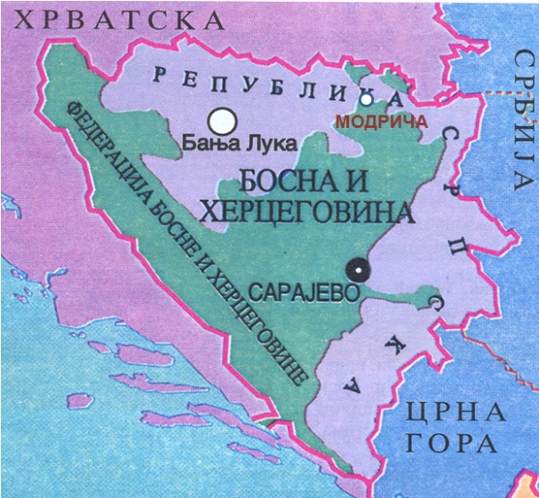  Слика 1. Положај општине Модрича, (извор: ОУ Модрича, 2016. година) | Од главног града БиХ, Сарајева, општина Модрича је удаљена 210 километра, док је од Бања Луке, политичког, административног, финансијског, универзитетског и културног центра Републике Српске удаљена 145 километра. Добро развијене саобраћајне комуникације повезују општину Модрича са Љубљаном, Загребом, хрватским и црногорским приморјем, те Србијом.  Општину Модрича повезују двије жељезничке линије: Сарајево-Добој-Модрича-Осијек-Будимпешта и Бања Лука-Добој-Модрича-Винковци-Београд.
Територија Модриче обухвата укупно 24 мјесне заједнице, 5 градских (Модрича I, Модрича II, Модрича III, Модрича IV, Модрича V), 2 приградске (Добриња, Таревци) и 17 сеоских (Бабешница, Борово Поље, Ботајица, Врањак, Врањак 1, Гаревац, Дуго Поље, Кладари Горњи, Кладари Доњи, Копривна, Копривнска Требава, Крчевљани, Милошевац, Ријечани, Скугрић, Толиса и Чардак).Према подацима Пописа 2013. године, свега 36% становништва је насељава урбане дијелове Општине док 64% њих живи у руралним крајевима.
Општина Модрича изразито је богата плодном земљом и малим водотоцима. Рељеф општине састоји се од висије Вучјак (367м) и Требаве (644м), од долине ријеке Босне (106-103м) и посавске равнице (91-90м надморске висине). Припада појасу умјерено континенталне климе са средњом годишњом температуром око 12,5° C и количином падавина од 850 литара по метру квадратном. У току године има око 80 ведрих, 170 облачних и остало промјенљивих дана.
Први писани документ о Модричи из 13. вијека је повеља мађарског краља Беле IV у којој се Модрича помиње као врело : "...fons Modricha, ubi cadit in Boznam“, али све указује на то да се радило о мањем воденом току који се улијевао у ријеку Босну.
По предањима, Модрича је име добила према ријечици чија је вода била модра, планинска. Та ријечица претпоставља се да је Дуса. Према другим казивањима подручје носи име старе словенске ознаке за плаву боју неба и даљина, што се на хоризонту више назиру него виде-модрина / модрича. Постоје археолошки докази о присуству човјека на просторима данашње модричке општине још у палеолиту – старијем каменом добу. О томе свједоче трагови откривени на локацији Градина у селу Дугом Пољу изнад долине Босне.

IV.1.2. Демографске карактеристике и кретања

IV.1.2.1. Број становника и природни прираштај
Према званичном и објављеном попису Агенције за статистику Босне и Херцеговине из 2013. године на територији општине Модрича живи укупно 25.720 становника, што представља 2,1% од пописаног становништва РС. Према попису становништва из 1991. године, Општина је имала 35.413 становника, односно 27% више становника. Разлози смањења становника су миграције становништва у ратним и послијератним годинама, те расељавање изван граница БиХ.
Посматрајући период од 2010-2014. године (Графикон бр. 1), природни прираштај у општини Модрича је у благом опадању, те је 2013. године забиљежена стопа природног прираштаја од -7,3 најнижа у посљедње 4 године.
Ако направимо поређење природних кретања са општинама са сличним бројем становника(Графикон бр.2), примјећујемо пад наталитета у све три општине, док је најнижа стопа природног кретања на нивоу РС, према подацима Републичког завода за статистику РС, забиљежена 2014. године и износи -3,5 (Графикон бр. 3).
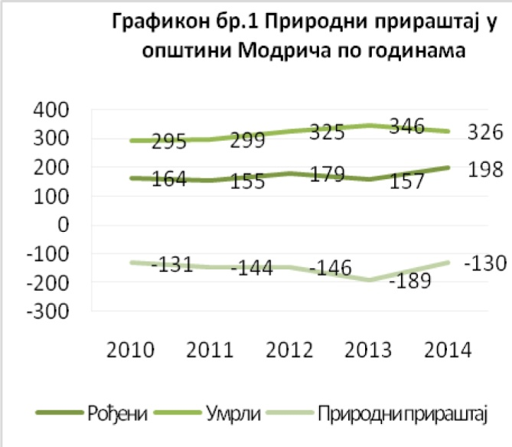 | 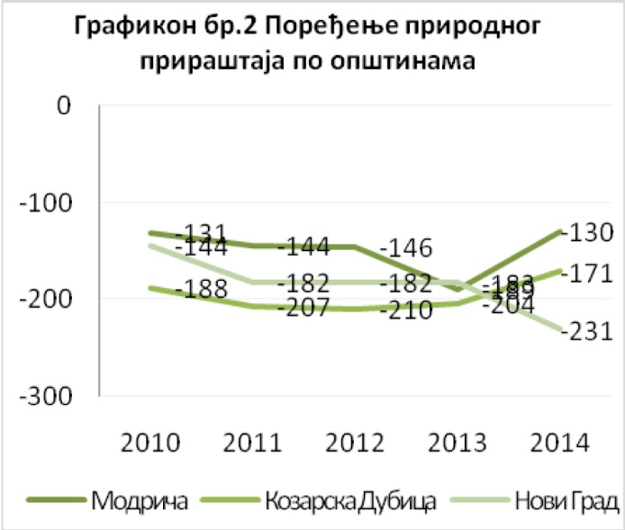
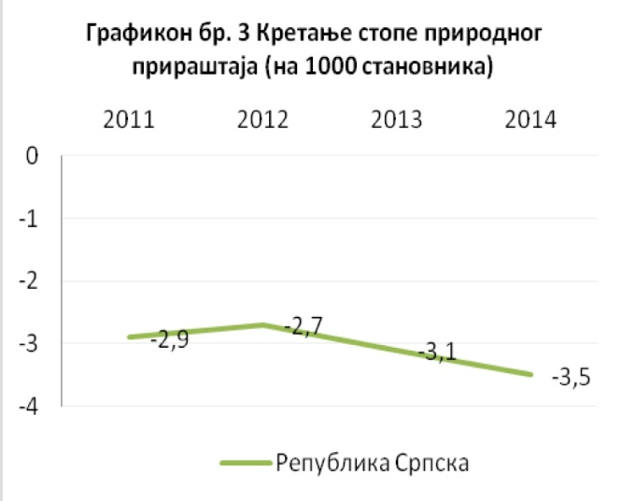 | Континуитет пада природног прираштаја указује на све већи број умрлих лица у односу на рођене. Основни разлози негативне популационе политике, односно пада наталитета у општини Модрича, па и на нивоу Републике Српске су посљедица незапослености, политичких криза, а на смањење броја рођених посебно утиче емиграција младог репродуктивног становништва, помијерање границе за ступање у брак и одгађање рађања усљед лоше економске ситуације.
Извор података: Статистички годишњак 2015. године, Републички завод за статистику Републике Српске, Преглед по општинама и градовима

IV.1.2.2. Структура становништва
Са становишта старосне структуре, према коначним резултатима Пописа из 2013. године, на територији општине Модрича најбројнији су становници између 15-64 године старости, односно 68%, 18% становника припада категорији старих а 14% чине млади испод 15 година старости (Графикон бр. 4).
Полна структура у општини Модрича је готово изједначена, односно 51% становника чини женска популација. Подаци о полној и старосној структури становништва општине у послијератном периоду нису доступни, те није могуће показати тренд(Графикон бр. 5).
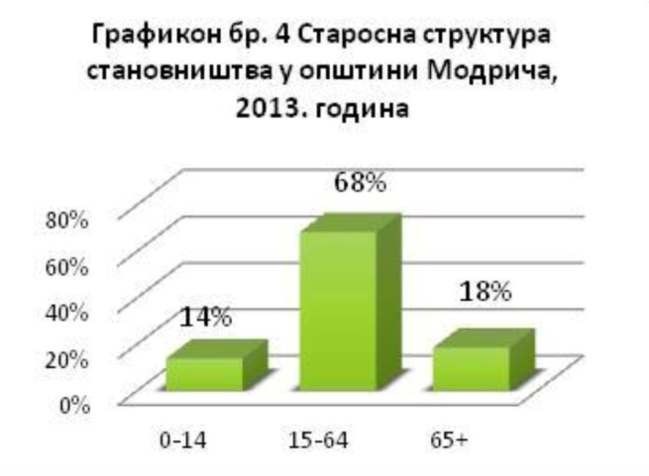  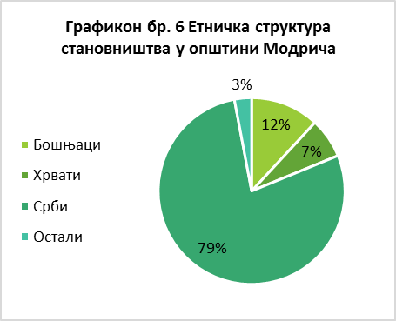 | 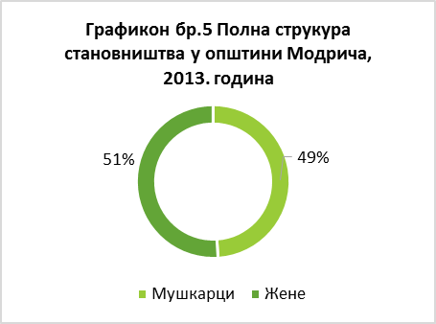  Са становишта етничке структуре, званични резултати Пописа 2013. године показују да територију општине Модрича у највећем броју насељавају Срби (79%), затим Бошњаци (12%), Хрвати (7%) и мали проценат осталих нација, свега 3% (Графикон бр.6).
Извор података: ОУ Модрича, Социо-економска анализа, 2016. година

IV.1.2.3. Просторни распоред становништва и густина насељености
Територија Модриче обухвата укупно 24 мјесне заједнице, 5 градских (Модрича I, Модрича II, Модрича III, Модрича IV, Модрича V), 2 приградске (Добриња, Таревци) и 17 сеоских (Бабешница, Борово Поље, Ботајица, Врањак, Врањак 1, Гаревац, Дуго Поље, Кладари Горњи, Кладари Доњи, Копривна, Копривнска Требава, Крчевљани, Милошевац, Ријечани, Скугрић, Толиса и Чардак).
Према подацима Пописа 2013. године, свега 36% становништва је насељава урбане дијелове Општине док 64% њих живи у руралним крајевима.

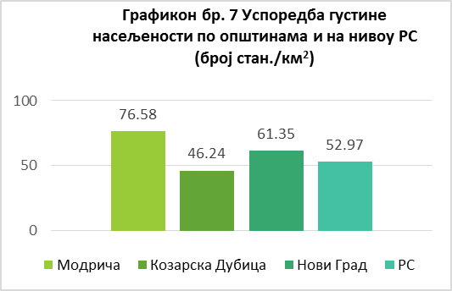  Извор података: Статистички годишњак 2015. године, Републички завод за статистику Републике Српске, Преглед по општинама и градовима | Густина насељености на територији општине Модрича је 76,58 становника по километру квадратном, док је густина насељености на нивоу Републике Српске 49,42 становника по километру квадратном. Графикон бр. 7 даје преглед густине насељености у појединим општинама и на нивоу РС, те се може закључити да је општина Модрича гушће насељена општина према односу броја становника по км² на нивоу РС.

IV.1.2.4. Миграције становништва
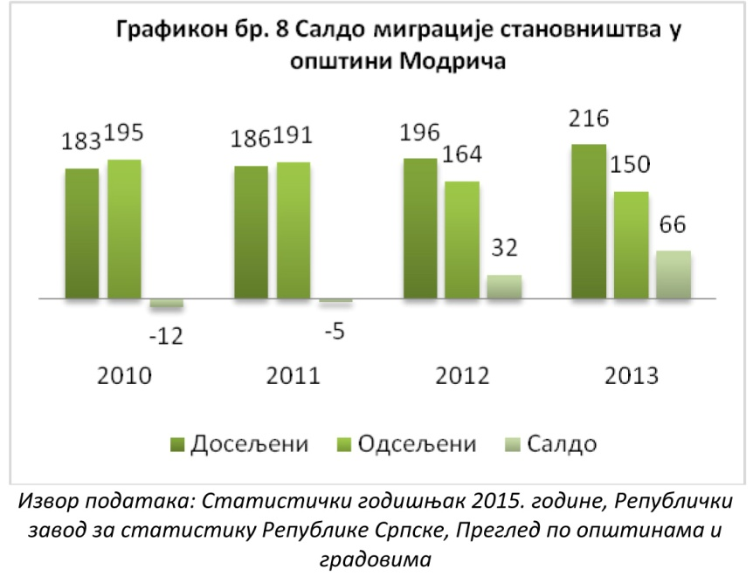 | Преглед миграционих кретања становништва у општини Модрича указује на промјене након 2011. године и позитиван миграциони салдо, односно већи број досељених лица у односу на оне који су напустили Општину.

Званични резултати Пописа из 2013. године броје укупно 25.720 становника који насељавају подручје општине Модрича, односно 2,1% на нивоу РС. Подаци од 2010-2014. године показују тенденцију негативног природног прираштаја и смањења наталитета, што би требало бити један од показатеља за даљи развој мјера популационе политике. Просторни распоред становништва говори да свега 36% насељава урбане дијелове и да је густина насељености 76,58 становника по километру квадратном, што је знатно изнад просјека на нивоу РС. Посљедњих година се могу уочити и промене кретања становника, односно позитиван миграциони салдо.

IV.1.3. Преглед стања и кретања у локалној економији

IV.1.3.1. Основни економски показатељи
Општина Модрича изразито је богата плодном земљом и малим водотоцима, а са друге стране, Модрича је и град са значајном индустријском традицијом. Поред рафинерије уља која је главни покретач развоја привреде и заштитни симбол града, у Модричи су развијене и друге гране индустрије као што су обућарска, текстилна, хемијска, дрвна, производња хране, пића и друге. Рафинерија уља „Модрича“ заузима доминантно мјесто у индустријској производњи, по резултатима и броју запослених, у привреди Модриче. Већински власник Рафинерије је руска компанија „Neftegazinkor“ OJSC која посједује 75,65% акција. Рафинерија није само носилац развоја и запошљавања, већ и привредни капацитет који је основа за развој малих и средњих предузећа, као пратећих дјелатности (производња пластичне и металне амбалаже, папирних етикета, производња производа од парафина, итд.).
Поред Рафинерије уља „Модрича“, сектор текстила, коже и обуће такође има дугу традицију и обучену и конкурентну радну снагу, у којем тренутно ради више од 700 радника. Обућарска индустрија је значајан носилац запошљавања у општини Модрича, са око 700 запослених. У Модричи постоји неколико предузећа која се баве производњом обуће, а нека од њих већ послују у сарадњи са страним компанијама попут „Alfa“ д.о.о. (сарађује са „FERDINANDRICHTER” GmbH из Аустрије), док „Комо“ а.д. и „Thema“ д.о.о. са страним компанијама сарађују кроз „lohn“ послове (са компанијама „RELAXSCHOE“ из Италије и „THINK SCHUHWERK“ из Аустрије).
Осим индустрије, општина Модрича се у великој мјери ослања на развој пољопривреде. Скоро двије трећине земљишта (62%) на простору општине Модрича чини пољопривредно обрадиво земљиште, а учешће ораница са повољним бонитетом земљишта добра је претпоставка за развој ратарске производње.

IV.1.3.2. Бруто домаћи производ и индекс локалног развоја
У 2014. години, на подручју општине Модрича остварен је БДП од 126.217.676 КМ, што чини удио од 1,44% у БДП-у Републике Српске, односно 0,47% у БДП-у Босне и Херцеговине. БДП по глави становника у 2014. години износио је 4.662 КМ, што је 76% БДП-а по глави становника у РС, односно 67% у односу на просјек на нивоу БиХ. Од 2010. до 2014. године, општина Модрича је биљежила константан раст БДП-а по глави становника.
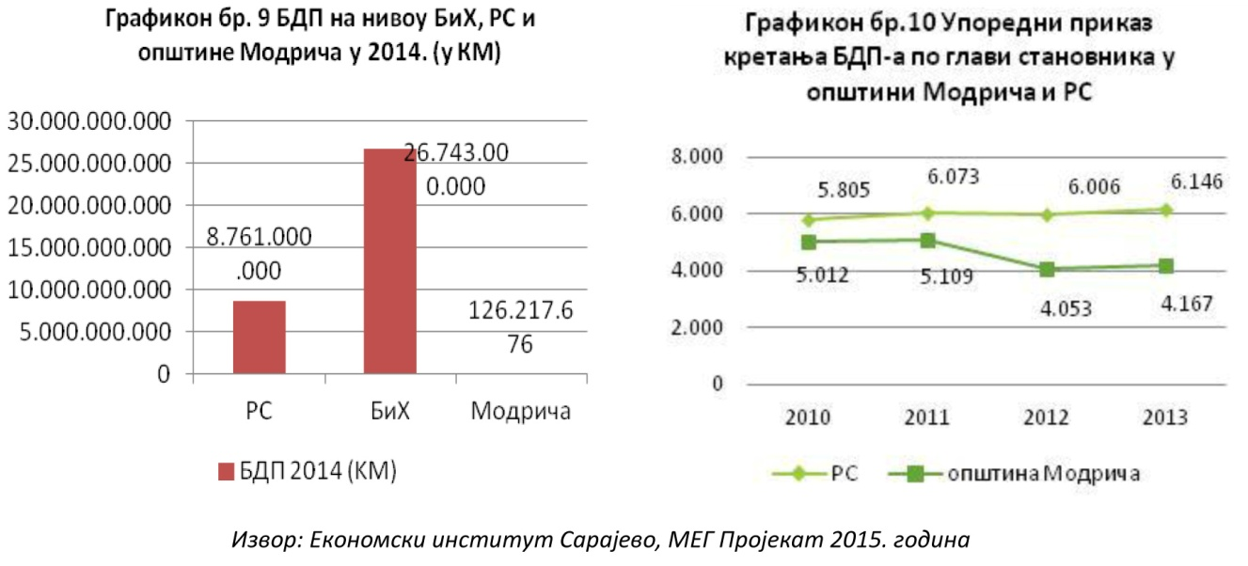
Према индексу локалног развоја, општина Модрича је рангирана као 42. у Босни и Херцеговини. По скоро свим индикаторима укљученим у индекс локалног развоја, општина Модрича је боље рангирана у односу на просјек за Босну и Херцеговину, осим када је ријеч о дохотку.
Табела бр. 1 Позиција општине према појединим показатељима укљученим у индекс локалног развоја
Извор: Властити израчун Економског института Сарајево на бази података статистичких агенција и пореских управа у БиХ

 | Властити приходи општине по становнику (2012-2014) u KM | Кретање броја становника (2014) | Стопа запослености (2014) | Доходак на подручју општине по становнику (2014) u KM | Стопа образовања (2014)
Модрича | 311,3 | -0,22 | 15,89 | 440,0 | 75,00
Просјек за БиХ | 283,0 | -0,54 | 15,36 | 519,1 | 69,88
„Z“ скор | -0,66 | -0,06 | -1,02 | -1,81 | -0,82

IV.1.3.3. Број и структура предузећа
У општини Модрича забиљежен је тренд сталног повећања броја привредних субјеката (укључујући и предузетнике), што је у складу са горе споменутим податком о сталном повећању БДП-а, у посљедње четири године (Графикон бр.9). Укупан број правних лица на подручју општине Модрича у 2014. години је 518, што је пораст од 12,1% у односу на 2010. годину, односно 3,8% у поређењу са 2013. годином (Графикон бр.11).
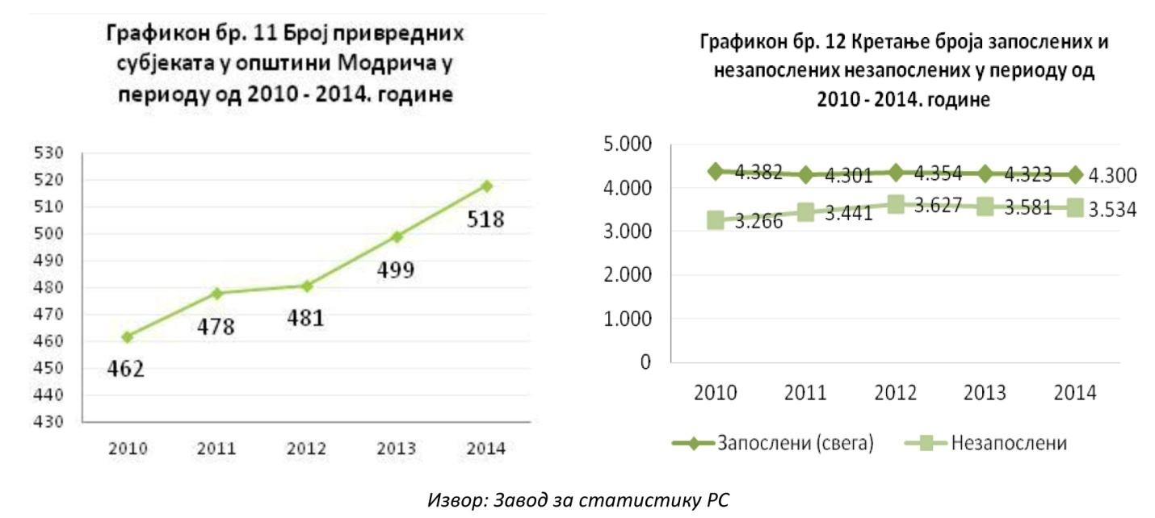

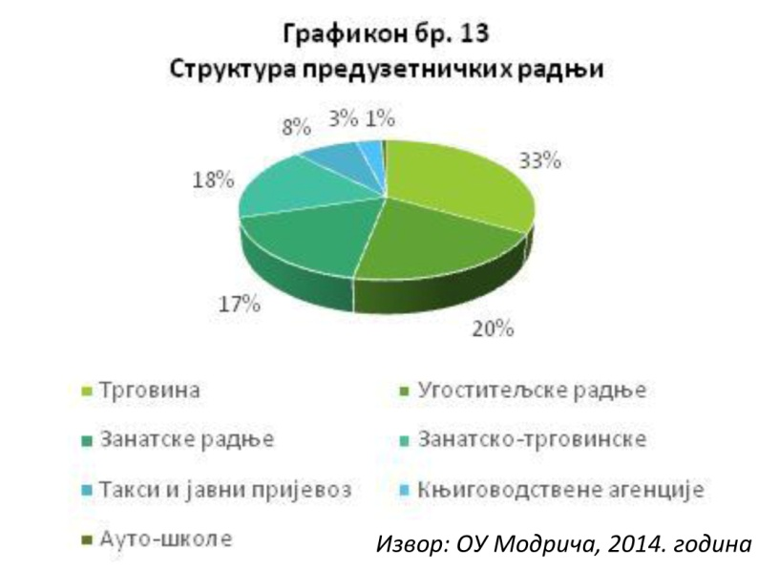 | Према евиденцији коју води Одјељење за привреду и друштвене дјелатности, у општини Модрича је регистровано укупно 430 предузетничких радњи, које су разврстане у неколико категорија: трговина 143, угоститељске радње 85, занатске радње 74, занатско-трговинске 75, такси и јавни превоз 36, књиговодствене агенције 14 и ауто-школе 3.

Табела бр.2 Регистровани субјекти и запосленост по секторима у општини Модрича (2014.) - %
Опис | Пољопривреда | Индустрија | (Прерађивачка индустрија ) | Услуге | (Јавне услуге)
Број предузећа | 4,93 | 24,65 | (13,38) | 70,42 | (4,93)
Запослених у општини | 3,08 | 46,49 | (40,47) | 50,43 | (27,77)
Запослених у БиХ | 2,49 | 32,53 | (19,61) | 64,98 | (53,42)
* Индустрија обухвата: рударство, прерађивачку индустрију, производњу и снабдевање електричном енергијом, плином и паром, снабдијевање водом, уклањање отпадних вода и санација околиша, грађевинарство. Услуге укључују и јавне услуге.
Извор: Институт за статистику РС
Структура запослених по гранама дјелатности указује да у индустрији ради 46,49% запослених у Модричи, што је за 14% више од државног просјека, упркос томе што је свега 24,65% субјеката регистровано за индустријске дјелатности. Ово је посљедица, прије свега, постојања Рафинерије уља „Модрича“ која запошљава велики број радника, због чега је и прерађивачка индустрија изразито заступљена са чак 40,47%. Услужни сектор запошљава око половине, што је ниже за око 15% у односу на државни просјек.
Дјелатности релативно концентрисане на подручју општине Модрича су приказане у Табели бр.3 (локацијски коефицијент већи од 1). У табели је дат и број запослених у свакој од ових дјелатности. Може се закључити да су значајније присутне привредне активности везане уз услугу (42,29), што прати раније поменути тренд о запосленима у услужном сектору, затим производња кокса и рафинираних нафтних производа (15,25), као и производња коже и сродних производа (4,25).
Табела бр.3 Обрасци компаративних предности општине Модрича (2014. година)
ОПИС | LQ | Број запослених
Остале личне услужне дјелатности | 42,29 | Недоступно
Производња кокса и рафинираних нафтних производа | 15,25 | 509
Производња коже и сродних производа | 4,25 | 740
Риболов и аквакултура | 2,64 | 88
Трговина на велико и на мало моторним возилима и мотициклима; поправак моторних возила | 1,83 | 176
Спортске, забавне и рекреацијске дјелатности | 1,20 | 35
Дјелатности изнајмљивање и давање у закуп (leasing) | 1,03 | 7
Извор: Институт за статистику РС

IV.1.3.4. Индустријске зоне
У Модричи не постоји атрактивно и инфраструктурно опремљено земљиште које општина има у власништву и нуди инвеститорима. Међутим, у општини Модрича постоји знатна површина грађевинског земљишта (182,27ha) и четири brownfield објекта, која општина Модрича нуди потенцијалним инвеститорима као могућности за реализацију инвестиција. Четири brownfield локације су: „ПЛАСМО“, „ХЕМО-Прал“, „Ремонтранс“ и „ЗОКИС“, које су у потпуности спремне да се ставе у функцију и приведу намјени за пословне и комерцијалне дјелатности, индустрију, сервисе и складишта, дистрибутивне центре, угоститељство или спорт и рекреацију. У пословној зони постоји сва неопходна инфраструктура за реализацију инвестиција; главни водови електро мреже, телекомуникационе мреже, као и водовод и канализација који су спроведени на подручју зоне, те је лаке прикључити поједине парцеле на постојеће мреже.

IV.1.3.5. Вањскотрговинска размјена
Када је ријеч о вањскотрговинској размјени на подручју општине Модрича, фирме су извезле робе у вриједности од приближно 24,25 милиона КМ у 2014. години. Највећи извозници су ИГМИН-ММ (9,66 милиона), Рафинерија уља „Модрича“ (7,15 милиона КМ), АЛФА (3,6 милиона КМ) и ЈАНД (1,4 милиона КМ). Гледано по привредним гранама, највише је у 2014. години извезла нафтна индустрија (16,3 милиона КМ), затим одјећа и обућа (4,6 милиона КМ) и прехрамбена индустрија (1 милион КМ).

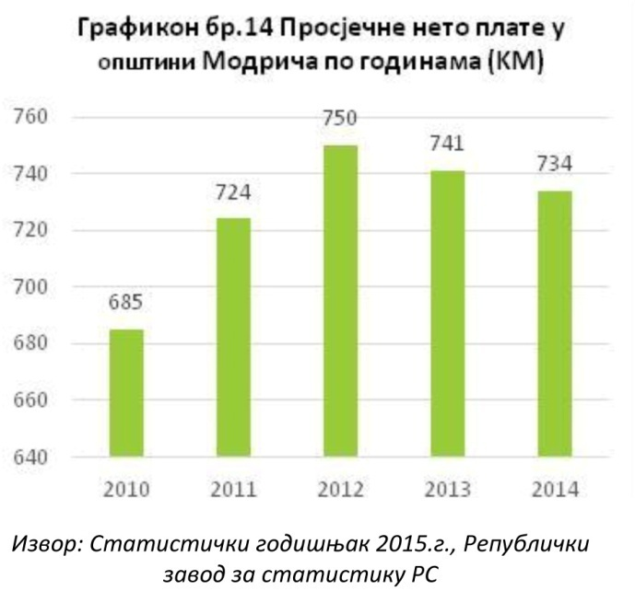
IV.1.3.6. Просјечне плате
Од укупног броја становника, 4.300 чине запослени, односно 17%.
Просјечна плата је у 2014. години у општини Модрича износила 734 КМ, што је на нивоу од 90% просјека у Републици Српској, односно 88% од просјека на државном нивоу. У посљедње двије године постоји благи тренд пада просјечне плате у општини Модрича, али је генерално говорећи тренд плате стабилан без превеликих осцилација. Незнатно смањење од просјечно 8 КМ није утицало на чињеницу да су плате у односу на 2010. годину, односно у посљедњих пет година порасле за око 10%.

IV.1.3.7. Туризам
Географски положај општине Модрича чини ово подручје вриједним природним наслијеђем с обзиром да је ријеч о ријетком конгломерату планинских и равничарских цјелина. На подручју општине додирују се обронци балканских Динарида, планина Требава и Вучијак са Панонском низијом – Посавином, при чему се распон надморске висине креће од 90 до 664 метра.
Природне атракције
Један од најперспективних природних ресурса је Дуга њива - излетиште и ваздушна бања на планини Требава, која се протеже на надморској висини од 400м до 644м. Богата је бјелогоричним и црногоричним шумама, нетакнутим изворима питке воде, разноврсном флором и фауном са сталним ваздушним струјањима која представљају важан терморегулациони фактор због којег је ваздух увијек чист. Захваљујући богатој вегетацији која га оплемењује, ваздух овдје има дејство природног аеросола. Љети је излетиште погодно за камповање, излете, шетње, бициклизам, сакупљање љековитог биља, лов и риболов, док је у зимском периоду идеално за уживање у сњежним активностима. Такође је важно истакнути и значај планине Вучијак која је такође пребогата јаким изворима питке воде, нетакнутим пејзажима, шумама и пропланцима међу којима се истиче локалитет познат под називом „Липа“ гдје се налазе црква и спомен обиљежје палим борцима из протеклог рата. На планини Вучијак у селу Ботајица се налази излетиште познато под називом „Ботајичка ријека“ којег карактеришу природни извори питке воде. Од природних атракција треба поменути и ловне и риболовне потенцијале. На подручју ловне површине у износу од 29.432 хектара, које се протеже како на равничарским тако и на брдским предјелима, најзаступљеније врсте дивљачи су срна, зец, фазан, дивља свиња, дивља патка и, у равничарским ловиштима, препелица. Ловачким ресурсима управља Ловачко удружење "Мајна", а за своје потребе на располагању су им 2 ловачке куће те 7 ловачких колиба. Сваког прољећа, обично током априла или маја мјесеца, у Модричи се организује Регионално такмичење у гађању глинених голубова када се овдје окупе ловци и остали љубитељи ловачких прича и специјалитета са подручја добојске регије.
Културно-историјско насљеђе
На планини Требава у селу Бабешница на локалитету Ћелије налазе се трагови најстарије хришћанске цркве. Стари град Добор са својом Добор кулом представља симбол Модриче. Прекретницу у развоју туризма општине Модрича представља и проглашење цркве Светог Лазара и Светих српских новомученика на Дугој Њиви 2007. године у манастир, чиме је ово подручје постало један од религијских центара Републике Српске. Када се говори о муслиманском насљеђу, у граду постоји историјски објекат из 18. вијека који се у народу назива турбе, који је нарочито посјећен током Рамазана.
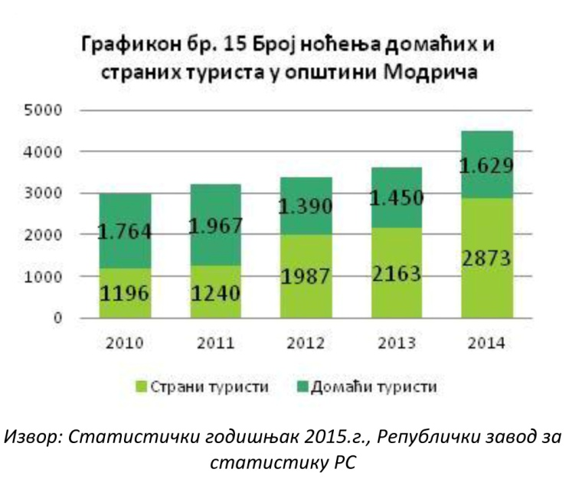 | Јавна установа Туристичка организација општине Модрича (http://www.tomodrica.com/) је основана од стране Скупштине општине Модрича, а званично је уписана у судски регистар у Основном суду у Добоју дана 8. априла 2008. године. Ова млада установа је основана у циљу давања доприноса свеукупном развоју привреде на подручју општине Модрича путем афирмације туристичке дјелатности чија је једна од главних дјелатности и заштита природних знаменитости на подручју ове локалне заједнице.

Туристички капацитети и доласци туриста
У општини Модрича примјетан је тренд раста броја домаћих и страних гостију у посљедњих пет година (графикон 15). Током 2014. године у Модричи је боравило 2.873 домаћа и 1.629 страних гостију, који су укупно остварили 4.634 ноћења. Просјечан боравак гостију који су посјетили Модричу током 2014. године износио је 1,02 дана по госту. Од смјештајних капацитета, у општини Модрича постоје четири мотела у којима је током 2013. и 2014. године вршена евиденција гостију, с тим што у једном током 2014. године није вршена евиденција.
Табела бр.4. Туристички капацитети и број ноћења
 | 2013 |  |  | 2014
 | Домаћи | Страни | Укупно | Домаћи | Страни | Укупно
Мотел "Мајна" | 1.372 | 2.154 | 3.526 | 1.453 | 2.865 | 4.318
Мотел "Bellevue" | 7 | 0 | 7 | 0 | 0 | 0
Мотел "Гаги" | 78 | 9 | 87 | 170 | 7 | 177
Мотел "Дворац" | 106 | 0 | 106 | 119 | 20 | 139
Укупно | 1.563 | 2.163 | 3.726 | 1.742 | 2.892 | 4.634
Извор: ОУ Модрича, 2016. gодина

IV.1.3.8. Пољопривреда и шумарство
Општина Модрича је традиционално пољопривредни крај са погодном климом, квалитетним пољопривредним земљиштем, дугом традицијом у бављењу сточарством, ратарством, повртарством и воћарством.
На подручју општине Модрича регистровано је 1.499 пољопривредних газдинстава. Од укупних пољопривредних површина од 22.431 хектар, под ораницама је 72,50%, воћњацима 10,25%, ливадама 5,62%, а под пашњацима 11,63% пољопривредних површина. У производној структури на ораницама превладавају жита са 83,23%, поврће 10,32%, крмно биље 5,9% и индустријско биље 0,55% површина.

Табела бр. 5. Ораничне површине према начину коришћења 2010– 2014. година

Година | Оранице и баште | Засијане површине |  |  |  |  | Расадници, цвијеће и украсно биље | Угари и необрађене оранице
 |  | Укупно | Жита | Инд. биље | поврће | крмно биље
2010 | 16225 | 13425 | 10463 | 71 | 1271 | 1620 | 10 | 2790
2011 | 16305 | 14733 | 11648 | 73 | 1392 | 1620 | 8 | 1564
2012 | 16513 | 14724 | 10940 | 155 | 1412 | 2217 | 65 | 1724
2013 | 16793 | 15677 | 11807 | 222 | 1453 | 2195 | 12 | 1104
2014 | 16155 | 14594 | 10810 | 57 | 1503 | 2225 | 21 | 1539
Извор: Статистички годишњак за 2014. годину Завода за статистику РС

У ратарској производњи највише су заступљена жита (кукуруз, пшеница, јечам) и крмно биље, а најмањи проценат заузима индустријско биље (дуван, соја). У Модричи је у 2014. години произведено 4.018 тона пшенице, 47.805 тона кукуруза, 468 тона јечма и 2.646 тона кромпира.

Табела бр. 6. Производња и принос ратарских култура у општини Модрича 2010-2014. Година

Година | Пшеница |  | Кукуруз |  | Јечам |  | Кромпир
 | произ-  водња, тона | принос по ha, тона | произ-  водња, тона | принос по ha, тона | произ-  водња, тона | принос по ha, тона | произ-  водња, тона | принос по ha, тона
2010 | 3945 | 3.1 | 51505 | 6.0 | 2354 | 4.5 | 4292 | 7.3
2011 | 7860 | 4.5 | 50669 | 5.5 | 2948 | 4.5 | 4536 | 7.4
2012 | 5133 | 3.7 | 30653 | 3.4 | 2296 | 4.1 | 5103 | 8.1
2013 | 7462 | 3.7 | 49053 | 5.4 | 2494 | 4.3 | 3120 | 4.8
2014 | 4018 | 3.9 | 47805 | 5.8 | 468 | 3.9 | 2646 | 4.2
Извор: Статистички годишњак за 2014. годину Завода за статистику РС
Када је ријеч о воћу, током 2014. године највише је произведено шљива (1.045 тона), али уз пад приноса од скоро 4 пута у односу на претходну, 2013. годину. Од осталог воћа у Модричи се у значајнијој мјери још биљежи и принос јабука (354 тоне), крушака (261 тона) и вишања (62 тоне). Постојећа хладњача капацитета 600 тона, са могућношћу проширења и доградње за још 300 тона, смјештена је у предузећу „Крушик“ д.о.о. Предузеће „Крушик“ узгаја крушке, јабуке и шљиве на површини од 20 ha и производи 11 врста воћних ракија и ликера у оквиру бенда „Монограм“.
Табела бр. 7. Производња и принос воћа у општини Модрича 2010-2014. година

Година | Јабуке |  | Крушке |  | Шљиве |  | Вишње
 | укупна  произ-  водња,  тона | принос по стаблу, kg | укупна  произ-  водња,  тона | принос по стаблу, kg | укупна  произ-  водња,  тона | принос по стаблу, kg | укупна  произ-  водња,  тона | принос по стаблу, kg
2010 | 323 | 16.3 | 155 | 12.1 | 2408 | 18.5 | 124 | 20.0
2011 | 324 | 11.9 | 185 | 7.4 | 2617 | 19.6 | 155 | 25.0
2012 | 266 | 9.8 | 153 | 6.1 | 2118 | 15.9 | 118 | 19.0
2013 | 377 | 13.9 | 276 | 11.0 | 3966 | 29.8 | 130 | 21.0
2014 | 354 | 13.1 | 261 | 9.3 | 1045 | 7.8 | 62 | 10.0
Извор: Статистички годишњак за 2014. годину Завода за статистику РС
Укупна површина под шумама на територији општине Модрича износи 11.034,43 ha, од чега је 7.497,47 ha у приватном власништву. Најзаступљенија је буква која покрива више од 40% укупних шумских површина на подручју општине Модрича, а затим слиједи храст китњак распрострањен на нешто више од 10% површине под шумама. Чак 96% шумског фонда чине лишћарске шуме, а четинари чине остатак.
Током 2006. године, општина Модрича је покренула програм субвенционисаних камата на кредите за набавку расплодних јуница и од првобитних 200 грла, данас их има око 1.000, што може да представља добар модел за даљи развој сточарства на подручју
Општине Модрича из буџета сваке године издваја средства за субвенције за подстицај развоја пољопривреде (у 2015. години предвиђено је 115.000 КМ). Општина има израђен „Програм развоја пољопривреде и села на подручју Општине Модрича у периоду 2012 – 2016. година“, који представља кровни документ за управљање руралним развојем.
Носилац индустријског и економског развоја општине Модрича представља Рафинерија уља, која је и по обиму и производње и по броју људи које упошљава лидер у привреди Модриче. Због традиције индустријске производње постоје потенцијали за даљи развој индустријских сектора у општини Модрича. У области металске индустрије постоје могућности за улагање у капацитете за производњу дијелова за аутоиндустрију, кућанских апарата и разних врста металних дијелова, као и за сарадњу са домаћим произвођачима који би вршили производњу за иностране партнере. У металском сектору већ послују значајна предузећа која могу бити партнери за друге производне фирме из овог сектора. Код индустрије текстила, коже и обуће постоје могућности за успостављање партнерских односа између инвеститора и предузећа, гдје би домаћа предузећа вршила производњу, а инвеститори улагали у развој и пласман производа на инострана тржишта. Поред тога, постоји шанса за brownfield инвестиције у постојеће објекте и покретање текстилне производње за познате свјетске брендове.
Општина Модрича нема довољно уређене индустријске или пословне зоне које би могла да понуди потенцијалним инвеститорима. Постојеће локације које се нуде инвеститорима су у приватном власништву, па би требало радити на формализовању јавно-приватног партнерства и додатно оснажити капацитете Општине за привлачење страних директних инвестиција.
Туристички капацитети су недовољно искоришћени, а простор за унапрјеђење туристичких потенцијала свакако постоји имајући у виду да је тренутно просјечно задржавање домаћих и страних гостију у Модричи тек незнатно више од једног дана по госту.
Велики потенцијал у општини Модрича постоји у развоју пољопривреде, нарочито ратарства и јагодичастог и бобичастог воћа, као и воћа намијењеног производњи алкохолних пића. Постојеће капацитете дестилерије „Крушик“ треба додатно искористити у будућем периоду.

IV.1.4. Преглед стања и кретања на тржишту рада
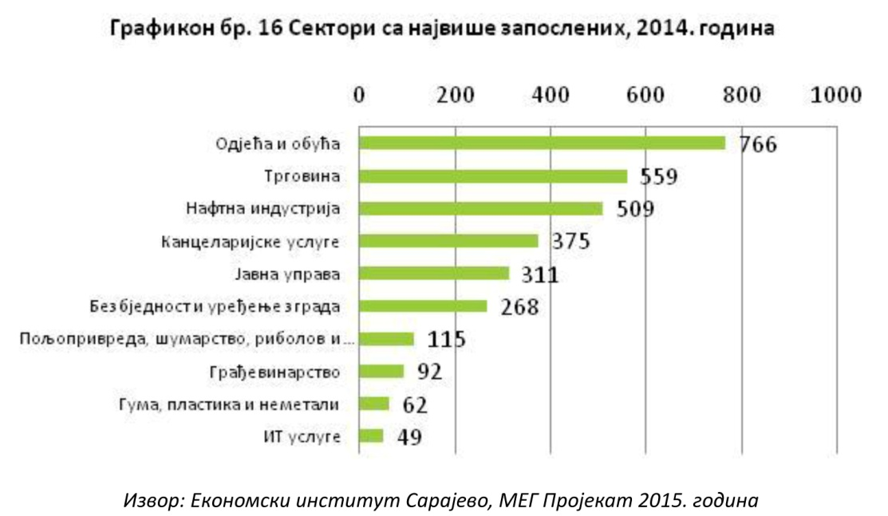
Иако је нагласак на развоју кључних производних дјелатности, у Модричи је највећи број запослених у предузетничким радњама (трговинске, угоститељске, занатске, занатско-трговинске), тако да Општина улаже напоре да и овим привредним субјектима пружи бројне административне олакшице у свакодневном пословању. У приватном сектору услуга у 2014. години радило је 22,66% запослених на подручју општине Модрича, а у јавном сектору је радило 27,77% запослених. У индустрији је радило 46,49% запослених, од чега највећи број у Рафинерији уља „Модрича“ због чега и релативно велики број људи ради у индустријском сектору у општини Модрича.

Графикон број 16 показује да се излистаних 10 сектора који запошљавају највећи број запослених подудара се са структуром највећих привредних субјеката у општини Модрича.
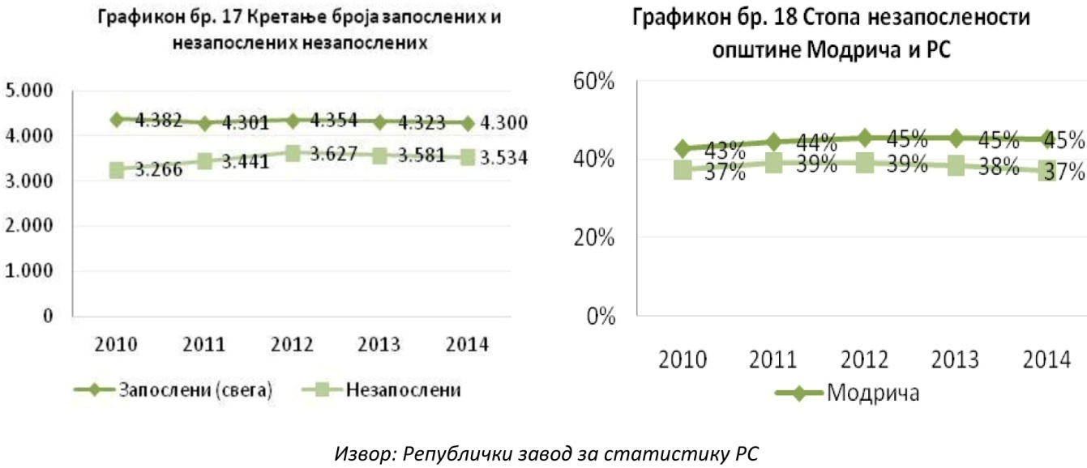
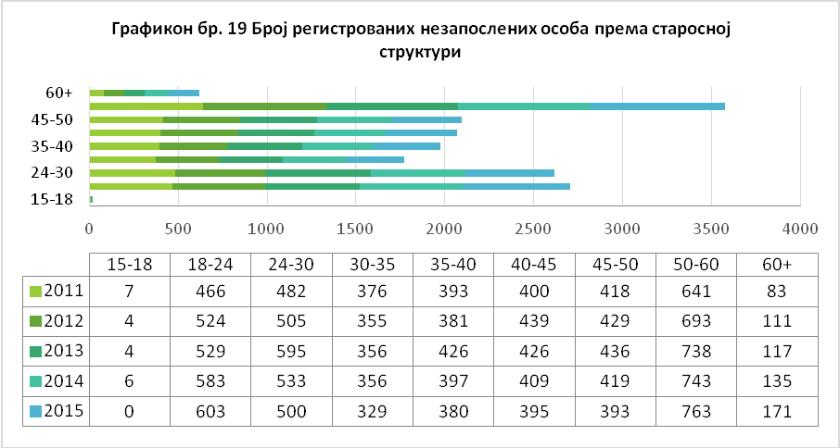
Извор: Биро за запошљавање општина Модрича, 2015. година
У раздобљу између 2011. и 2014. године у општини Модрича благи пад запослености прати нешто већи раст незапослености. Стопа запослености у општини Модрича износи 17 %, посматрано у односу на укупан број становника. У 2014. години укупно је било 4.300 запослених, што је на истом нивоу у односу на 2011. годину, док је у истом раздобљу број незапослених порастао за 12%, тако да је у 2014, години било незапослено 3.581 лице те је стопа незапослености износила 45,43%.
Када је ријеч о старосној структури незапослених на подручју општине Модрича (Графикон бр. 19), највећи број чине млади (18 – 30 година) и старија лица пред пензијом. Примјетан је тренд пораста регистрованих незапослиних у ове двије групе док код лица средње доби постоји тенденција смањења броја запослених. Млади изразито тешко налазе запослење због ниске привредне активности и недовољног броја радних мјеста, док старије особе у раздобљу 50 – 60 година имају потешкоћа у налажењу посла због незаинтересованости послодаваца за оваквом врстом радне снаге. Потребно је развијати програме који нарочито третирају ове двије рањиве групе регистрованих запослености кроз активне мјере социјалне политике, како би се отклониле негативне посљедице велике незапослености ових група.
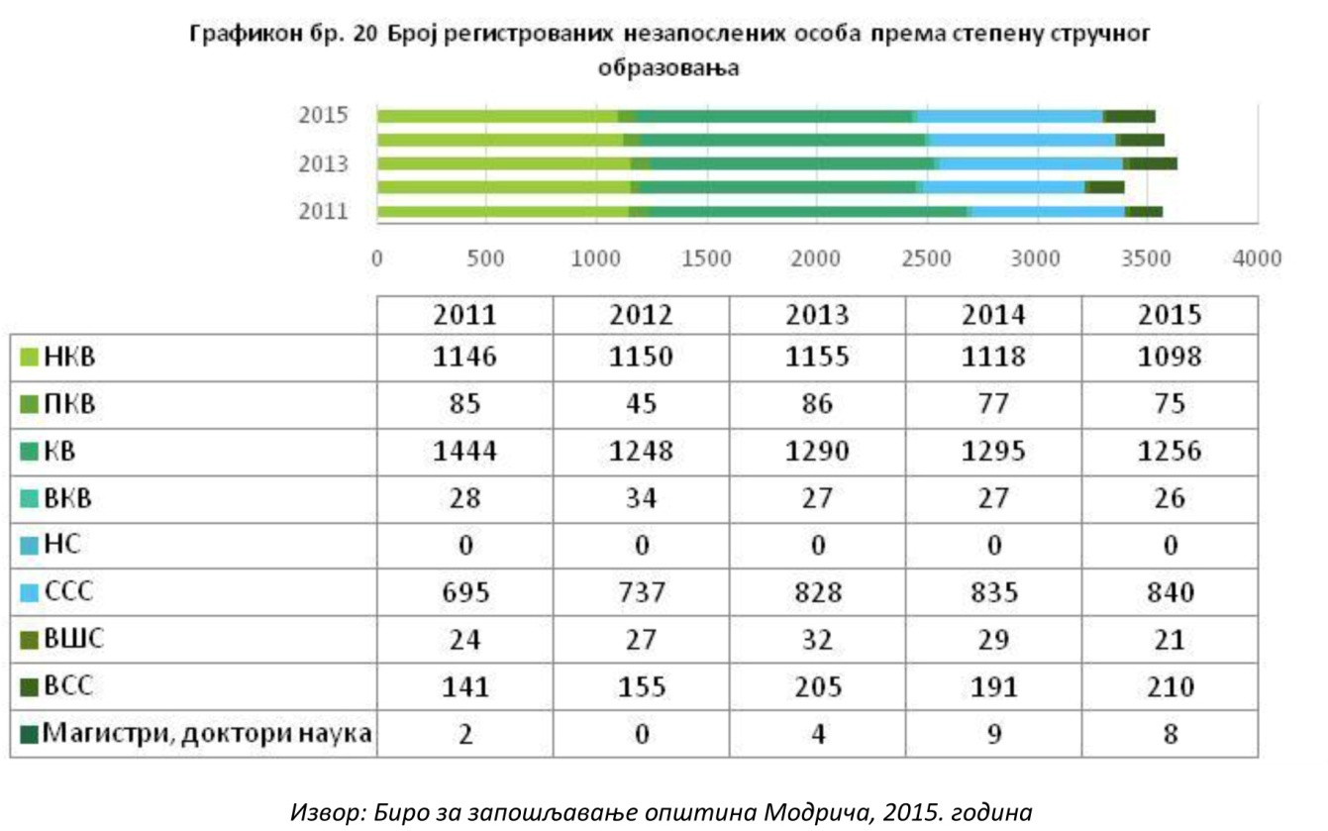
Највећи број незапослених су лица са нижим квалификацијама школске спреме (НКВ, КВ и ССС), што значи да не постоје активни производни капацитети који би могли упослити овај кадар. Старосна структура незапослених из 2015. године, према подацима Бироа за запошљавање општине Модрича показује да је највећи број незапослених лица омладина између 18-30 године старости (31%), што говори о потреби успостављања редовних механизама обављања стручних пракса и приправничког стажа након редовног образовања, као и програма доквалификација и преквалификација младих према потребама тржишта.
Структура тржишта рада у Модричи је неповољна. Број запослених стагнира, док је број незапослених у благом порасту посљедњих неколико година.
Старосна и квалификациона структура незапослених је неповољна, узимајући у обзир да је доминирају категорије које су тешко запошљиве, попут особа са нижом стручном спремом и особа са преко 50 година старости. Такође, велики број незапослених је у категорији млађе старосне доби (18-30 година) што показује да општина има потешкоће у анимирању привреде и привредних субјеката који би упослили млађи кадар. Од посебне је важности да се у будућем периоду изнађу капацитети за упошљавање, као и да се усклади образовни програм са потребама привреде.

IV.1.5. Преглед стања и кретања у области друштвеног развоја

IV.1.5.1. Образовање
На подручју општине Модрича постоје сљедеће образовне институције: јавна предшколска установа, двије градске централне основне школе, у које је укључено седамнаест подручних основних школа из сеоских мјесних заједница и Средњошколски центар у коме се образују ученици за занимања трећег и четвртог степена. На подручју општине Модрича нема високообразовних установа.
Предшколско образовање
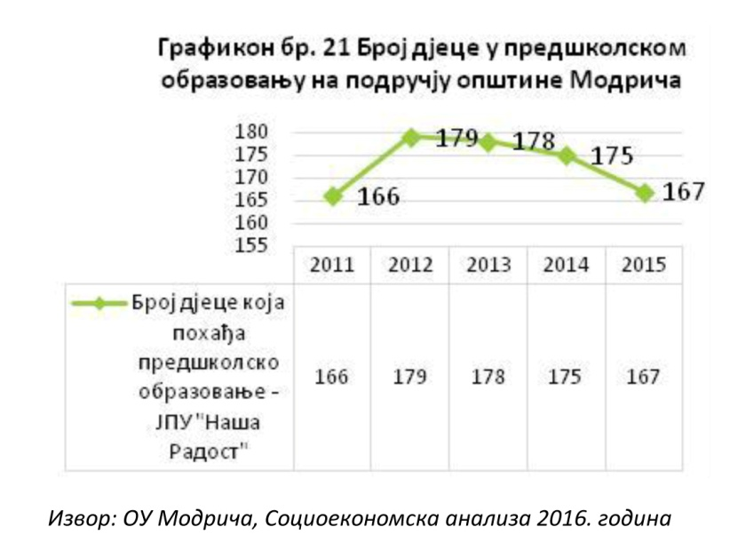

Иако је предвиђени капацитет Установе према законским нормативима 122 дјеце узраста од 6 мјесеци до 6 година, Графикон бр. 17 показује да потребе за пријем дјеце у општини Модрича далеко премашују тренутне капацитете и могућности ове Установе, те ЈПУ „Наша Радост“ из године у годину врши пријем и смештај дјеце преко законских ограничења.
У школској 2015/16. години уписано је укупно 146 малишана у цјелодневни боравак и 20 дјеце у продужени боравак.
У општини Модрича не постоји прецизан податак о броју и обухвату дјеце предшколским образовањем, но поједини званични документи говоре да је свега 13% у 2013/2014. години предшколаца са територије Општине обухваћено овим видом образовања, што је за 17% мање у односу на минимални обухват који се препоручује на нивоу Републике Српске.
Јавна предшколска установа „Наша Радост“ Модрича је једина установа предшколског образовања и васпитања на подручју општине Модрича. Запошљава укупно 24 радника, од тога 12 васпитача, одговарајућих квалификација. Објекат је саграђен 1986. године и располаже са 1061 м², затвореног простора за смјештај и боравак дјеце узраста од 6 мјесеци до 6 година, са површином отвореног простора је 6091 м²; пространом трпезаријом, салом за физичко васпитање и отвореним атријем, 5 васпитних соба и простором за јасле, који представња издвојену цијелину. Услед потреба за проширивањем капацитета, сала за физичко васпитање је преуређена у импровизовану радну собу за продужени боравак. Комплетан објекат је дотрајао и потребно га је реновирати.
Основно школско образовање
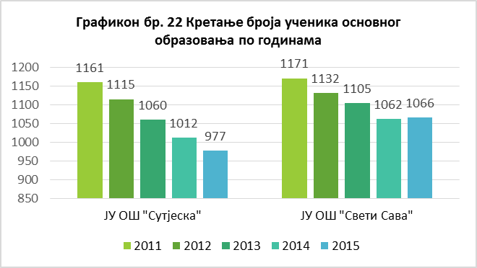 | Преглед кретања броја ученика у обје основне школе на територији општине Модрича (Графикон бр. 22) говори о тенденцији смањивања броја ученика из године у годину, што се посебно односи на мањи број ђака у подручним школама, те је у 2015. години уписано 12% мање ђака у односу на 2011. годину.
Извор: ОУ Модрича, Социоекономска анализа 2016. година
Имплементација пројекта Доситеј: у општини Модрича је омогућила опремање е-учионица. Обје основне централне школе опремљене су лаптоп рачунарима за ђаке и наставнике, уведени су сервери, мрежна и комуникациона опрема, односно омогућено је увођење нових информационих технологија у образовни наставни програм – еУчење по моделу 1:1 који циљ има промовисање интерактивног учења помоћу информационо-комуникационих технологија.
Основна школа „Свети Сава“ почела је са радом 1950. године под називом ОШ „25. мај“. Садашњи назив школа је добила 1993. године. Школу тренутно похађа 1063 ученика распоређених у укупно 60 одјељења (724 ученика у централној школи и 339 ученика распоређена у 8 подручних школа). Централна школа се налази у Модричи, а настава се изводи и у деветоразредним школама и то у Дугом Пољу, Копривни и Врањаку, као и петоразредним подручним школама у Ботајици, Таревцима, Бријестову, Горњим Ријечанима, Копривнској Требави и Бабешници (која је опремљена, али нема ученика да је похађају). Осим редовне, организује се и допунска настава за ученике који не савладају градиво, а за надарене и талентоване ученике организује се додатна настава и ваннаставне активности (секције). Ученици школе постижу завидне резултате на регионалним и републичким такмичењима, а у саставу школе дјелују Савјет ученика и Подмладак организације Црвеног крста.
Школа располаже с укупним расположивим школским простором од 6.937 м², с тим да је учионички простор 3.957 м². Посједује властиту библиотеку и упошљава укупно 97 чланова наставног особља. Основна школа „Сутјеска“ обновљена је уз помоћ донације америчке организације УСАИД и поново је почела са радом 2002. године. Школу тренутно похађа 960ученика разврстаних у 59 одељења (укупно 546 ученика у централној школи, 404 ученика распоређена у 8 подручних школа и 10 ученика који похађају специјалну наставу). Овој школи припадају двије деветоразредне подручне основне школе(у Скугрићу и Милошевцу) и 6 петоразредних подручних школа у Крчевљанима, Толиси, Ждребану, Потпољу-Мишићима и Кладарима. 2015. године је отворена и подручна школа у избјегличком насељу у Модричи 5, која омогућава школовање за 132 ученика од првог до петог разреда. Постоји и подручна школа у Чардаку која је опремљена, али нема ученика да је похађају. Настава у централној школи се одвија у двије смјене, а у подручним школама само у првој смјени. Од ученичких организација у школи дјелује Савјет ученика и Подмладак организације Црвеног крста. У ове организације укључено је око 100 ученика. Школа је позната по учествовању њених ученика на такмичењима. Током година, ученици ОШ „Сутјеска“ остварили су одличне резултате на такмичењима из српског језика, математике, енглеског језика, информационих технологија и других предмета, као и изванредне резултате на спортским такмичењима. Школа је, такође позната и по одличним тимовима одбојке и рукомета, као и гимнастичарима који су освојили медаље на неколико регионалних такмичења и такмичења на државном нивоу.
Школа располаже са 3566,38 м² учионичког простора, с тим да је 5841 м² укупна површина затвореног школског простора. Библиотека посједује 8250 наслова књижевне грађе. И поред недавног реновирања зграде, школа и даље има инфраструктурних проблема.
Средњошколско образовање
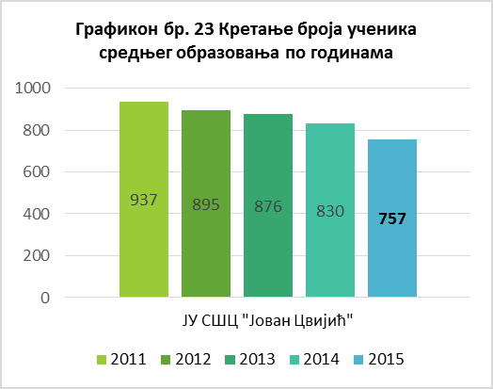 | Преглед кретања броја ученика средњошколског центра „Јован Цвијић“ (Графикон бр. 23) говори о тенденцији смањивања броја ученика из године у годину, те је у 2015. години уписано 19% мање ђака у односу на 2011. годину. Разлогсве мањег броја средњошколаца је највећим дијелом доношење одлуке да се школовање настави ван општине Модрича.
Извор: ОУ Модрича, Социоекономска анализа 2016. година
Средњошколски Центар „Јован Цвијић“ Модрича наставља традицију модричких средњих школа и то почев од 1946. године када је почела са радом Школа ученика у привреди и 1962. године од када у Модричи постоји гимназија. Овај средњошколски центар тренутно похађа 736 ученика разврстаних у укупно 29 одјељења. Средњошколски центар је једина образовно-васпитна установа средњег образовања на подручју општине Модрича у којој су заступљене сљедеће струке - подручја рада:
- Гимназија (општи смјер, рачунарско-информатички и друштвено-језички смјер);
- Економија, право и трговина (економски техничар, трговац);
- Електротехника (техничар електроенергетике, техничар мехатронике, електричар и аутоелектричар);
- Пољопривреда и прерада хране (пољопривредни техничар);
- Текстилство и кожарство (Текстилни и кожарски техничари, обућари, кројачи);
- Машинство и обрада метала (бравари).
У склопу СШЦ 2009. године је формиран Омладински парламент по узору на функционисање Скупштине општине Модрича. Циљ реализације пројекта је подизање свијести дјеце средњошколског узраста о функционисању општинске администрације, демократским процесима и правима и одговорностима појединаца у функционисању друштва, како би се млади лакше укључили у друштвене токове. Омладински парламент има своје изабране одборнике и формиране комисије. На сједницама парламента се одлучује о финансирању предложених пројеката за које се издвајају средства из буџета Општине. О финансирању малих пројеката вриједности 500,00 – 1.000,00 КМ одлуку доносе формиране комисије Парламента, а о великим пројектима од 1.000,00 – 5.000,00 КМ се јавно гласа током сједница. До сада је захваљујући великом ангажовању парламентараца и њихових ментора, а уз подршку руководства СШЦ „Јован Цвијић“ и општине Модрича успјешно завршено 25 пројеката укупне вриједности око 50.000,00 КМ.
Школа располаже школским простормом од 4.954 м² од чега је 2.413 м² затвореног простора (учионице, кабинети, радионице), а настава се одвија у двије смјене. Школска библиотека има 18.200 наслова књижевне грађе и 270 примјерака некњижевне грађе.
Инклузивно образовање
На основу прикупљених података са терена, у општини Модрича је у евидентирано укупно 55 дјеце са посебним потребама које похађају основно образовање. Када је ријеч о инклузивној настави, основна школа „Свети Сава“ у склопу редовне наставе спроводи инклузивни програм за дјецу са посебним потребама, којих према евиденцији ОУ Модрича из 2015. године има укупно 24. Основна школа „Сутјеска“ такођер спроводи програм инклузивне наставе, а у оквиру централне школске установе постоји специјално одјељење са 10 ученика који наставу похађају у склопу комбинованог одјељења. Према евиденцији из 2015. године у оквиру ОШ „Сутјеска“, школу похађа укупно 31 дијете са посебним потребама. Укупно 11 ђака са посебним потребама је обухваћено средњошколским образовањем на подручју општине Модрича, од којих 1 ђак прати наставу по прилагођеном а 10 по редовном плану и програму. Дјеца са посебним потребама у редовним школама похађају наставу, а велики проблем представља боравак дјеце након завршетка наставе, јер ова дјеца се једино могу укључити у друштвене токове кроз дружење, игру и испољавање креативности и стваралаштва, што се може ријешити повезивањем са новоизграђеним Дневним центром за дјецу са посебним потребама.

Анализа предшколског образовања говори о недовољним смјештајним капацитетима ЈПУ, те прихвату дјеце преко законских норматива што доводи до превеликог броја дјеце по васпитним групама. Објекат је саграђен 1986. године и располаже са 1061 м², затвореног простора за смјештај и боравак дјеце узраста од 6 мјесеци до 6 година, са површином отвореног простора је 6091 м², међутим евидентни су инфраструктурни проблеми који умногоме утичу на квалитет рада и услове боравка предшколске дјеце – дотрајалост објекта, нарочито санитарних чворова, недостатак капацитета за смјештај дјеце, непостојање затвореног простора за физичку активност као и нефункционални простор атрија. Што се тиче стања у основном образовању, обје основне школе на територији општине Модрича карактерише пад броја ученика, генерално лоша инфраструктурна и техничка опремљеност, непостојање кабинета или недовољно опремљеност истих, поготово у подручним школама, непостојање ученичке кантине и продуженог дневног боравка у оквиру школе; обје школе имају ученике који до школе путују више од 4км, те им је потребно обезбиједити одговарајући превоз, ван редовних линија; у свом раду, наставници већином раде са уџбеницима који нису усаглашени са наставним планом и програмом те је у наредном периоду неопходно порадити на рјешавању ових проблема. Средњошколско образовање у оквиру СШЦ се такође суочава са бројним проблемима као што су: недостатак фискултурне сале и спортских реквизита; неадекватна опремљеност кабинета хемије; неусклађени уџбеници са наставним планом и програмом; неедукованост наставника у раду са дјецом са посебним потребама; неопходност увођења редовних систематских прегледа. Инклузивна настава се редовно спроводи како у оквиру основног, тако и у средњошколском образовању. Анализом стања образовног система у Општини утврђен је недостатак стручних кадрова за рад са дјецом са посебним потребама, као и континуираних програма едукације наставника и учитеља да у обје основне школе. Дјеца са посебним потребама у редовним школама похађају наставу, а велики проблем представља боравак дјеце након завршетка наставе, што се може ријешити повезивањем са новоизграђеним Дневним центром за дјецу са посебним потребама.

IV.1.5.2. Култура
У центру града, на Тргу др Милан Јелић, смјештен је Српски културни центар (СКЦ), основан 1992. године као ЈП. У његовом саставу је и Библиотека „Вук Караџић“ са одјељењима за дјецу и одрасле са око 32.000 наслова као и кино сала.
У оквиру Културног центра налази се Плава сала капацитета 250 особа, намијењена за организовање конференција и сценских перформанси, позоришних представа, као и мање просторије капацитета до 50 особа у којима се одржавају књижевне вечери, јавне трибине, радионице, семинари и разне промоције. Сам хол и ходници пружају могућности излагања слика и осталих умјетничких предмета попут ручних радова, икона, предмета нађених приликом археолошких ископавања и др. Уређена Љетна бина СКЦ пружа могућности за одржавањем различитих културних манифестација под ведрим небом. У оквиру ове институције културе смештен је и једини медиј на територији општине - Радио РС - Студио Модрича, који пружа могућност информисања цијеле заједнице.
Културни живот у Модричи свакако обогаћују девет културно-умјетничких друштава: КУД „Актив 4“, КУД „Завичај“, КУД „Зоран Томушиловић Дуго Поље-Ботајица“, „КУД Врањак“, КУД „Милошевац“, КУД „Модрича“, КУД „Требава“, КУД „Савска Мачак“ и КУД „Шевко Авдић“, који броје укупно 561 чланова млађег узраста.
СКЦ у сарадњи са осталим организацијама и удружењима организује бројне културне догађаје и манифестације. Посљедњих година садржајем и масовношћу су се издвојиле манифестације: Видовданска недеља – културна манифестација поводом Дана општине; Маскенбал – који се традиционално обиљежава на крају сваке школске године, гдје узму учешће сви ученици основних школа и обданишта; Модрички мозаик – представља културно стваралаштво кроз сабор фолклорних друштава и додјелу књижевних награда; Дјечија Нова година – која се организује сваког децембра од 2006. године. То је манифестација која окупи велики број дјеце и родитеља поводом новогодишњих празника. Уз богат забавни програм, малишанима се уручују новогодишњи пакетићи на штандовима који буду стационирани на неколико локација у граду.
СКЦ има одличну сарадњу са свим локалним актерима те се врло често просторије Културног центра уступају без надокнаде културним удружењима, школама, локалној самоуправи као и другим институцијама на локалном нивоу, организацијама цивилног друштва, за потребе организација разних догађаја, те финансијска средства која би се сливала у буџет Центра из ових извора су у недостатку. Ова установа културе има своју буџетску ставку, али фиксни трошкови премашују наведени износ, те умногоме утичу на квалитет културног садржаја у општини Модрича.

Иако се СКЦ простире на око 1700 м², сам објекат је у доста лошем стању и неопходно је реновирање. За потребе одржавања годишњих манифестација и фестивала овој установи није на располагању адекватна техничка опрема, те се иста (озвучење, разглас...) у већини случајева изнајмљује. Велики проблем је недостатак финансијских средстава што се одражава на обогаћивање културних садржаја. Како радио РС Студио Модрича нема националну фреквенцију, постоји неискориштеност медијског простора за промовисање питања од јавног интереса. Простор који заузима Библиотека обухвата 100м², који је подијељен на два одјела (одјељења за дјецу и одрасле). Простор за смјештај публикација је недовољан за оба одјељења; читаонички простор није физички одвојен, већ се одвија на Одјељењу за дјецу, те постојећи простор на том одјељењу, не дозвољава окупљање дјеце у већем броју, што је основни предуслов за организовање активности тог одјељења.
Поред својих редовних послова и задатака, Библиотека у току године планира да спроведе низ активности на популаризацији књиге, читања и дружења у својим просторијама, а све у циљу повећања броја корисника и дјеловања Библиотеке као културне установе на ширем подручју локалне заједнице. Неке од активности су: обиљежавање важних књижевних датума, јавне трибине, изложбе, обиљежавање „мјесеца књиге“, посјета Сајму књига, Књижевне вечери, рад са дјецом, промовисање читања и слично.

IV.1.5.3. Спорт
Општина Модрича је била и данас је позната као „Град спорта“. То је здрава средина у којој постоје 32 спортске организације и удружења. У склопу Културно спортског центра (КСЦ) се налазе: тениски терени, отворени спортски терени и спортска дворана са капацитетом од око 3.000 гледалаца у којој се одржавају бројна и разноврсна такмичења заједно са стадионом Фудбалског клуба „Модрича Максима“ капацитета 6.000 гледалаца (1.300 мјеста за сједење), који у свом саставу има и помоћне терене, представљају репрезентативне спортске објекте који омогућавају завидне спортске манифестације.
Фудбал и одбојка су свакако најтрофејнији спортови општине. На подручју општине је највише регистрованих фудбалских клубова, али у мањој мјери су заступљени и остали спортови (стони-тенис, кајак, борилачки спортови: карате, кик бокс, џиу-џицу и др.). Такође је значајно напоменути да Градски стадион представља један од најмодернијих стадиона у окружењу који задовољава услове играња еворпских утакмица.
У оквиру ЈУ КСЦ се сваке године одвијају сљедеће спортске и културне манифестације: Светосавски турнир у малом фудбалу, утакмице ЖОК „Модрича“ у Премијер лиги БИХ, утакмице МОК „Модрича“ у Првој лиги РС, утакмице ЖОК „Модрича“ млађе селекције, утакмице МОК „Модрича-Оптима“ млађе селекције, завршница Премијер лиге БИХ – мушка конкуренција, утакмице КК „Модрича“ – Прва лига РС, утакмице КК „Модрича“ – млађе селекције (пионири, кадети, јуниори), Видовдански турнир у стоном тенису, утакмице (такмичење) СТК „Модрича-Спин“, утакмице ФК „Модрича- Маxима“ у фудбал „френд“ лиги – млађе селекције, Турнир у малом фудбалу Школа фудбала „ТАНГО“ – млађе селекције, Завршни турнир у малом фудбалу – СШЦ „Јован Цвијић“, Завршни турнир у кошарци – СШЦ „Јован Цвијић“, Турнир у малом фудбалу – поводом Дана полиције Републике Српске, семинар кошаркашких тренера – КК „Модрича“; Светосавска академија, смотра КУД-ова, Дјечија нова година као и концерти различитих умјетника.

Како СШЦ „Јован Цвијић“ нема у оквиру своје установе сопствену дворану за одржавање часова физичког васпитања, користи просторије КСЦ-а, те је број термина знатно ограничен за одржавање других дешавања спортских активности и одржавања такмичења. Анализом стања на терену уочени су сљедећи проблеми: неадекватна спортска сала не задовољава међународне стандарде – без одвојеног излаза за играче и гледаоце; без адекватних свлачионица; тушева; сале за новинаре. Једна од препорука за будући период јесте адаптација спортске дворане, која се може ријешити дијелом кроз доградњу и увезивање са градским базенима.

IV.1.5.4. Здравство
Здравствену заштиту на простору општине Модрича пружа ЈЗУ „Дом здравља Модрича“као и девет подручних здравствених установа (амбуланти породичне медицине). Од укупног броја амбуланти породичне медицине 6 се налази у руралном дијелу општине док су преостале три смјештене у градском дијелу општине. Дом здравља Модрича функционише као јавна здравствена установа која је одговорна за организовање примарне здравствене заштите за подручје општина Модрича и Вукосавље. Садашња структура услуга обухвата прегледе, дијагностику, лијечење, промоцију и превенцију. Услуге се пружају у здравственим објектима и кућним условима. Основу чине примарне здравствене заштите које се пружају путем тимова породичне медицине, затим услуге консултативно специјалистичких служби, лабораторијске, рентген и ултразвучне дијагностике, стоматолошке услуге, хигијенско-епидемиолошке услуге, услуге из области ургентне медицине, менталног здравља и физикалне рехабилитације.Дом здравља Модрича има три централна објекта у градском подручју у којем су смјештене све медицинске и друге пратеће службе установе и мрежу теренских амбуланти породичне медицине. Тренутно има 5 амбуланти на терену које су распоређене у насељеним мјестима: Дуго Поље, Копривна, Милошевац, Скугрић и Врањак. Дом здравља Модрича у свом саставу има сљедеће организационе цјелине: Служба породичне медицине; Служба за специјалистичке консултације из педијатрије и гинекологије; Служба стоматологије (општа, превентивна и дјечија стоматологија); Хигијенско-епидемиолошка служба; Служба хитне медицинске помоћи; Служба лабораторијске дијагностике; Служба ултразвучне и рентген дијагностике; Центар за ментално здравље; Центар за физикалну рехабилитацију у заједници и Служба заједничких послова. Дом здравља тренутно има 129 радника, од тога: 94 медицинских и 35 немедицинских радника.
Центар за ментално здравље. У Дому здравља Модрича као његова организациона јединица ради и функционише Центар за ментално здравље чији је основни циљ превенција, лијечење, евалуација и мониторинг стања менталног здравља на подручју општина Модрича и Вукосавље. У Центру се мултидисциплинарно и тимским радом обавља најсавременија терапија као и највећи дио терапијских услуга из психотерапије и социотерапије, укључујући радно-окупациону групну терапију, интервенције мобилног тима и др. Поред наведеног, у Центру се ради: превенција менталних обољења младих изазваних стресом, превенција од хроничних менталних болести (депресија, шизофренија) и сл. Током 2015. године континуирано је рађена едукација школске популације кроз предавања која су организована у основним и средњим школама која су прилагођена том узрасту.
У склопу Центра за ментално здравље се налазе: картотека (10,25 м²); просторија за радну терапију и интервенције (19,05 м²); чајна кухиња (13,6 м²); ординација психијатра (19,44 м²); ординација психолога (14,4 м²); чекаоница (29,7 м²); ходник (6,1 м²) и тоалет (2,76 м²). Центар за ментално здравља ради од 07-15 часова. Укупно је запослено 5 лица и то: психијатар – начелник службе, дипломирани психолог и 3 медицинска техничара.

Анализа здравствене заштите на територији општине Модрича мапирала је следеће проблеме: Непостојање редовних систематских прегледа за дјецу пред полазак у средњу школу; Недостатак одређеног профила стручног особља (логопед, дефектолог); Недовољно превентивних програма за очување здравља и здраву исхрану дјеце и омладине; Мала информисаност о услугама из области здравствене заштите;

IV.1.5.5. Социјална заштита
Центар за социјални рад Модрича (ЦСР) као јавна установа, основана је од стране СО Модрича 1980. године у циљу провођења социјалне заштите и социјалног рада, те послове из оквира своје надлежности обавља у складу са јавним овлашћењима, на основу Закона о социјалној заштити. У Центру је запослено 7 радника, рад је организован на принципима тимског рада и територијалног дјеловања по мјесним заједницама. Број радника ангажованих у ЦСР није у усклађен са Правилником o условима за оснивање установа социјалне заштите, те у овој Установи постоји дефицит стручног кадра и то: педагог, два социјална радника, дефектолог.
ЈУ Центар за социјални рад Модрича врши своју дјелатност у објекту који је власништво општине Модрича. Просторни и технички услови рада ЦСР су процењени као неадекватни. У приземљу објекта, који је приступачан за ОСИ, налазе се четири канцеларије, Дневни центар, просторија за архиву. На спрату се налази пет канцеларија, које нису приступачне. Објекат посједује приземље, спрат и таван. Тренутно је осам канцеларија опремљено персоналним рачунарима и канцеларијским намјештајем. Центар за социјални рад посједује један аутомобил који се користи за теренски рад, односно посјете корисницима, као и дежурства. Осим обезбјеђивања права на мјере материјалне подршке, услуге стручног рада, смјештаја у установе социјалне заштите и збрињавање у хранитељску породицу и др., ЈУ ЦСР Модрича је иницирала пружање услуга у заједници (услуга помоћи и његе у кући за старе пружена је за 2 корисника током 2015. године), али не и услуге дневног збрињавања. Уз подршку ресорних министарставареализују се програми тзв. капиталне помоћи, којима се обезбјеђује унапређење стамбених услова корисника социјалне заштите.
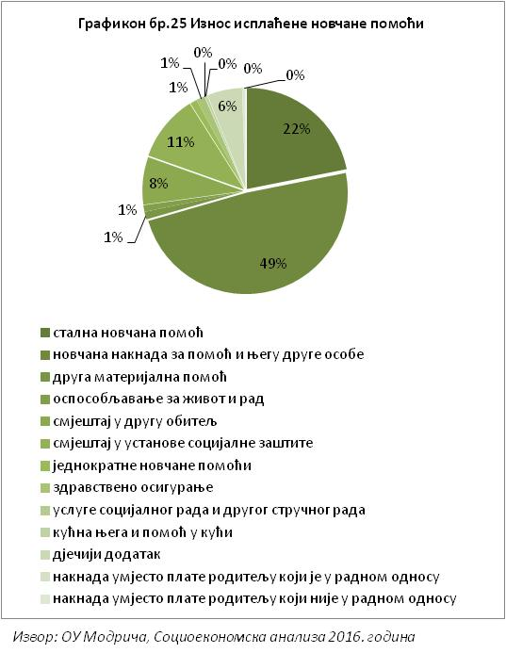
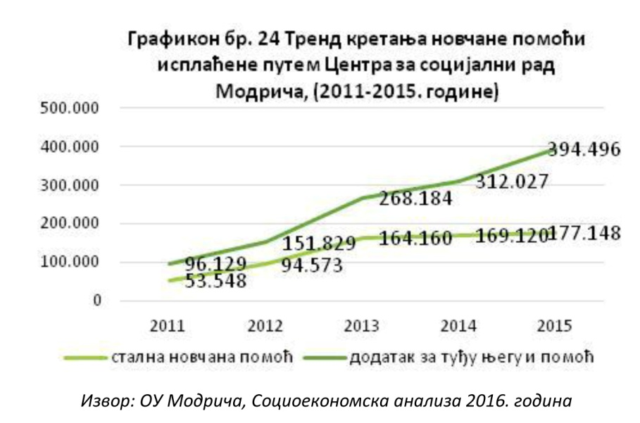
Значајно је истаћи да су се износи права на новчану помоћ и додатак на помоћ и његу другог лица значајно увећали ступањем Закона о социјалној заштити на снагу, 2012. године (Графикон бр. 24). Уз релативно непромијењен број корисника сталне новчане помоћи, додатак за туђу његу и помоћ је увећан у односу на 2011. за 108 корисника.

Анализом социјалне заштите у Општини (Графикон бр. 25) установљено је да највећи постотак исплата путем ЦСР одлази за новчане накнаде за његу друге особе, чак 49%, те да је број поднетих захтјева за признавање права на овај вид помоћи у 2015. години увећан више од три пута у односу на 2011. годину. Препознати узрок оваквог раста, поред ступања Закона о социјалној заштити на снагу, 2012.г. је повећан број становника са трајним оштећењима / обољењима и сметњама у функционисању (у 2015. години је евидентиран број од 314 корисника оваквог вида помоћи).
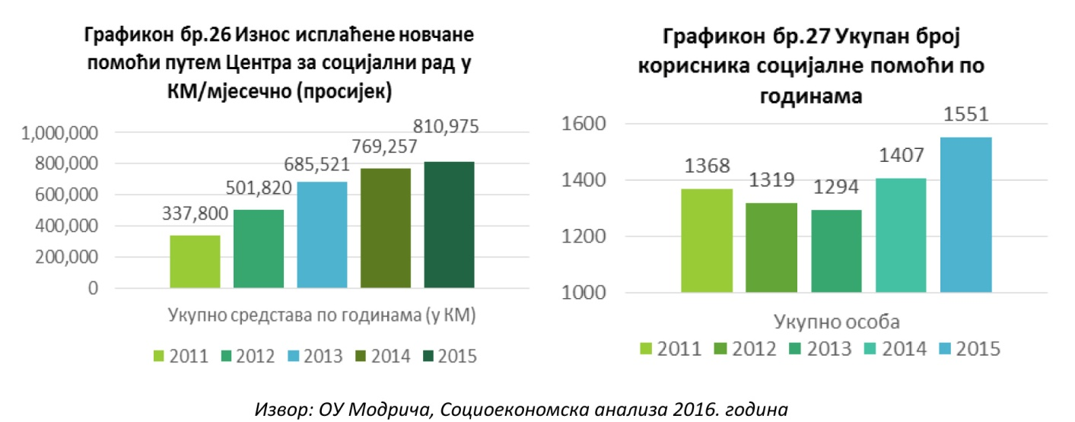
У наставку приказани графикони (Графикон бр.26 и 27)приказују кретање броја корисника социјалне помоћи, као и исплаћених средстава у периоду од 2011-2015. године, те се јасно види повећање средстава исплаћених путем ЦСРпосљедњих 5 година, са 337.800 КМ колико су била 2011. у 2015. износе 810.975 КМ, односно увећана су за140%.

*Напомена: у обзир су укључене и ставке које се односе на признавање права дјечије заштите где се средства обезбјеђују путем Фонда дјечије заштите РС. ЈУ Центар у овим случајевима има својство првостепеног органа, дакле води поступак признавања наведених права (дјечији додатак, накнада умјесто плате родитељу који је/није у радном односу, док је за извршење обебјеђивање средстава и исплата задужен Јавни фонд.
ЦСР остварује изузетну сарадњу и умреженост са основним и средњим школама, мјесним заједницама, Полицијском станицом Модрича, Окружним тужилаштвом Добој, као и Основним судом у Модричи, затим Домом здравља, Црвеним крстом, удружењима грађана, те привредним субјектима и заинтересованим појединцима на локалу.

IV.1.5.6. Рањиве групе
За потребе унапређења положаја рањивих група, анализа стања у општини Модрича је потврдила да су до сад успостављени значајни капацитети у заједници, али и даље треба радити на унапређивању истих.
Бригу о старима, који чине 18% укупне популације општине Модрича, поред ЦСР води и Удружење пензионера, које за својих 2408 чланова омогућава сљедеће врсте помоћи: посмртнине, болничко лијечење, посјета породицама умрлих и болесних пензионера, дијализа, хемотерапија и зрачење, једнократне помоћи и посебне помоћи. Реализацијом пројекта „Успостава центара за особе треће животне доби у Федерацији БиХ и Републике Српске“ 2015. године у општини Модрича отворен је Центар за здраво старење, чији је основни циљ побољшање квалитета живота особа треће животне доби, те унапређење њихове социјалне укључености у заједници. Центар, којим управља Удружење пензионера, отворен сваким радним даном од 9-15 часова, намијењен је особама треће животне доби, реализује се низ садржаја у оквиру различитих секција (информатичка, музичка и кулинарска секција), затим израда ручних радова, курс енглеског језика, преко услуга физикалне терапије, предавања од стране љекара на тему најзаступљенијих болести до различитих видова окупљања и дружења. Општина је за потребе Центра обезбиједила адекватан простор и ангажовани су волонтери који су прошли стручну обуку за рад у оваквим центрима. Финансирање рада Удружења и Центра за здраво старење, објезбеђено је из буџета Општине (40.000,00 КМ) и чланарина (2 КМ на годишњем нивоу).
Поред права која особе са инвалидитетом (ОСИ) остварују посредством ЦСР (евидентирано 155 ОСИ у бази ЦСР), на подручју општине Модрича успостављен је и рад Дневног центра за дјецу са посебним потребама „Сунце Обервалиса“ (ДЦ) које тренутно броји 25 корисника. ДЦ је почео са радом у октобру 2015. године уз помоћ донаторских средстава и подршку локалне заједнице. У новоизграђеном објекту лицима са посебним потребама су се пружиле многе могућности које до сада нису имали, а то се првенствено односи на рад са стручним лицима, дневно збрињавање, креативне радионице, радно-окупационе активности и све те активности су им понаособ прилагођене. За вођење активности ДЦ задужено је Удружење за помоћ ментално недовољно развијеним лицима Модрича (Удружење МНРЛ), коме је, према Партнертском споразуму о сарадњи између ЈУ ЦСР и Удружења МНРЛ, уступљено једно стручно лице за потребе рада са корисницима у оквиру Дневног центра. Институционална и финансијска одрживост ове услуге још увек није успостављена, услијед потешкоћа са преносом власништва на Удружење МНРЛ, немогућношћу регистрације удружења при Министарству здравља и социјалне заштите као пружаоца услуге дневног центра. Мањак стручног особља, непостојање превоза дјецу/кориснике ДЦ из руралних подручја и обезбјеђивање редовних извора финансирања су свакако проблеми чије рјешавање је приоритет у наредном периоду. Поред Удружења МНРЛ, бригу о лицима са посебним потребама води и Удружење глувих и наглувих општине Модрича, које већ 17 година окупља своје чланове, којих тренутно има 100, у циљу организованог дјеловања и стварања услова за њихово пуно учешће у одговарајућим областима живота и рада, кроз задовољавање њихових специфичних потреба.
Брига о породицама у социјалним ризицима повјерена је и УГ „Будућност“, које већ 20 година активно ради на промоцији и заштити људских права, са посебним акцентом на женска и дјечија људска права. Ово удружење посједује лиценцу - сертификат (ИСО 9001:2008) за пружање специјализованих услуга подршке (правне и психосоцијалне помоћи, здравствене заштите) маргинализованим и осјетљивим групама; УГ „Будућност“ располаже значајним смјештајним капацитетима и људским ресурсима, а главни услужни процеси организације су: Сигурна кућа (збрињавање и специјализоване услуге за жене и дјецу који су преживјели насиље); Савјетовалиште (за жене, дјецу и друге маргинализоване групе кроз пружање бесплатних савјетодавних услуга, залагачке активности и подизање јавне свијести о међународним стандардима у области људских права и спрјечавању дискриминације); Мушки центар (рад са починиоцима насиља и превентивни рад); Дневни центар за дјецу (превентивни рад и подршка дјеци из породица са вишеструким проблемима). Највећи дио средстава се обезбјеђује из донаторских извора. За потребе заштите жртава насиља у породици, 2008. године је потписан и Протокол о сарадњи између сљедећих надлежних актера: Полицијска станица у Модричи, ЦСР, ДЗ, Центар за ментално здравље Модрича, Основни суд у Модричи, ОШ „Свети Сава“, ОШ „Сутјеска“ и СШЦ „Јован Цвијић“, УГ „Будућност“, где је формиран Тим за помоћ и подршку жртвама насиља у породици.
Колективни центар. У Колективном центру тренутно се налази 13 породица, односно 14 лица. Центар је отворен 1995/96. године као прихватни центар, а 2000. године прелази у алтернативни/колективни центар. Снабдијевање водом је уредно, а за исхрану се сами корисници брину. Повремено им Општина Модрича и Црвени крст донирају пакете са храном. Пројектом ЦЕБ 2 који се финансира их кредитних средстава Свјетске банке, а преко Министарства за избјеглице и расељена лица РС је планирано рјешавање проблема ових лица, односно рјешавање њихових стамбених проблема. Пројекат је започео 2011. године, а обухвата изградњу зграде са 15 станова за породична домаћинства (једна двочлана породица из Колективног центра) и изградњу стамбеног низа од 22 стамбене јединице за самце (12 самаца из Колективног центра). Локална самоуправа обезбјеђује локацију, потребне дозволе за изградњу и употребу објеката, пројектну документацију и комплетну инфраструктуру. Локација објеката је у мјесту Гаревац, општина Модрича, а планирани завршетак пројекта је крај 2017/почетак 2018. године.
Највећи проблем са којима се суочавају млади на подручју општине Модрича јесте недостатак радног искуства, што им отежава запошљавање. Потребно је омогућити младима да одраде приправнички стаж, стекну практично знање и потребно искуство. Тренутно, према евиденцији Завода за запошљавање - Биро Модрича, од укупно 3.463 незапослених, 992 незапослених лица су млади људи, узраста од 16 до 30 година, односно чине 28% од укупног броја незапослених. Стратешки оквир за подстицање омладинског активизма чини Омладинска политика (2013-2017.године), постојање Омладинске банке; као и годишње издвајање средстава из буџета за реализацију Омладинске политике.
Како би се превазишао изузетно тежак социјални положај грађана, општина Модрича подржава рад и других релевантних актера у заједници, прије свега општинске организације Црвеног крста, као хуманитарне организације, тако и програме удружења грађана које дјелују на пољу социјалне инклузије појединих рањивих група (старих, дјеце, ОСИ, бораца, страдалника рата и њихових породица, избјеглих, интерно расељених лица и њихових породица). И поред тога, улога удружења грађана у области социјалне заштите, а посебно пружања ванинституционалних услуга у заједници је недовољно искориштена и сведена на свега неколико удружења.

IV.1.5.7. Цивилно друштво
На подручју општине постоји укупно 65 невладиних организација. О спортским је било ријечи у претходном тексту, а осталих 39 организације грађанског друштва су из области културе, умјетности, књижевности и спорта (15); млади (2); права бораца (4); права избјеглих, расељених лица (1); маргинализоване групе (2), gender удружења (3); права повратника (2); предузетништво, привреда, пољопривреда (3); здравствена заштита (2), пензионери (1); хуманитарни рад (2); права маргинализованих група (1); побољшање положаја дјеце (1). На основу ананлизе стања утврђено је да је недостатак финансијских средстава био главни разлог за неактиван статус пет организација у 2015. години.
Донијета Стратегија партнерства из 2007. године јесте један од предуслова за стварање институционалног пута за успјешну сарадњу између ЛС и грађана, као и укључивање свих актера на локалу у доношење одлука које су битне за просперитет цијеле заједнице. У овом документу као препознати партнери наведени су: невладине организације (НВО), удружења грађана и мјесне заједнице. Овим стратешким документом се између осталог гарантује транспарентан рад, укљученост грађана и невладиних организација у израду и усвајање најбитнијих одлука за локалну заједницу, као и сарадња и партнерство на идентификовању и рјешавању кључних проблема грађана.

Инфраструктурна опремљеност објекта ЦСР се не налази у најбољем стању усљед дотрајале столарије и намјештаја. Приступ објекту јесте прилагођен лицима са инвалидитетом, али још увијек не постоји канцеларија за пријем странака ОСИ, што је неопходно како су све стручне службе смјештене на спрату, без лифта. Број запослених радника у оквиру Центра за социјални рад не одговара броју радника предвиђених Правилником о унутрашњој организацији и систематизацији радних мјеста, којим су упражњена 4 радна мјеста за стручна лица. Највећи проблем у раду ове Установе представља непостојање прихватилишта за лица у скитњи, која се нађу на територији општине Модрича, или малољетници са ризичним понашањем. ЦСР, као мјеру безбиједности, има могућност збрињавања жртава насиља у Сигурну кућу у Модричу, док за сва друга лица не постоји правни основ, а за то се често указује потреба из разлога транзитног положаја општине Модрича.
Услуге социјалне заштите у заједници још увијек нису успостављене на одржив начин (у институционалном и финанијском смислу), те је неопходно предузети додатне мјере како би се омогућило да успостављени капацитети изађу у сусрет исказаним потребама грађана за подршком. Посебну пажњу треба посветити осигурању одрживости Дневног центра за дјецу са посебним потребама „Сунце Обервалиса“. Евидентна је и потреба за изградњом геријатријског смјештаја.
Ревизија донијетих стратешких докумената из области социјалне заштите и унапрјеђења сарадње локалне самоуправе и удружења грађана, организација на локалу је нопходна, као и успостављање одрживог механизма за континуирано истраживање потреба НВО сектора и анализа потреба осјетљивих група од стране ЛС, као и упошљавање стручног кадра који би се свакодневно и на систематизован начин бавио унапређењем положаја осјетљивих група на локалном нивоу. Такође, у наредном периоду би требало ставити акценат на унапређење запошљавања особа са посебним потребама, као и младих. Један од водећих проблема младих при запошљавању свакако је недостатак практичног образовања након завршеног школовања.

IV.1.5.8. Цивилна заштита и безбиједност грађана
Анализом стања је потврђено да су успостављени капацитети у области цивилне заштите грађана у случајевима поплава, пожара и клизишта. Мапирани актери на локалу, уврштени у јединицу цивилне заштите грађана општине Модрича су:
Територијална ватрогасна јединица Модрича (ТВЈ) – налази се у централној градској зони и запошљава укупно 16 радника. ТВЈ Модрича остварује стално дежурство са 4 смјене по систему рада 12-24-12-48. Двије смјене су попуњене са 4 ватрогасца док остале двије смјене броје по 3 ватрогасца. Број извршилаца је у складу са Правилником о унутрашњој организацији и систематизацији радних мјеста, међутим у љетњем периоду, кад је повећан ризик избијања пожара на отвореном простору, пожељно би било ангажовати привремено још 2 ватрогасаца како би јединица успјешније дјеловала. Ватрогасци посједују униформу за дежурање, радна одијела, опасаче, чизме, шљемове и заштитна интервентна одијела Номекс за гашење пожара. ТВЈ посједује једно заштитно одијело за пролазак кроз ватру. Од опреме за спасавање Ватрогасна јединица посједује љестве кукаче и растегаче, које се употербљавају приликом спашавања из објеката до другог спрата. ТВЈ Модрича не располаже техником и опремом за спасавање са већих висина.
Планом опремања у наредном периоду предвиђена је и набавка универзалне мобилне преносне спиралне ватрогасне спуснице за евакуацију лица угрожених пожаром из свих објеката преко пет спратова висине. Ватрогасна јединица Модрича је обезбиједила потребну радио везу која се састоји од 7 радио станица. Ватрогасци су повезани радио везом са возилима и дежурним ватрогасцем у ватрогасном дому. Са једним посебним каналом увезана је са предузетном ватрогасном јединицом Рафинерије уља Модрича.
Код већих пожара у акцију гашења ТВЈ затражи помоћ од Предузетне ватрогасне јединице Рафинерије уља Модрича. У случају већих шумских пожара и поплава врши се мобилизација јединицa цивилне заштите.
У плану је формирање добровољног ватрогасног друштва (ДВД) као вишенамјенске јединице цивилне заштите чији ће приоритетни задатак бити подршка ТВЈ Модрича при гашењу пожара на отвореном простору.
Специјализована екипа цивилне заштите за спасавање на води и под водом - основана у оквиру Ронилачког клуба „Видра“ из Модриче. Клуб врши обучавање чланова у роњењу, доприноси заштити животне средине, као и заштити вода и водних ресурса. У оквиру ове специјализоване екипе је организован и стручни тим за заштиту људских живота и материјалних добара у ванредним ситуацијама који учествује у тражењу утопљеника, подводно деминирање и тражење минско-експлозивних средстава под водом. У случају ванредних ситуација због опасности од поплаве Ронилачки клуб „Видра“ је носилац задатака заштите и спасавања на води и под водом. У клубу дјелује тренутно 14 активних ронилаца. Према стандардима Свјетске ронилачке федерацијe (CMAS) почетни курс за стицање категорије Р1 („ронилац са једном звијездом“) има 11 чланова. Категорију Р2 (“ронилац са двије звијезде”) има 2 члана, а категорију Р3 (“ронилац са три звијезде”) има 1 члан. Од наведених ронилаца 4 члана су положили и испит за спасиоца на отвореним водама. У ванредним ситуацијама користе опрему и средства која су Клубу додијељена од локалне заједнице.
Општинска организација Црвеног крста Модрича у оквиру задатака заштите и спасавања грађана у ванредним ситуацијама учествују у евакуацији угрожених грађана и збрињавању евакуисаних лица. У свом саставу имају Организовану Вишенамјенску теренску екипу (ВТЕ) која броји 12 чланова, а по потреби могу ангажовати волонтере.
Приликом ванредне ситуације на подручју општине Модрича дјелују јавна, зависна и друга предузећа у складу са властитим плановима за ванредне ситуације. ЈЗУ Дом здравља Модрича врши све активности прве медицинске помоћи унесрећенима, хигијенско-епидемиолошку превентиву и заштиту грађана као и медицинско збрињавање обољелих лица. ЗП „Елекро Добој“, РЈ Модрича врши ланско искључивање електро-мреже и правовремене поправке на истој. АД „Комуналац“ се ангажује у акцијама асанације терена захваћеног дјеловањем елементарне непогоде и друге несреће. Приликом ванредне ситуације локална заједница ангажује по потреби грађевинска предузећа са властитом радном снагом, односно возилима и грађевинским машинама чиме се постиже довољна оперативност снага и средстава за пружање адекватног одговора на елементарну непогоду и другу несрећу.
У току је процес инсталирања система за узбуњивање и обавјештавање на урбаном подручју општине. Тренутно су у функцији двије сирене за узбуњивање.
Све наведене акције координира Општински штаб за ванредне ситуације Модрича који броји 15 чланова. За потребе остваривања функције општинског штаба за ванредне ситуације Модрича у наредном периоду у плану је набавка и инсталирање локалног система везе базираног на систем КТ радио станица.
У складу са Одлуком о организацији и функционисању цивилне заштите у ванредним ситуацијама на подручју Општине је потребно формирати и опремити Јединице цивилне заштите опште намјене (ЈОН) у свим мјесним заједницама, као и извршити почетну обуку, те у наредном периоду вршити редовно периодично ажурирање састава ЈОН и обуку.
Поплаве и клизишта
Поплаве на подручју општине Модрича настају због утицаја падавина великог интензитета на водотоке унутрашње мреже подручја општине Модрича. У поплављеним подручјима долази до изузетно тешких ситуација за домаћинства, обзиром да се уз поплављена пољопривредна земљишта, на појединим локалитетима активирају клизишта, која узрокују оштећења стамбених објеката. Велике воде ријека, као и бујичне воде на другим локацијама општине, проузрокују оштећења обалних и ријечних мостовних конструкција, пропуста и локалних саобраћајница и нетерних коловоза на разним дионицама у оквиру насељених дијелова општине. Најугроженија насеља су: Модрича 1 – Чворкуша, Модрича 3 – пољопривредно добро, Модрича 4 – Добори, Борово Поље, Скугрић, Врањак, Копривна, Милошевац и Дуго Поље.
На сливном подручју ријеке Босне објекти за заштиту од поплава су у највећем дијелу изграђени у урбаном дијелу Модриче на ријеци Босни.
Након поплава које су се догодиле 2014. године, за санацију и изградњу система одбране од поплава у Модричи из Фонда солидарности издвојено је 650.000 КМ, а из Европске инвестиционе банке 3,3 милиона КМ. Уређено је 15 километара одводних канала и изграђен насип око насеља Добор. Најављена је изградња кишне канализације у граду.
Угроженост минама
Крајем 2016. године на подручју општине налази се 46 слободних пројеката за деминирање регистрованих код Канцеларије за уклањање мина у БиХ (БХМАЦ-а) укупне површине 2.407.312 м², као и 6 пројеката који су резервисани од стране инвеститора или су у фази тендерског поступка укупне површине 290.315,26 м². Дефинисане ризичне површине се распростиру: на потезу Милошевац-Кладари Доњи-Скугрић на 6 локација укупне површине 60.984 м², на потезу Кречане Горње – Јасеница на 20 локација укупне површине 1.259.864,73 м², на потезу коридора 5ц на 15 локација укупне површине 701.877 м² и издвојене двије локације Кужњача и Бусије укупне површине 44.085 м².
Криминалитет
Станично подручје Полицијске станице Модрича обухвата подручје општине Модрича и општине Вукосавље и захвата површину од око 430 km². Саставни дио Полицијске станице Модрича чини и Станично одјељење полиције Вукосавље са сједиштем у општини Вукосавље. Као главни послови и задаци Полицијске станице Модрича и Министарства унутрашњих послова уопште су заштита живота, људских права и слобода, заштита свих облика својине, спречавање и откривање кривичних дјела и прекршаја, безбиједност и контрола саобраћаја на путевима итд.

Како је анализа стања потврдила, у општини Модрича постоје успостављени капацитети у области цивилне заштите грађана у случајевима поплава, пожара и клизишта. У случајевима ванредних ситуација заједничким снагама дјелују сви актери на локалу и ангажују се како специјализоване јединице тако и капацитети појединих удружења, јавних и приватних предузећа. Локална самоуправа је дјелимично обезбиједила средства и опрему за те сврхе, који су дати на коришћење Ронилачком клубу „Видра“, а и у току је и процес инсталисања система за узбуњивање и обавјештавање на урбаном подручју Општине. У наредном периоду би требало даље порадити на унапрјеђивању инфраструктурних капацитета и опреме за превенцију и правовремено реаговање у случајевима ванредних ситуација (опрема за спасавање, ронилачка одела, сирене за узбуњивање, мотор јачине 25-30 КС за акције спасавања на брзим водама).
У складу са Одлуком о организацији и функционисању цивилне заштите у ванредним ситуацијама на подручју Општине је потребно формирати и опремити Јединице цивилне заштите опште намјене (ЈОН) у свим мјесним заједницама, као и извршити почетну обуку, те у наредном периоду вршити редовно периодично ажурирање састава ЈОН и обуку.

IV.1.6. Стање јавне инфраструктуре и јавних услуга

IV.1.6.1. Стање саобраћајне инфраструктуре
Општина Модрича има изузетан географски положај, у саобраћајном и привредном смислу. Важећи акт који регулише област саобраћајне инфраструктуре јесте Урбанистички план општине Модрича до 2020. године. Постојипет усвојених регулационих планова (Модрича 1, Ауто-пут 5c Лот 1, Ауто-пут 5c Лот 2, Предузетничка зона и Тржница, и један Урбанистички пројект „Пјешачка зона“ ). Општина Модрича нема израђен Просторни план.
Путну мрежу општине Модрича чине магистрални, регионални, локални и некатегорисани путеви, чија укупна дужина износи 480,50 км. У структури укупне путне мреже доминирају локални и некатегорисани путеви чије заједничко учешће износи 87% или 417,50 км.
Табела бр.8. Дужина путне мреже општине у км
Категорија путева | 2008 |  |  | 2014
 | Укупно | Асфалт | Макадам | Укупно | Асфалт | Макадам
Магистрални путеви | 45,00 | 45,00 | 0 | 45,00 | 45,00 | 0
Регионални путеви | 18,00 | 18,00 | 0 | 18,00 | 18,00 | 0
Локални путеви | 190,50 | 112,50 | 78,00 | 190,50 | 125,70 | 64,80
Некатегорисани путеви | 230,00 | 50,00 | 180,00 | 230,00 | 81,50 | 148,50
Градске улице | 66,50 | 29,20 | 37,30 | 66,50 | 31,80 | 34,70
УКУПНО | 550,00 | 254,70 | 295,30 | 550,00 | 302,00 | 248,00
Извор: ОУ Модрича

IV.1.6.2. Стање комуналне инфраструктуре
Водоснабдијевање
Водоводном мрежом, дужине 117 км, управља предузеће а.д.„Водовод и канализација“ Модрича, које је у већинском приватном власништву од 2002. године.
Снабдијевање града Модрича и околних насеља водом за пиће врши се из изворишта „Модричко поље“ каптираних помоћу бушених бунара. На изворишту су тренутно у експлоатацији 3 бунара са укупним годишњим просјеком од Q= 80 л/с. Капацитет изворишта у потпуности задовољава потребе становништва и привреде у општини.
Укупна дужина примарне и секундарне водоводне мреже износи око 117 км. Најстарији цјевоводи у постојећем водоводном систему датирају од 1966. године. Постојећи систем чине АЦЦ, ЛЖ, ПВЦ и ПЕХД цјевоводи. Водоводни систем је подијељен у три висинске зоне са два резервоара.
- Висинска зона I - Вода се црпи са изворишта и транспортује у стари резервоар Мајна (250м³) одакле се гравитационо пушта у мрежу,
- Висинска зона II - Преко препумпних станица Јакеш и Таревци снабдијева се II висинска зона,
- Висинска зона III - Преко препумпних станица Таревци II и Јакеш-Добор снабдијева се III висинска зона.
Висински положај постојећих резервоара обезбјеђује повољне притиске у већем дијелу мреже. Просјечан притисак у градском подручју износи 3-3,5 бара. Максималан измјерен притисак у првој половини 2015. године је износио 4,5 бара. Тренутно се за водоснабдијевање користи само резервоар Мајна (250 м³), међутим изграђен је и резервоар Нова Мајна (2.000 м³) који је спојен са извориштем, међутим исти се још није почео користити. Према информацијама из Водовода, исти се не користи јер би стварао превелике притиске у мрежу која је изузетно застарјела, те би посљедице биле пуцање цијеви. Водовод Модрича нема дефинисане мјерне зоне, са јасно дефинисаним улазом и излазом из зоне, као ни водомјере за мјерење потрошње.
На изворишту су постављена три електромагнетна мјерача којима се мјери количина захваћене воде. Међутим, тренутно је само један мјерач исправан док су остали неисправни. На основу броја сати рада појединих бунарских пумпи и капацитета пумпи, процјењује се количина захваћене воде по бунарима. На старом и новом резервоару Мајна нема мјерача протока.
„Водовод и канализација“ Модрича не посједује дигитални катастарски план водоводне и канализационе мреже.
Тренутно је водоснабдијевањем у општинама Модрича и Вукосавље обухваћено укупно 18.000 становника, односно 15.885 становника општине Модрича и око 1.500 становника општине Вукосавље. Ово чини 62% становника општине Модрича и 25% становника општине Вукосавље. Број становника без приступа јавном водоводу је око 9.500 (Графикон 28).
Цијена воде за домаћинства је 0,68 КМ/м³, док је стопа наплате за услуге водоснабдијевања и канализације износи 90%.
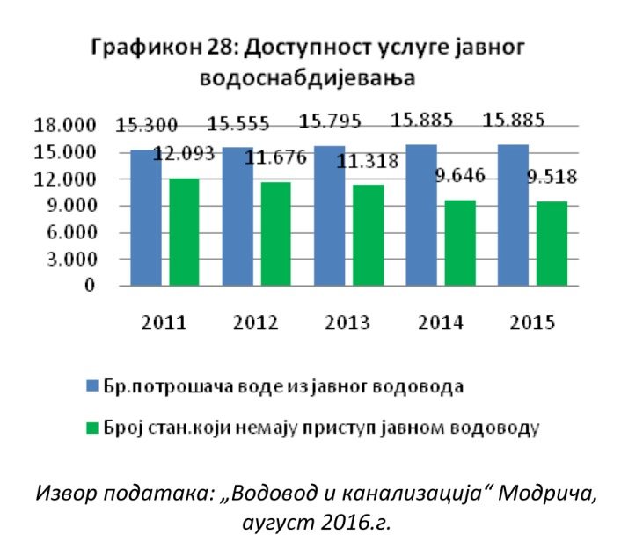
У водоводном систему Модрича нема проблема са обезбјеђењем довољних количина воде. У 2014. години није било редукција у снабдијевању водом. До парцијалних прекида у снабдијевању водом долазило је повремено из разлога извођења радова на изградњи водоводне мреже, отклањања кварова, нестанака електричне енергије и сличног. У 2014. години био је 2-3 прекида снабдијевања од по 12 сати, углавном парцијално на појединим линијама и отклоњен је 859 кварова на мрежи.
Према досадашњем искуству, најчешћи узрок кварова на главним цјевоводима и на главној мрежи су:
- Старост цјевовода (процјењује се да су на неким локацијама цјевоводи стари и до 50 година),
- Лоша уградња цјевовода и изведба спојева.
Од 40% неоприходоване воде, на основу теренских запажања и дугогодишњег искуства, у водоводу сматрају да око 2% представља необрачунату ауторизовану потрошњу (немјерена потрошња са хидраната за гашење пожара, испирање цјевовода и канализације, прања улица, залијевање градских зелених површина, јавне чесме и слично), 3% као привидни губици у смислу неовлаштене потрошње (крађа воде и илегални прикључци), 10% грешке у мјерењу код водомјера и паушални обрачун, а 25% су стварни (физички) губици који представљају количину воде која се изгуби кроз све видове цурења и кварова на водоводној мрежи закључно са водомјером корисника. У 2014. години укупна количина неприходоване воде је износила 638.566 м³.
За извориште „Модричко поље“ урађен је елаборат о заштити изворишта у складу са Правилником о начину одређивања и одржавања зона санитарне заштите изворишта водоснабдевања. Скупштина општине Модрича је усвојила одлуку о заштити изворишта. У елаборатима о заштити изворишта дефинисане су водозаштитне зоне.Током испоруке од изворишта до потрошача вода се аутоматски хлорише помоћу хлоринатора у пумпној станици изворишта. Као дезинфекционо средство користи се гасни хлор. Вода се контролише према Правилнику о хигијенској исправности, а зависно од хидролошке ситуације врши се и додатно узорковање и анализа воде.
Узимање узорака и основно испитивање бактериолошке и физичко - хемијске исправности воде врши Институт за заштиту здравља Републике Српске - Регионални завод за заштиту здравља Добој. Суперанализа се ради периодично у Градском заводу за јавно здравље Београд.
Узорковање воде врши се континуирано по утврђеној динамици у више мјеста у насељима и установама, а углавном се раде бактериолошке и физикално-хемијске анализе. Осим наведених анализа, у Водоводу се свакодневно прати стање резидуалног хлора. Анализа воде се доставља на увид Републичком санитарном инспектору.
На основу Правилника о хигијенској исправности воде, односно еквивалентног броја становника (ЕС) узорци се узимају на 5 различитих тачака једном седмично.
У току 2014. године вршена је анализа бактериолошког стања гдје је узето 168 узорака, од којих је 162 задовољило одредбе Правилника о хигијенској исправности воде, док 6 узорака или 8,8% не задовољава прописане услове. Физичко-хемијска анализа је урађена за 153 узорака, од којих су сви задовољавали правилник о хигијенској исправности воде.
Повезаност између хемијске и биолошке исправности воде не постоји, тако да узорак који је прошао бактериолошку анализу, може да не задовољава хемијску. Уколико је један од параметара виши од дозвољеног, лабораторија обавјештава надлежну здравствену установу, Друштво и надлежну инспекцијску службу. Након тога Друштво предузима превентивне мјере путем електронских медија и штампе обавјештава становништво да прокухава воду прије употребе. У правилу на мјестима гдје се појаве неисправни узорци воде, предузимају се потребне мјере (сви неисправни узорци воде су локалног карактера) и поново се узима узорак воде на анализу све док вода не буде исправна.У случају бактериолошки неисправних узорака ради се о присуству безопасних аеробних мезофилних бактерија, које настају на мјестима гдје вода дуже стоји у цијевима, односно гдје је мала потрошња воде.
У првој половини 2015. години од укупно проведених 181 тестова на резидуални хлор, сви тестови су задовољили стандарде.
Канализација
Градски систем канализације, дужине 58,85 км, спада у ред мјешовитих канализационих система и просторно покрива цца 80% површине града. Од укупног броја становника око 50% их је покривено јавном канализационом мрежом.
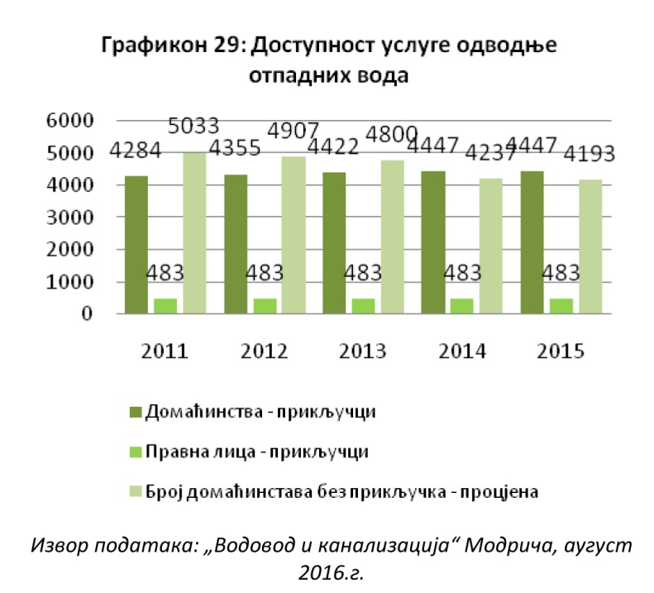 | Када је у питању број прикључака на јавну канализациону мрежу, 4.447 је домаћинстава и 483 правник лица. Процјењује се да је око 4.200 домаћинстава без прикључка на јавни систем канализације (Графикон 29).  Одводња оборинских и фекалних вода из градске канализационе мреже се врши без пречишћавања у ријеку Босну.  Становништво без прикључка на јавну канализацију отпадне воде скупља у септичке јаме или слободно испушта у водотоке и земљште, што ствара велике еколошке проблеме.

Општина Модрича нема донесен Просторни план, али има планска документа нижег нивоа која уређују област уређења инфраструктуре и градње. Водоснабдијевање на територији општине Модрича је стабилно и општина је богата извориштима воде, међутим, из анализе стања је видљиво да је водоводна мрежа застарила и зрела за унапређење. Посебно је важно у наредном периоду, осим рјешавања имовинских односа радити на изградњи и унапређењу мреже, појачати активности контроле биолошке и хемијске исправности воде за пиће. Такође, неопходно је и у што скоријем периоду регулисати унаприједити и проширити канализациону мрежу, као и регулисати одвод и пречишћавање оборинских и фекалних вода.

IV.1.7. Стање животне средине

IV.1.7.1. Ваздух
Назначајнији притисак на атмосферу, на подручју општине Модрича, постоји због гријања стамбеног, пословног и јавног простора, а потом због емисија привредних субјеката, због емисија из саобраћаја, емисија с депонија отпада и емисија из пољопривредних дјелатности.
Општина Модрича нема градско гријање, тако да се сва домаћинства и јавне установе грију индивидуално и на различите начине. Индивидуалне куће у зимском периоду грију се већином на пећи са чврстим горивом (дрво, угаљ), лож уље, плин, те на електричну енергију. Једно домаћинство у току грејне сезоне потроши око 15-20 м³ огрјевног дрвета и око 2 тоне угља, уколико се примарно грије на дрво. Уколико се за огрев примарно користи угаљ, потрошња истог је око 10 тона и 2-3 м³ огревног дрвета. У колективном становању најчешћи начин гријања је електрична енергија, а затим чврсто гориво. На бази ових података на годишњем нивоу процјењује се да се за потребе гријања и остале потрошње електричне енергије искористи 229.159.272 kWh енергије. Сагоријевањем угља, дрвета и осталих енергената као и потрошња електричне енергије ослобађа се низ штетних супстанци и врши се притисак на атмосферу. При томе се у атмосферу емитује: 613 тона сумпор диоксида, 137 тона азотних оксида, 383 тоне неметанских испарљивих органских спојева, 2.994 тоне угљен моноксида, 922 тоне ситних чврстих честица (првенствено чађи) и 0,24 тоне тешких метала. Емисије стакленичких гасова годишње износе: 90.430 тона угљен диоксида и 11.000 тона метана.
На депонији Модрички луг се на годишњем нивоу до маја 2014. године одлагало око 6.000 м³ отпада, што представља основ за емисију око 36.000 м³ депонијског гаса.
Такође, основни проблем везан за сектор саобраћаја је да су возила старости у просјеку 15 година и више, да се адекватно не одржавају, те да према садашњим стандардима нису еколошки прихватљива.
Тридесет девет погона и постројења у општини Модрича има издату важећу еколошку дозволу на општинском ниову, те четири погона и постројења на ентитетском ниову.
Тренутно нису доступни подаци из општине о компанијама које су већ сертификоване или су у процедури према стандарду ISO 14001.

IV.1.7.2. Водни ресурси
У хидролошком смислу подручје општине Модрича припада сливу ријеке Босне, те мањим дијелом непосредном сливу ријеке Саве.
На подручју општине Модрича идентификовани су сљедећи водни ресурси: Босна, Адарска Ријека, Мала Ријека, Велика Ријека, Врањачка Ријека, Бабешница, Дуса, Рјечица Толиса, Љубиоча, Ботајичка Ријека, Јакешница и Западни латерални канал. Тако, на подручју општине, постоје баре и стараче ријеке Босне на 43 локације укупне процијењене површине 386.750 м², од чега су мале баре које током сезоне пресушују на 26 локација површине око 37.850 м². Веће баре и стараче су на 17 локација површине 348.900 м² са сталном воденом масом.
Водоснадбијевање становништва и привреде општине Модрича врши се из изворишта „Модричко поље“ каптираних помоћу бушених бунара. На изворишту су тренутно у експлоатацији 3 бунара са укупним годишњим просјеком од Q= 80 л/с. Извориште има утврђене зоне санитарне заштите, са усвојеном одлуком на општинском нивоу. Водоснабдијевањем је обухваћено 15.885 становника општине Модрича односно 63%.
Већина индустријских погона у општини Модрича је прикључена на систем јавног водоснабдијевања.
На подручју општине Модрича врши се експлоатација пијеска и шљунка из корита ријеке Босне. Годишње се експлоатише количина од 500.000 м³ шљунка и пијеска са ријеке Босне.
Отпадне воде из јавног система канализације се без пречишћавања испуштају директно у ријеку Босну. Становништво без прикључка на јавну канализацију отпадне воде скупља у септичке јаме или слободно испушта у водотоке и земљиште.
Отпадне воде највеће индустрије на подручју општине Модрича, Рафинерије уља Модрича а.д., настале функционисањем постројења се пречишћавају на постројењу за пречишћавање отпадних вода, изграђеном 1982. године, капацитета 4800 м³/дан и испуштају у отворени канал других загађивача, а затим у ријеку Босну. Резултати испитивања квалитета ефлуента постројења за пречишћавање указују да су концентрације испитиваних параметара у границама дозвољених.
Јавна установа “Воде Српске” из Бијељине надлежна је за контролу квалитета воде у РС. На ријеци Босни код Модриче постоји станица за мјерење квалитета вода означена као мјерни профил Б13- низводно од Модриче. Резултати испитивања концентрације ефлуената на профилу у Модричи показују да се ријека Босна на овој локацији може сврстати у 4, па чак и у 5. класу. Када је у питању индекс сапробности, ријека Босна код Модриче припада 3. класи бонитета. Белгијски биотички индекс (ББи) са својим израчунатим вриједностима издваја Босну, Модрича (Б01) као локацију најлошијег квалитета са највећим степеном деградације.
Подаци о квалитету подземних вода не постоје, с обзиром да се не обавља систематско праћење на подручју општине Модрича. Постоје подаци о квалитети подземних вода које се користе за водоснабдијевање, а за које законска регулатива налаже контролу хигијенске исправности воде за пиће. Контролу исправности воде врши Институт за заштиту здравља Републике Српске - Регионални завод за заштиту здравља Добој.

IV.1.7.3. Земљиште
Намјене земљишта на подручју општине Модрича са површинама су како слиједи: пољопривредне површине 22.436 ха, грађевинско земљиште 836,44 ха, шумске површине 10.867 ха, водне површине 200,67 ха, саобраћај 94,36 ха, каменоломи 1,2 ха, депоније отпада 10,1 ха и остале намјене – плодно земљиште 3.118 ха.
Највећи узрочници загађења земљишта су неадекватно одложени отпад, отпадне воде септичких јама, прелива и директних излијевања у земљиште, постојање минских поља, привредне дјелатности и неадекватно и неконтролисано кориштење хемијских средстава у пољопривреди.
Када је у питању загађење земљишта узроковано одлагањем отпада, процјењује се да се на годишњем нивоу одложи око 10.000 тона отпада, како на градску депонију тако и на дивље депоније. Отпадне воде септичких јама, које такође загађују земљиште, процјењују се на око 855.120 м³ годишње.
У областима ратарство, воћарство, повртларство, према нормативима примјене производа за заштиту биљака, годишње се искористи 64,26 т производа. На истим површинама се употријеби 4.998 тона различитих гнојива и створи 37.429 тона стајњака.
Проблем загађења земљишта, нарочито пољопривредног, са собом доносе и поплаве, нарочито ријеке Босне, јер су воде у појединим мјерењима у ријеци Босни 4. категорије чија употреба у пољопривреди, по стандардима, није дозвољена.

IV.1.7.4. Шуме
Шири простор подручја општине Модрича може се подијелити на нижи и виши дио. Горје припада биљно-географској илирској провинцији илирских букових шума, а нижи дио биљно-географској средњеевропској провинцији илирских грабових шума. Ово подручје карактеришу сљедеће шумске фитоцентозе које су се формирале у зависности од рељефа, климатских прилика и других фактора:
- Шуме храста лужњака и обичног граба илирског,
- Шуме китњака и обичног граба,
- Брдска шума букве илирског подручја,
- Шуме храста лужњака и обичног граба илирског подручја.
У 2014. години укупна површина под шумама на подручју општине Модрича износила је 10.867 м².Шумама на подручју општине управља Шумско газдинство „Добој“ односно Шумска управа Модрича.

IV.1.7.5. Биолошка разноликост
Травњаци и оранице су еколошки системи настали директним или индиректним човјековим утјецајем на просторима који су природно били покривени шумом. Насељени су биљним врстама које дијелом потичу из шума, док су се неке својте полиморфних врста развиле управо захваљујући антропогеним утицајима на травњацима. За травњаке су карактеристичне разне врсте из породице трава, главочике, ситови, менте.
Карактеристичне континенталне ливаде на подручју општине су: ливада овсенице паховке (Arrhenatheratum eltioris), ливада усправног овиска и крестаца (Bromo-Cynosuretum cristati), ливада усправног овиска и средњег трпутца (Bromo-Plantaginetum mediae).
На просторима општине распрострањене су обичне и познате европске животиње. Од сисаваца живе лисице и мање звијери, куне, творови, ласице, јазавци, уз воде видра, затим обични зечеви, ровка, кртица, јежеви, мишеви, волухарице, хрчци, вјеверице, пухови, итд. Уз воде се још од 1932. године. населила америчка ондатра. По шумама се задржавају дивље свиње, срне, а у већим шумама јелени, а у неким ловиштима и лопатари. Ово подручје богато је птицама.
На подручју општине Модрича нису доступни подаци о броју угрожених и рањивих биљних и животињских врста. У општини нема „рамсарских“ нити заштићених станишта.

IV.1.7.6. Управљање отпадом
Предузеће које управља отпадом на подручју општине Модрича је „Комуналац“, а.д. Покривеност услугом прикупљања комуналног отпада износи 30% на подручју општине, а 80% на подручју самог града. Један од највећих проблема у овој области представља то што на подручју општине нема депоније за привремено одлагање отпада.
На подручју општине Модрича отпад се организовано прикупља од цца 3.733 домаћинстава и 410 правних лица, те се на тај начин прикупи и одложи на градску депонију око 4.671 t отпада годишње.
Тренутно се на подручју општине не врши одвајање комуналног отпада за рециклирање. Постројења за МБО обраду отпада, као ни спалионица за комунални отпад, нема на подручју општине.
На подручју општине службено је регистрована једна депонија „Модрички луг“, површине 18.712 м², на коју је до 2014. године одложено око 42.000 м³ отпада.
Депонија смећа у Модричком Лугу затворена је наредбом Републичког санитарног инспектора након мајских поплава 2014. године. Општина Модрича одредила је као привремену локацију бившу шљункару у Модричком Лугу, низводно од затворене депоније и насеља, али су мјештани спријечили депоновање отпада и на овој локацији, те од тада ад "Комуналац" отпад вози на депонију у Брод, која је удаљена више од 50 километара.
Закључно са 2015. годином, од стране еколошког инспектора и комуналне полиције у Модричи је идентификовано 26 дивљих одлагалишта отпада, и то 6 већих депониј: дивља депонија Гаревац, поред ријеке Босне са око 350 м³ отпада, дивља депонија Врањак, поред регионалног пута Модрича-Добој, са око 50 м³ отпада, дивља депонија Копривна, поред ријеке Босне, са око 50 м³ отпада, дивља депонија Ботајица, уз ријеку Босну, са око 90 м³ отпада, дивља депонија у Орахови, са око 70 м³ отпада и дивља депонија Дуго Поље уз ријеку Босну, са око 90 м³ отпада. Све ове депоније налазе се претежно уз обалу ријеке Босне. Преосталих 20 дивљих одлагалишта отпада налазе се по мјесним заједницама општине Модрича у знатно мањој количини од око 1-5м3. На свим поменутим дивљим депонијама се неконтролирано одлаже у највећој мјери комунални отпад, а често и остале врсте отпада као што су животињски отпад или грађевински отпад.
Како је прописано Законом о управљању отпадом („Службени гласник Републике Српске“, број 111/13), те Стратегијом управљања отпадом РС, ЈЛС комунални отпад треба да одвозе на регионалне санитарне депоније у регионалне центре одређене на основу важеће просторно планске документације као и ситуације на терену. Отуда се комунални отпад са подручја општине Модрича одвози на региналну депонију у Добој.

IV.1.7.7. Зелене површине
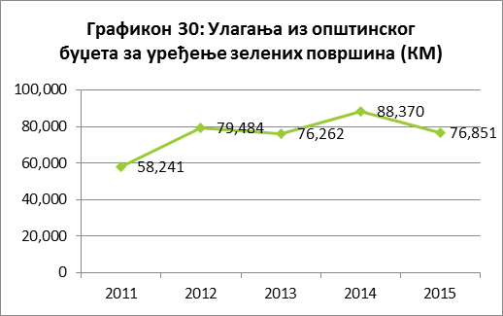
Извор: Буџети општине Модрича
Број зелених површина у Модричи је 29 укупне површине 18 700 м². У Модричи се налазе и 3 парковске површине од 10 000 м². Број укупно сасађених стабала у форми дрвореда и као солитерна стабла је 950, а број посађеног украсног растиња на зеленим површинама је 206 комада.
Графикон 30 приказује износ улагања из општинског буџета за уређење зелених површина.

IV.1.7.8. Утицај животне средине на јавно здравље
Задовољење здравствених потреба становништва остварује се путем ЈЗУ Дом здравља Модрича који обавља примарну здравствену заштиту. Опасност од животне средине (вода, земљиште и ваздух) на здравље људи је стално присутна, због неконтролираног збрињавања и одлагања течних и чврстих отпадних твари и емисија у животну средину.
Болести изазване загађеном водом, земљиштем, ваздухом и здравствено неисправном храном значајно судјелују у укупном терету везаном за јавно-здравствене проблеме. Најчешћи потенцијални загађивачи вода су неуређене и дивље депоније. Надзор над здравственом исправношћу воде у систему јавног снабдијевања општине врши Завод за заштиту здравља РС. Надзор над здравственом исправношћу воде из локалних водовода, бунара, каптираних и некаптираних извора је недовољан. Хлорисање се у већини случајева уопште не врши. Нису доступни подаци о утицају постојећег квалитета вода, земљишта и ваздуха на здравље људи у општини Модрича.
Највећи утицај на животну средину у општини Модрича чине неколико фактора: индивидуално гријање што приватних што пословних стамбених јединица, испарења у саобраћају највише због застарјелости возила и непостојања обилазнице око центра града, неадекватно одлагање отпада и непостојање депоније, 6 дивљих депонија на територији општине, као и неадекаватно пречишћавање и одвод отпадних и индустријских вода. Сви ти фактори врше негативан утицај како на животну средину, тако и на опште јавно здравље и потребно је у наредном периоду свести ризике и негативне утицаје на минимум.

IV.1.8. Локална самоуправа
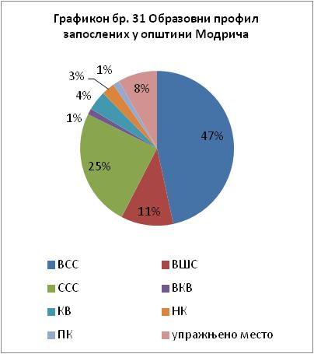
Извор: Подаци општине Модрича, јули 2016.
Општинска управа општинe Модрича је организована у 6 одјељења (Одјељење за привреду и друштвене дјелатности, Одјељење за финансије, Одјељење за просторно уређење, стамбено-комуналне послове и екологију, Одјељење за борачко-инвалидску заштиту и опште послове, Одјељење за пријемну канцеларију и информисање и Одјељење комуналне полиције) са припадајућим одсјецима и Стручном службом Скупштине општине и начелника општине. У органу локалне управе ради укупно 94 запослена лица (са Ватрогасним друштвом које је сада у саставу Општинске управе). Законодавну власт на подручју општине Модрича обавља Скупштина општине, коју чини 27 одборника.
Међу запосленима у општинској администрацији је 47% службеника са ВСС, што је предност Општине свакако, међутим у Општини нема упосленика који говори добро енглески језик и то представља препреку код аплицирања за страна донаторска средства. Такође, функције Одјељења за привреду и друштвене дјелатности се у многоме преклапају са функцијама Развојне агенције општине Модрича и та два тима немају јасну подјелу послова. И поред тих потешкоћа, општина Модрича има ефикасну општинску управу, способну да покрене и изнесе све активности будућег локалног економског развоја.
Општина Модрича је 2015. године учествовала у пројекту Процјене стања локалне економије и повољности пословног окружења и према критеријумима, од 17 ЈЛС обухваћених овим истраживањем, Модрича се налази на 4. мјесту и процјењује се да испуњава 46,55% критеријума. На основу процјене у оквиру овог истраживања, општина Модрича се сврстава међу општине које имају солидне капацитете за креирање повољног пословног окружења и у периоду од око 12 до 18 мјесеци могла би достићи стандарде BFC цертификације. Законодавну власт на подручју општине Модрича обавља Скупштина општине, коју чини 27 одборникa.
Oпштина Модрича има ефикасну општинску управу, способну да покрене и изнесе све активности будућег локалног економског развоја. Побољшања су потребна у подизању капацитета кадрова, првенствено у познавању страних језика, и у постизању јасне подјеле послова између Одјељења за привреду и друштвене дјелатности и Развојне агенције општине Модрича.

IV.1.9. Анализа буџета
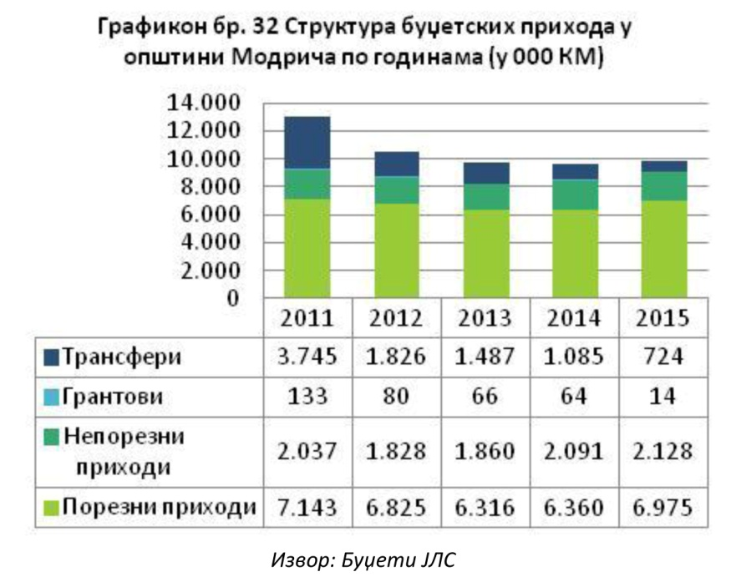

Укупни приходи општине у посљедњих неколико година крећу се између 9,841 и 13,058 милиона КМ, с тим што се биљежи константан пад прихода од 2011. године. Тако су приходи у 2015. години смањени скоро за трећину у односу на ту годину, узрокованог падом намјенских трансфера.
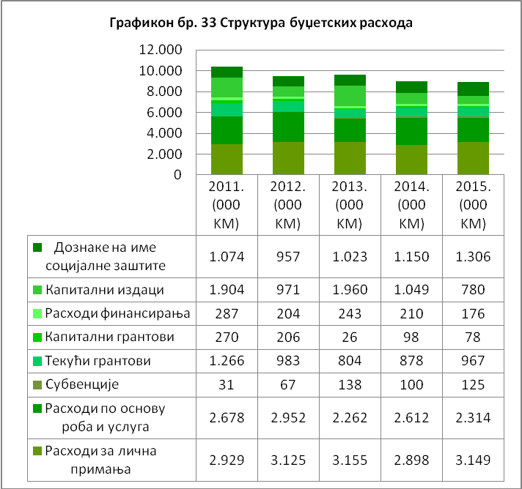
Извор: Буџети општине Модрича
У структури буџетских прихода преовлађују порезни приходи, који су током година скоро по три пута већи у односу на непореске. Обје категорије чине 92,5% од укупних прихода општине Модрича у 2015. години, док је преосталих 7,5% годишње углавном из трансфера и грантова.
Иако постоји тренд пада прихода општине Модрича, расходи у посљедње 3 године стагнирају и крећу се око 7 милион КМ, како је приказано на графикону бр. 33. Остварени приходи су током свих година покривали текуће расходе. У структури расхода традиционално су највиши расходи за лична примања и текуће трансфере. Издвајање за лична примања чине око 30% укупних расхода и углавном стоје на том нивоу, уз мање осцилације у периоду од 2011. до 2015. године.
У структури текућих трансфера може се видјети на Графикону бр. 34 да Општина у највишим износима потпомаже рад спортских удружења и клубова, рад Српског културног центра, Развојну агенцију општине Модрича, као и читав низ цивилних организација и НВО. Примјетан је значајан пад одвајања за реализацију пројеката омладинске политике у посљедњих пар година.
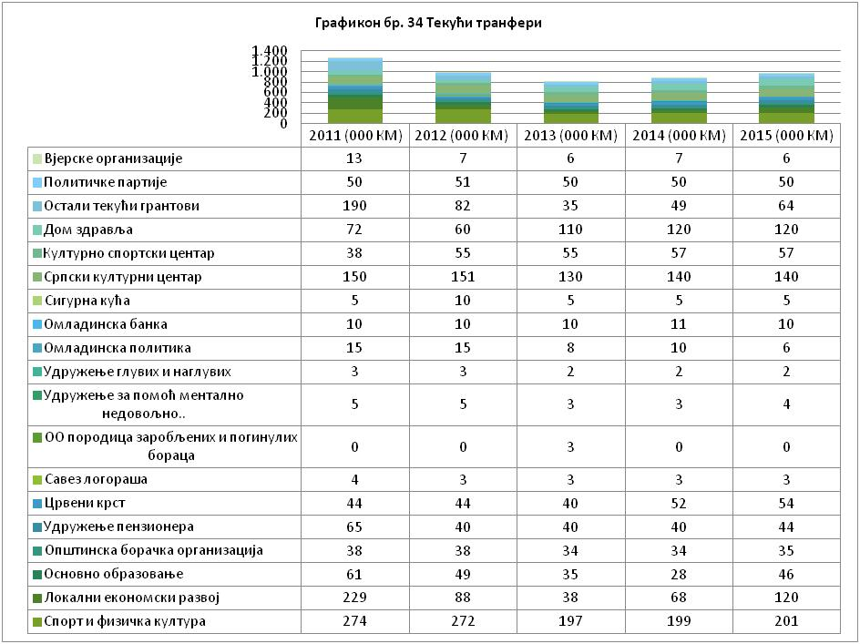
Извор: Буџети ЈЛС
Из свега наведеног може се закључити да општина Модрича има стабилан буџет. Општина нема задужења код добављача. Кредитно задужење крајем 2015. године је износило 9% у односу на приходе из претходне године (лимит прописан законом у Републици Српској је 18%). Износ укупног задужења је био је 6.969.520 КМ, а остатак дуга (главница и камате) износи 2.662.971 КМ.
На основу представљених података, може се закључити да се општина Модрича дјелимично задужује у складу са усвојеним развојним документима, а прије свега улаже у развој водододне мреже, који је планиран у старој Стратегији развоја 2010-2014. године.

IV.2. Стратешко фокусирање
SWOT анализа представља мост између садашњег стања, које је утврђено анализом, и жељеног будућег стања које се дефинише стратешким планом развоја. Овај концепт нам даје систематску анализу пријетњи и прилика као и њихово усаглашавање са јаким и слабим странама општине. SWOT анализа обезбјеђује информације корисне за усклађивање општинских капацитета и способности са окружењем у којем општина дјелује.
Најважније снаге које општини Модрича пружају конкурентне предности, чинећи ово подручје атрактивним мјестом за живот и пословање, су одличан географски положај и саобраћајна повезаност са сусједним земљама, развијена инфраструктура,затим позитиван тренд раста броја привредних субјеката који послују на подручју Општине (укључујући и предузетнике) што је повезано са високо образованим кадровима на тржишту рада. Општина Модрича такође поседује иобиље обрадивих пољопривредних површина, чак 2/3. Ове снаге би требало максимално искористити за развој Општине у правцу поспјешивања пољопривредне производње и сеоског предузетништва, као и континуираним програмима подршке усмерених на привредни сектор. Такође, посебан фокус би се требао ставити на обезбјеђивање услова за задржавање младих промоцијом предузетништва и програмима самозапошљавања.
С друге стране, најважније слабости, препреке или ограничења за привредни развој општине Модрича, су неповољан демографски тренд, непостојање локалног стратешког оквира и планске документације, неизграђени капацитети Општине за привлачење инвестиција, незапосленост младих, генерално лоши инфраструктни услови и опремљеност у појединим јавним институцијама, недостатак капацитета за прихват предшколске дјеце. Ове слабости би требало минимизовати или, ако је могуће, потпуно елиминисати, како би се конкурентске предности искористиле на најбољи могући начин.
Најважније прилике, које омогућавају и олакшавају реализацију развоја конкурентских предности општине Модрича, су изградња и опремање индустријске зоне, боље искориштавање обновљивих извора енергије, природни услови за развој пољопривреде и сеоског предузетништва, те постојање међународних фондова за земље приступнице и кандидате за приступ ЕУ. Ове, као и друге прилике би требало максимално искористити како би се конкурентске предности искористиле на најбољи могући начин.
Најважније пријетње за развој општине Модрича су спорост у доношењу закона и прилагођавања законске регулативе стварним потребама, политичка нестабилност у БиХ и окружењу, смањење броја становника, посебно одлазак младих, угрожена сигурност грађана од мина, те појава поплава и клизишта. Слично као и слабости, ове пријетње би требало минимизовати или, ако је могуће, потпуно елиминисати.
СНАГЕ | СЛАБОСТИ
- Одличан географски положај и саобраћајна повезаност са сусједним земљама; повезаност са домаћим и регионалним тржиштем;  - Близина тржишта Хрватске и Србије;  - Развијена инфраструктура и добра повезаност са општинама у региону;  - Фокус Општине на област унапређења радне снаге (усвојена Стратегија за образовање одраслих);  - Општина богата плодном земљом, јер 2/3 земљишта на простору општине Модрича чини пољопривредно обрадиво земљиште;  - Позитиван тренд раста броја привредних субјеката који послују на подручју општине Модрича (укључујући и предузетнике);  - Традиција текстилног сектора, коже и обуће, као и обучена радна снага за рад у поменутом сектору;  - Квалификована и конкурентна радна снага - постојање великог броја високо образованих кадрова на тржишту рада;  - Диферсификована привредна структура (метал, дрво, кожа и обућа, храна и пиће, пластика, итд.);  - Ефикасна и организована општинска управа;  - Јака дијаспора, тј. могућности остваривање сарадње и инвестиција са Модричанима који живе и раде у иностранству;  - Изграђена инфраструктура и објекти за одбрану од поплава;  - Постојање релевантних стратешких докумената из области заштите животне средине –ЛЕАП општине Модрича (2012-2017.);документ из области омладинске политике (2013-2017.);  - Постојање Дневног центра за дjецу са посебним потребама;  - Истакнут волонтеризам и висок степен мотивације представника удружења да унапреде положај осјетљивих група на локалу;  - Добра међусобна комуникација и подршка између представника удружења;  - Препозната потреба за унапрjеђењем положаја деце ометене у развоју на локалу;  - Инфраструктурни капацитети појединих удружења грађана за успоставњање ванинституционалних услуга социјалне заштите;  - Потписан Протокол о сарадњи надлежних субјеката на заштити жртава насиља у породици из 2008. године;  - Истакнут хуманитаризам појединих привредних лица (Рафинерија уља) и појединих физичких лица из дијаспоре, који се огледа у донацијама и бесповратним средствима адресираним на удружења грађана;  - Постојећи производни објекти (погони, хале, канцеларијски простор) и инфраструктура који нису у функцији;  - Велике резерве квалитетне пијаће воде. | - Недостатак или неадекватност локалног стратешког оквира и планске документације (Стратегија развоја је истекла, није усвојен Просторни план општине и не постоји вишегодишњи План капиталних инвестиција);  - Неповољан демографски тренд (негативан природни прираштај и „одлив мозгова“); Одлазак младих и високообразованих кадрова, старење општине и пад наталитета;  - Недостатак институционалних механизама за подршку јавно-приватном дијалогу;  - Подијељени послови локалног економског развоја између неколико актера (Одјељење за привреду, РАОМД, Кабинет начелника);  - Недовољно развијени капацитети Агенције за развој као Инфо-центра за инвеститоре;  - Општина нема у власништву атрактивно и инфраструктурно опремљено земљиште које нуди инвеститорима;  - Недовољно интересовање привредника за финансирање пројеката и послова на територији општине;  - Недостатак капацитета за пријем дјеце у јавну предшколску установу;  - Непостојање организованог школског превоза за ученике из удаљених делова Општине;  - Недостатак квалитетне практичне наставе током формалног образовања и недовољна укљученост школа у систем неформалног образовања;  - Непостојање редовних систематских годишњих прегледа ученика; дјечији зубар не постоји у оквиру школе; ДЗ нема материјала за адекватну његу и услугу; недостатак стално упосленог стручног кадра у оквиру школа и ДЗ (логопед);  - Школе нису носиоци развоја масовног спорта те сеусмјеравање ученикаврши према конкурсима Министарства, а не према њиховим афинитетима;  - Смањивање броја ђака у подручним школама, посебно у руралним мјесним заједницама, утичу на укидање појединих подручних школа;  - Лоша инфраструктурна и техничка опремљеност школа, установе културе и спортске дворане;  - Мали број НВО из области образовања;  - Непостојање привременог уточишта за дјецу која су ухваћена у скитњи, као и за малољетнике који бјеже од куће (Свратиште);  - Недовољно искоришћени и недовољно препознати капацитети појединачних удружења од стране ЛС као могућих пружалаца ванинституционалних услуга социјалне заштите;  - Недостатак превозног средства за превоз дјеце ометене у развоју по МЗ до Дневног центра;  - Непостојање локалног медија; радио без фреквенције;  - Непостојање јавних конкурса за додјелу средстава НВО сектору;  - Недовољна умреженост и сарадња појединачних удружења на локалу;  - Недостатак упосленог стручног кадра који би се свакодневно и на систематизован начин бавио унапрјеђењем положаја осјетљивих група на локалу (психолози, дефектолози, логопеди...);  - Недовољан број упосленог здравственог кадра (педијатри и гинеколози);  - Недовољна информисаност грађана о правима која имају на основу важеће законске регулативе и поступцима која им претходе;  - Проблеми запошљавања особа са посебним потребама;  - Недовољна економска активност у поређењу са просјеком РС и БиХ;  - Неискориштени капацитети већине приватизованих предузећа;  - Слаб предузетнички дух становништва;  - Локална привреда превише ослоњена на трговину;  - Недовољно интензиван рурални развој;  - Неразвијена пољопривредна производња и недостатак прерађивачких капацитета;  - Незадовољство привредника висином административних такси и накнада;  - Незадовољавајућа и застарјела комунална инфраструктура (водовод и канализација);  - Низак степен имплементације ЛЕАП-а;  - Ограничена улога општине у инфраструктурном развоју водоводне и канализационе мреже;  - Мала покривеност услугама водоснабдијевања и канализације;  - Недовољан капацитет постојеће канализационе мреже (атмосферска и фекална канализација);  - Нема пречишћавања комуналних отпадних вода;  - Не врши се контрола квалитете воде свих локалних изворишта;  - Непостојање ажурираних података о квалитету ваздуха, квалитету земљишта, биолошкој разноликости;  - Непостојање санитарне депоније за одлагање комуналног отпада и постојање дивљих депонија;  - Не врши се селекција / рециклажа отпада;  - Недовољно развијена свијест грађана о заштити животне средине;  - Неконтролисана експлоатација пијеска и шљунка из корита ријеке Босне;  - Неконтролисана сјеча шуме;  - Непостојање обилазнице око града (саобраћај иде кроз центар града);  - Недовољно искоришћен потенцијал постојеће хемијске индустрије за развој пратећих и услужних делатности;  - Мала површина општине под шумом (непошумљавање);  - Непостојање општинског пакета олакшица за нове инвеститоре;  - Застарјела индустријска опрема;  - Неуспјешна приватизација индустријских гиганата у Модричи;  - Неадекватни постојећи индустријски капацитети (површина, инфраструктура, итд.);  - Недостатак повољних финансијских средстава за мала и средња предузећа (МСП) и пољопривреду;  - Недовољна сарадња локалне самоуправе и привредника;  - Недостатак малих прерађивачких капацитета;  - Непостојање одговарајућег програма за преквалификацију и доквалификацију радне снаге;  - Недовољно изграђена инфраструктура на сеоском подручју (саобраћајнице, вода, канализација и сл.);  - Уситњен и расцјепкан земљишни посјед;  - Мали проценат наводњавања и коришћења расположивих водних ресурса;  - Неповољна старосна структура пољопривредних домаћинстава;  - Неорганизованост пољопривредних произвођача – задруге, удружења;  - Велика незапосленост младих на селу;  - Недовољно коришћење обновљивих извора енергије.
ПРИЛИКЕ | ПРИЈЕТЊЕ
- Могућност изградње коридора 5ц;  - Могућност изградње индустријске зоне;  - Адаптација Добор куле и могућност креирања туристичке понуде и привлачења туриста;  - Доступност развојних ЕУ фондова;  - Могућност коришћења финансијских и нефинансијских мјера у сарадњи са Заводом за запошљавање;  - Међуопштинска и прекогранична сарадња;  - Расположивост развојних фондова Инвестиционо-развојне банке РС;  - Усмјереност на повећање важности производње хране, воде и обновљивих извора енергије;  - Производња и прерада воћа и љековитог биља;  - Примјена постојећег законодавства из области заштите животне средине;  - Постојање Фонда за заштиту животне средине и енергетску ефикасност;  - Изградња МХЕ на ријеци Босни (Цијевна 5, 6 и 7);  - Изградња мини соларних електрана на крововима јавних институција;  - Откуп АД “Водовод и Канализација Модрича” од стране локалне самоуправе;  - Brownfield инвестиције у постојеће објекте;  - Развој пољопривреде, нарочито ратарства и јагодичастог и бобичастог воћа, као и воћа намијењеног производњи алкохолних пића;  - Покретање текстилне производње за познате свјетске брендове;  - Тренд потражње за специфичним туристичким садржајем (развој руралног туризма);  - Постојање интереса великих откупљивача за производима који се гаје у Модричи, посебно шљиве;  - Могућност за остваривање вишегстепена међусобне унутар гранске и међу гранске повезаности између различитих дјелатности. | - Спорост у доношењу закона и прилагођавања законске регулативе стварним потребама;  - Непостојање генералне стратегије развоја РС и БиХ  - Неуспјели процеси приватизације;  - Растући утицај глобалне економске кризе на економско и социјално стање у општини;  - Политичка нестабилност на подручју БиХ и западног Балкана, додатно наглашена економском кризом;  - Недовољно стимулативан правни и финансијски оквир за развој предузећа у РС и БиХ одвраћа стране и домаће инвеститоре од улагања;  - Недовољно подстицајан постојећи Закон о раду за стране инвеститоре;  - Угрожавање локалне привреде нелојалном конкуренцијом;  - Недовољно интересовања локалних и страних улагача за инвестиционо и привредно улагање на подручју општине;  - Непостојање популационе политике на државном нивоу;  - Нестабилност трансфера виших нивоа власти неопходних за функционисање локалне управе;  - Недовољна координација виших нивоа власти (Министарство просвјете доноси одлуку о плану и програму, без обзира на потребу тржишта);  - Законска регулатива која категорију ментално недовољно неразвијених лица не сврстава у инвалиде;  - Закон о ЛС РС који не препознаје МЗ као правно лице;  - Појаве поплава и клизишта;  - Подручја загађена минама;  - Заштита од штетног дјеловања вода парцијална и недовољна за сигурну одбрану од поплава.

Стратешки фокуси:
Издвајањем јединствених конкурентских предности и њиховим спајањем са вањским приликама, с једне стране, и повезивање слабости и пријетњи, с друге стране, извлаче се одговарајући фокуси на које треба концентрисати ресурсе у наредном стратешком периоду. Развојни тим општине Модрича се опредијелио за сљедеће стратешке фокусе:
- Развој пољопривредне производње и сеоског предузетништва
Општина Модрича има изузетно плодну земљу погодну за развој пољопривреде, као и досадашњу позитивну пољопривредну традицију. Општина, заједно са удружењима и локалним пољопривредницима, активно учествује у поспјешивању и подршци ове привредне гране и снажна је опредијељеност општине да се тај тренд настави и интензивира у наредном периоду.
- Јачање постојећих и развијање нових МСП и предузетништва
У Модричи постоји неколико веома развијених производних сектора (текстил, кожа, електроиндустрија, производња ПВЦ и АЛУ столарије итд.) са знатним бројем успјешних малих и средњих предузећа која у тим секторима послују. Општина је препознала МСП и предузетнике као носиоце даљег развоја цјелокупне привреде Модриче и опредјељује се за постављање основа и пружање институционалне структурисане и плански вођене подршке тим секторима у будућности.
- Унапрјеђење животне средине, изградња комуналне инфраструктуре и капацитета за кориштење ОИЕ
Општина Модрича види очување животне средине и виши степен искориштења ОИЕ као неопходан дио одрживог развоја цјелокупне локалне заједнице. Изградња комуналне инфраструктуре је једна од кључних основа за локални развој, како привреде, тако и животне средине уопште.
- Стварање услова за задржавање младих и јачање људских ресурса уопште
Као основни предуслов развоја заједнице, општина Модрича је свакако препознала останак младих људи у Општини и јачање и оснаживање људских ресурса. Унапређење програма запошљавања, активна промоција предузетништва и подстицање самозапошљавања младих уз развој различитих културних и спортских садржаја за грађане, осмишљавање и креирање нових услуга, подршка грађанским иницијативама, побољшање свеукупних услова живота, су једни од кључних чинилаца у новој Стратегији.

IV.3. Визија и стратешки циљеви развоја
Добра визија има вањску и унутарњу димензију, које су међусобно усклађене. Вањска димензија се изражава у виду конкурентске позиције коју локална заједница намјерава заузети у свом окружењу. Унутарња димензија се изражава у виду заједничке перспективе локалних актера о томе какву заједницу намјеравају градити у наредном стратешком периоду.
Визија општине Модрича темељи се на сљедећим вриједностима:
- Привредно развијена општина са препознатљивим производним профилом,
- Средина у којој млади препознају перспективу останка и развоја,
- Општина са развијеним сектором малих и средњих предузећа који запошљава образовану и обучену радну снагу,
- Општина са развијеном пољопривредом и задругарством,
- Средина пожељна за уносно пословање и инвестирање,
- Средина уједначеног урбаног и руралног развоја,
- Општина развојно повезана са сусједним општинама унутар и ван Босне и Херцеговине,
- Општина са развијеном јединственом и препознатљивом туристичком понудом,
- Еколошки освијештена средина,
- Средина са препознатљивим културним и спортским идентитетом.
Стратешки циљеви произлазе из визије и стратешких фокуса и представљају прву трансформацију и конкретизацију визије и фокуса. Стратешки циљеви представљају главне правце достизања визије и изражавају крајње резултате које намјеравамо постићи до краја планираног периода.

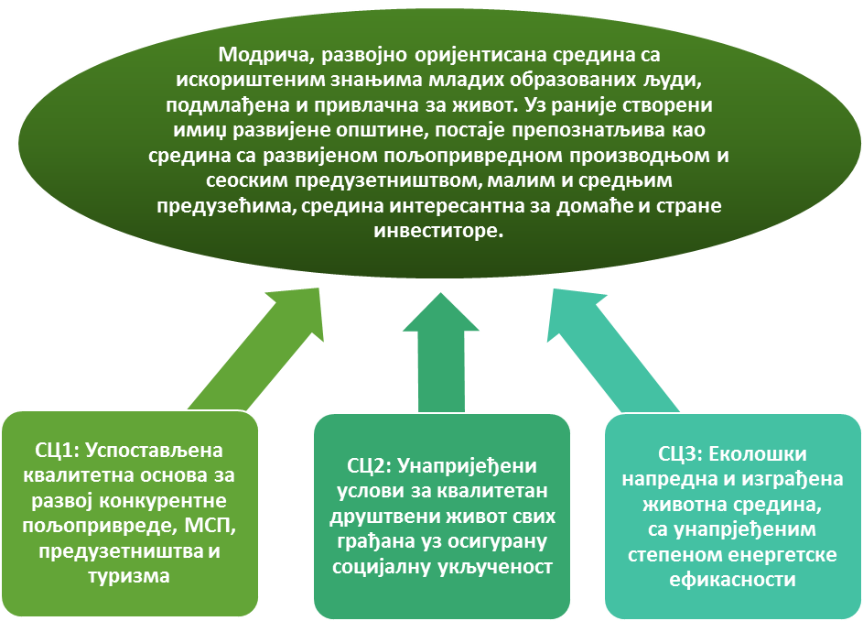

Стратешки циљ 1. Успостављена квалитетна основа за развој конкурентне пољопривреде, МСП, предузетништва и туризма
Општина Модрича има неколико веома развијених сектора привреде са немалим бројем просперитетних предузећа. Стратешка је одлука Општине да темељи свој будући развој управо на сектору МСП и предузетника, као и на јачању интензивне пољопривредне производње, прије свега производњи здраве хране и прехрамбеној индустрији, као и руралном развоју уопште. Кључне претпоставке за постизање овог циља јесу изградња позитивног пословног амбијента, квалитетна инфраструктура, сет мјера подршке функционисању МСП, предузетника и пољопривредника, јачању удруживања, као и новим инвестицијама у свим фазама њихове реализације.
За остварење овог стратешког циља дефинисани су сљедећи индикатори:
- До 2026. године, броj запослених увећан до 10% у односу на 2016. годину.
- До 2026. године је дошло до повећања БДП-а до 90% БДПа РС.
- До 2026. године просјечна бруто плата у општини увећана је до 10% у односу на 2016. годину.
- До 2026. године дошло је до повећања укупних прихода у привреди до 10% у односу на 2016. годину.
- До 2026. године дошло је до повећања износа директних инвестиција на територији општине до 70% у односу на 2016. годину.
- До 2026. године године је дошло до повећања броја предузећа/1000 становника до 10% у односу на 2016. годину.
- До 2026. године, повећан број пољопривредних газдинстава/1000 становника до 15% у односу на 2016. годину.
- До 2026. године повећани су приноси од пољопривредне производње до 20%.
- До 2026. године је дошло до повећања броја ноћења за 100% у односу на 2016. годину.
Стратешки циљ 2. Унапријеђени услови за квалитетан друштвени живот свих грађана уз осигурану социјалну укљученост
Очување и унапрjеђење физичког и менталног здравља становништва, повећање степена социјалне укључености свих грађана, а посебно осијетљивих група пружањем разноврсних социјалних услуга у заједници, затим успостављање дугорочне сарадње свих битних актера на локалу и континуиран рад локалне самоуправе на одржавању и унапређењуисте, разноврсност културне понуде која излази у сусрет потребама грађана свих узраста, пружање могућности грађанима за веће учешће у спортском животу (рекреативном и професионалном) неопходни су предуслови за стварање веће социјалне кохезије у заједници и јачање социјалног капитала, као неопходног предуслова за развој заједнице.
За остварење овог стратешког циља дефинисани су сљедећи индикатори:
- До 2026. године број корисника здравствене заштите /1000 становника повећан до 10% у односу на 2016. годину.
- До 2026. године број љекара /1000 становника повећан до 10% у односу на 2016. годину.
- До 2026. године повећан број корисника ванинституционалних услуга социјалне заштите до 10% у односу на 2016. годину.
- До 2026. године смањен број корисника мјера материјалне подршке до 10% у односу на 2016. годину.
- До 2026. године број кривичних и прекршајних поступака против малољетника починилаца прекршајних и кривичних дјела на подручју општине Модрича смањен до 10% у односу на 2016. годину.
- До 2026. године до30% дјеце предшколског узраста обухваћено предшколским образовањем.
- До 2026. године повећан обухват дјеце са сметњама у развоју и дјеце са инвалидитетом обавезним програмом инклузивног образовања до 15% у односу на 2016.годину.
- До 2026. године број грађана који учествују у спортским активностима повећан до 20 % у односу на 2016. годину.
- До 2026. године број грађана / посјетилаца културним манифестацијама и догађајима увећан до 20% у односу на 2016. годину.
- До краја 2026. године повећана апсорпција средстава обезбијеђених из републичког буџета и међународних извора до 20% у односу на 2016. годину као посљедица унапрјеђења сарадње јавног и цивилног сектора.
- До краја 2026. године увећани приходи буџета до 10% као посљедица успостављене сарадње са представницима дијаспоре.
- До краја 2026. године повећано учешће младих у јавном,културном и политичком животу до 20% у односу на 2016. годину.
- До 2026. године просјечни износ штета у привреди, инфраструктури, јавним и приватним објектима од природних и других опасности смањен до 20% у односу на 2016. годину.
- До 2026. године смањен просјечан број страдалих и повријеђених особа од природних и других опасности до20% у односу на 2014. годину.

Стратешки циљ 3. Еколошки напредна и изграђена животна средина, са унапријеђеним степеном енергетске ефикасности
У сврху бољег одрживог искориштења природних ресурса, као и очувања животне средине и смањења штетних утицаја на животну средину, стратешко је опредјељење општине Модрича да усмјери активности у наредном периоду ка већем кориштењу обновљивих извора енергије, као и повећању степена енергетске ефикасности и смањењу загађивања у свим сферама живота и привређивања.
За остварење овог стратешког циља дефинисани су сљедећи индикатори:
- До 2026. године повећано задовољство грађана комуналним услугама (мјерено анкетом) за 20% у односу на 2016. године.
- До 2026. године количина захваћене воде по глави становника смањена за 15% у односу на 2016. године.
- До 2026. године 80% становништва прикључено на јавну водоводну мрежу. (баселине 62%) (градско подручје општине).
- До 2026. године 70 % становништва прикључено је на јавну канализациону мрежу (баселине 50%) (градско подручје општине).
- До 2026. године¸40 % становништва покривено одвозом чврстог отпада (баселине 30%) (цјелокупно подручје општине).
- До 2026. године најмање 20% од укупних прикупљених количина отпада се рециклира.
- До 2026. године количине емитираног CO₂/глави становника мање за 10% у односу на 2016. годину.

V.СЕКТОРСКИ РАЗВОЈНИ ПЛАНОВИ

V.1. Усклађеност, комплементарност и међусобни утицај секторских планова
Секторски планови општине Модрича су усклађени како са просторно-планском документацијом, стратешким циљевима стратегије, тако и међусобно. Развојни тим општине Модрича мапирао је појединачне секторске циљеве везане за сва три стратешка циља тако да буду усклађени и комплементарнимеђусобно, и на нивоу програма, пројеката и мјера, по свим битним питањима која се прожимају кроз секторе.
Секторски план економског развоја садржи читав низ пројеката унапрјеђења капацитета локалне самоуправеи запослених у локалној самоуправи (Секторски циљ 1.2. Развој повољног пословног окружења и унапрјеђење капацитета за управљање локалним економским развојем), који осим што ће утицати на развој економије, оствариће велики допринос односу локалне самоуправе према грађанима и сарадњи са цивилним сектором који су дио Секторског циља 2.4. у оквиру секторског плана друштвеног развоја (Унапријеђени капацитети локалне самоуправе за рад са грађанима и цивилним сектором до 2026.).
Програм 1.4.3. Развој руралног туризма у оквиру секторског плана економског развоја има јак утицај на друштвени развој, у смислу едукације и економског оснаживања руралног становништва.
Пројекти изградње, проширивања и реконструкције водоводне и канализационе инфраструктуре (Програм 3.1.1. Унапрјеђење система водоцнабдијевања, Програм 3.1.2. Унапрјеђење система канализације) у оквиру секторског плана заштите животне средине од виталног су значаја за друштвени развој и квалитет живота грађана, за развој руралних предјела и унапрјеђење живота и рада на селу, као и развој економије и рад привредних субјеката који послују на територији општине Модрича или су заинтересовани за нове инвестиције.
Секторски циљ 3.3. Повећан ниво енергетске ефикасности у оквиру секторског плана заштите животне средине директно је повезан са Секторским циљем 2.2. Унапрјеђен квалитет образовања до 2026., пројектима реконструкције и санацијом објеката основног и средњег образовања, у којима је повећан ниво енергетске ефикасности, као и са Програмом 2.3.1. Унапрјеђење спортске и културне инфраструктуре, кроз повећање енергетске ефикасности објекта Спортско културног центра, а посебан је утицај повећања енергетске ефикасности Дома здравља на квалитет пружања здравствених услуга у оквиру сектора друштвеног развоја.
У оквиру сектора заштите животне средине, важно је напоменути и пројекат израде документације за изградњу система за пречишћавање отпадних вода који ће свакако бити у функцији развоја привреде, пољопривреде, туризма и повећања квалитета живота грађана. Исто важи и за програме 3.2.1. Санација депонија и 3.2.2. Побољшање услуга прикупљања чврстог отпада, који директно утичу и на здравље грађана и на побољшање услова за развој економије и пољопривреде.
Заштита од поплава, клизишта и мина, као дио секторског плана друштвеног развоја, од кључног су значаја за друштвену заједницу, али и за економију и јачање привреде уопште и заштиту животне средине.
Још један од мотива који прожима сва три секторска плана јесте оснаживање и анимација грађанске укључености, акција и предузетништва, што кроз оснивање удружења цивилног друштва, подршку сарадњи удружења, едукацију грађана и подизање свијести о заштити животне средине, и кроз низ пројеката едукације и економског оснаживања грађана из руралних предјела.
Из претходних примјера се може уочити веза и међусобни утицај, као и синергија секторских планова, који заједно треба да допринесу развоју општине Модрича у сва три препозната стратешка циља: економски развој, друштвени развој и заштита животне средине.

V.2. План локалног економског развоја
Секторски план локалног економског развоја општине Модрича се израђује на основу резултата социо-економске анализе, дефинисане визије развоја и стратешких циљева као и анализе снага, слабости, прилика и пријетњи у сектору економије. У складу са дефинисаном визијом и стратешким циљевима економски развој општине Модрича се базира на развоју пољопривреде, креирању повољног пословног окружења и јачању капацитета за управљање локалним економским развојем, креирању услова за развој малих и средњих предузећа и развоју предузетништва, као и на развоју туризма.

СНАГЕ | СЛАБОСТИ
- Одличан географски положај и саобраћајна повезаност са сусједним земљама; повезаност са домаћим и регионалним тржиштем;  - Близина тржишта Хрватске и Србије;  - Развијена инфраструктура и добра повезаност са општинама у региону;  - Фокус Општине на област унапрјеђења радне снаге (усвојена Стратегија за образовање одраслих);  - Општина богата плодном земљом, јер 2/3 земљишта на простору општине Модрича чини пољопривредно обрадиво земљиште;  - Позитиван тренд раста броја привредних субјеката који послују на подручју општине Модрича (укључујући и предузетнике);  - Традиција текстилног сектора, коже и обуће, као и обучена радна снага за рад у поменутом сектору;  - Квалификована и конкурентна радна снага - постојање великог броја високо образованих кадрова на тржишту рада;  - Диферсификована привредна структура (метал, дрво, кожа и обућа, храна и пиће, пластика, итд.);  - Ефикасна и организована општинска управа;  - Изграђена инфраструктура и објекти за одбрану од поплава;  - Постојећи производни објекти (погони, хале, канцеларијски простор) и инфраструктура који нису у функцији. | - Недостатак или неадекватност локалног стратешког оквира и планске документације (Стратегија развоја је истекла, није усвојен Просторни план општине и не постоји вишегодишњи План капиталних инвестиција);  - Недостатак институционалних механизама за подршку јавно-приватном дијалогу;  - Подјељени послови локалног економског развоја између неколико актера (Одјељење за привреду, РАОМД, Кабинет начелника);  - Недовољно развијени капацитети Агенције за развој као Инфо-центра за инвеститоре;  - Општина нема у власништву атрактивно и инфраструктурно опремљено земљиште које нуди инвеститорима;  - Недовољно интересовање привредника за финансирање пројеката и послова на територији општине;  - Недостатак квалитетне практичне наставе током формалног образовања;  - Недовољна економска активност у поређењу са просјеком РС и БиХ;  - Неискориштени капацитети већине приватизованих предузећа;  - Слаб предузетнички дух становништва;  - Локална привреда превише ослоњена на трговину;  - Недовољно интензиван рурални развој;  - Неразвијена пољопривредна производња и недостатак прерађивачких капацитета;  - Незадовољство привредника висином административних такси и накнада;  - Незадовољавајућа комунална инфраструктура (водовод и канализација);  - Ограничена улога општине у инфраструктурном развоју водоводне и канализационе мреже;  - Мала покривеност услугама водоснабдијевања и канализације;  - Застарјела водоводна и канализациона инфраструктура (често пуцање водоводних цијеви и зачепљење канализације);  - Велики губици у водоводној мрежи;  - Недовољан капацитет постојеће канализационе мреже (атмосферска и фекална канализација);  - Неконтролисана сеча шуме;  - Непостојање обилазнице око града (саобраћај иде кроз центар града);  - Недовољно искоришћен потенцијал постојеће хемијске индустрије за развој пратећих и услужних делатности;  - Непостојање општинског пакета олакшица за нове инвеститоре;  - Застарела индустријска опрема;  - Неуспешна приватизација индустријских гиганата у Модричи;  - Неадекватни постојећи индустријски капацитети (површина, инфраструктура, итд.);  - Недостатак повољних финансијских средстава за мала и средња предузећа (МСП) и пољопривреду;  - Недовољна сарадња локалне самоуправе и привредника;  - Недостатак малих прерадних капацитета;  - Непостојање одговарајућег програма за преквалификацију и доквалификацију радне снаге;  - Недовољно изграђена инфраструктура на сеоском подручју (саобраћајнице, вода, канализација и сл);  - Уситњен и расцепкан земљишни посед;  - Мали проценат наводњавања и коришћења расположивих водних ресурса;  - Неповољна старосна структура пољопривредних домаћинстава;  - Неорганизованост пољопривредних произвођача – задруге, удружења;  - Велика незапосленост младих на селу;  - Недовољно коришћење обновљивих извора енергије;
ПРИЛИКЕ | ПРИЈЕТЊЕ
- Изградња коридора 5ц;  - Доступност развојних ЕУ фондова;  - Могућност коришћења финансијских и нефинансијских мера у сарадњи са Заводом за запошљавање;  - Међуопштинска и прекогранична сарадња;  - Расположивост развојних фондова Инвестиционо-развојне банке РС;  - Могућности за производњу и прераду воћа и лековитог биља;  - Потенцијали дијаспоре, тј. остваривање сарадње и инвестиција са Модричанима који живе и раде у иностранству;  - Изградња МХЕ на ријеци Босни (Цијевна 5, 6 и 7);  - Постојећи Brownfield објекти, спремни за долазак инвеститора;  - Тренд потражње за специфичним туристичким садржајем (развој руралног туризма);  - Постојање интереса великих откупника за производима који се гаје у Модричи;  - Могућност за остваривање вишег степена међусобне унутар гранске и међу гранске повезаности између различитих делатности; | - Спорост у доношењу закона и прилагођавања законске регулативе стварним потребама;  - Непостојање генералне стратегије развоја РС и БиХ  - Неуспјели процеси приватизације;  - Растући утицај глобалне економске кризе на економско и социјално стање у општини;  - Политичка нестабилност на подручју БиХ и западног Балкана, додатно наглашена економском кризом;  - Недовољно стимулативан правни и финансијски оквир за развој предузећа у РС и БиХ одвраћа стране и домаће инвеститоре од улагања;  - Недовољно подстицајан постојећи Закон о раду за стране инвеститоре;  - Угрожавање локалне привреде нелојалном конкуренцијом;  - Недовољно интересовања локалних и страних улагача за инвестиционо и привредно улагање на подручју општине; Непостојање популационе политике на државном нивоу;  - Недовољна координација виших нивоа власти (Министарство просвјете доноси одлуку о плану и програму, без обзира на потребу тржишта);  - Заштита од штетног дјеловања вода парцијална и недовољна за сигурну одбрану од поплава које могу огрозити локалну привреду и пољопривреду.

Како би се дефинисали секторски фокуси, конкурентске предности се издвајају и повезују се са приликама, а такође се повезују и слабости и пријетње. За потребе стратешког фокусирања у оквиру сектора економског развоја су, поред повезивања предности и прилика и слабости и пријетњи, разматрани и узети у обзир и стратешки циљеви који су примарно усмјерени на област локалног економског развоја. Развојни тим општине Модрича дефинисао је сљедеће фокусе економског развоја који произилазе из стратешког циља Успостављање квалитетног основа за развој конкурентне пољопривреде, МСП, предузетништва и туризма:
- Потребно је створити услове за развој конкурентне пољопривреде кроз израду свеобухватне студије у области пољопривреде и прехрамбене индустрије ради идентификовања потенцијала и приоритета, а потом и акционог плана за развој конкурентне пољопривреде 2017-2021. године. Примарну пољопривредну производњу треба поспјешити стављањем у функцију запуштеног земљишта у циљу развоја воћарства и уређењем регистра воћњака јер у општини Модрича нису довољно искориштене могућности које се пружају у области прераде воћа и производње алкохолних пића, а које су традиционално присутне на територији општине.
- Потребно је изградити капацитете ЈЛС за бављење локалним економским развојем и створити услове за нове инвестиције које треба постићи кроз јачање предузетничке инфраструткруре и проширење капацитета постојеће привреде, као и низом мјера које ће побољшати недовољно развијене односе између приватног и јавног сектора и успоставити међусобно повјерење.
- Јачање привредних сектора са потенцијалом за развој треба поспјешити и потребно је стимулисати развој малих и средњих предузећа и предузетништва јер Модрича има дугу традицију производње у индустријитекстила, коже и обуће, хемијској и металској индустрији која је недовољно искориштена, односно индустријска производња није достигла обим који је имала прије 1992. године.
- Потребно је створити институционалне основе за развој туризма, туристичког производа, маркетинг туристичких потенцијала, прије свега, кроз јачање капацитета ТО Модрича и едукацију туристичких водича. У општини Модрича постоје значајни туристички потенцијали који се могу остварити сарадњом са другим општинама у области туризма, као и стављањем у функцију туристичких локалитета који су занемарени, попут Добор-куле. Туристичка инфраструктура у општини Модрича није у потпуности развијена, те је неопходно додатно унапрјеђење које се може постићи допуном туристичке сигнализације, изградњом затвореног базена и хотелског центра у Таревцима и реконструкцијом спортско-рекреативног центра Ријечани.

V.2.1. Преглед секторских циљева са очекиваним исходима и индикаторима
Секторски циљ | Очекивани исход | Индикатор
Секторски циљ 1.1. Развијена конкурентна пољопривреда и повећан пласман пољопривредних производа на домаћем и страном тржишту | - Исход : До 2021. године повећана пољопривредна производња до 10%.  - Исход 2: До 2021. године укупан пласман пољопривредних производа на домаћем и страном тржишту повећани до 10% у односу на 2016. годину.  - Исход 3: До 2021. године број пољопривредних газдинстава повећан за 50 у односу на 2016. годину. | - Индикатори реализације акционог плана;  - Приноси од пољопривреде;  - Број пољопривредних газдинстава.
Секторски циљ 1.2. Развој повољног пословног окружења и унапрјеђење капацитета за управљање локалним економским развојем | - Исход 1: До 2021. године реализовано до 3.000.000 КМ страних и домаћих инвестиција у привреди на подручју општине.  - Исход 2: До 2021. године основано најмање 15 нових МСП и 30 нових предузетничких радњи.  - Исход 3: До 2021. године повећан број запослених у прерађивачком сектору до 10% у односу на 2016. годину. | - Износ уложених домаћих инвестиција у КМ;  - Износ уложених страних инвестиција у КМ;  - Број уложених домаћих инвестиција;  - Број уложених страних инвестиција;  - Број запослених у приватном сектору;  - Број основаних МСП;  - Број основаних предузетничких радњи.
Секторски циљ 1.3. Обезбијеђени услови за оснивање, раст и развој конкуретних МСП и предузетништва | - Исход 1: До 2021. године основано најмање 15 нових МСП и 30 нових предузетничких радњи.  - Исход 2: До 2021. године повећан извоз до 10% у односу на 2016. год | - Број новорегистрованих МСП;  - Број новорегистрованих предузетничких радњи;  - Број угашених МСП;  - Број затворених предузетничких радњи;  - Број запослених;  - Број незапослених.
Секторски циљ 1.4. Унапријеђена туристичка понуда до 2021. године | - Исход 1: До 2021. године повећани приходи од туризма до 50% у односу на 2016. годину.  - Исход 2: До 2021. године повећан број посјетилаца за 50%. у односу на 2016. годину. | - Приходи од туризма;  - Број страних и домаћих посјетилаца.

V.2.2. Усклађеност са стратешким документима виших нивоа
Први циљ економског развоја у складу је са стратешким циљевима 1 – Повећање обима и продуктивности пољопривредне производње обезбјеђење стабилности дохотка пољопривредних произвођача и 2 - Јачање конкурентности сектора пољопривреде кроз повећање нивоа инвестиција Стратешког плана развоја пољопривреде и руралних подручја Републике Српске 2016 – 2020. Надаље, први циљ економског развоја се ослања на специфични циљ 5.2 - Побољшање стања физичке инфраструктуре у руралном подручју поменутог стратешког плана.
Други циљ економског развоја у складу је са стратешким циљем 5 – Повезивање стручног образовања и тржишта рада Стратегије развоја образовања Републике Српске 2016 – 2021. године, нарочито са мјером 5.1. Анализирање потребе тржишта рада и реалног сектора, ради усаглашавања са уписном политиком у средњим стручним школама на нивоу јединице локалне самоуправе.
Трећи циљ економског развоја усклађен је са Стратегијом развоја малих и средњих предузећа у Републици Српској 2016 – 2020, односно са основним стратешким циљевима: јачање конкурентности МСП, подршка стварању повољног пословног окружења за МСП, те стимулисање развоја и промоције предузетништва.
Четврти циљ економског развоја усклађен је са свим стратешким циљевима Стратегије развоја туризма у Републици Српској 2010 – 2020. (Стратешки циљ1: Побољшање квалитета туристичког производа; стратешки циљ 2: Побољшање услова развоја туризма; стратешки циљ 3: Повећање обима туристичког промета; стратешки циљ 4: Унапрјеђење туристичког производа базираног на одрживом развоју)

V.2.3. Иницијативе међуопштинске сарадње
У области економског развоја постоје бројне могућности за остваривање међуопштинске сарадње на пољу заједничког дјеловања са сусједним општинама у области пољопривреде. Ова сарадња се огледа, прије свега, у успостављању пословно-техничке сарадње локалних задруга и организација са регионалним центрима за откуп и прераду пољопривредних производа чиме би пољопривредници из сваке општине пословали ефикасније и ефективније. Такође, постоји потреба за међуопштинском сарадњом са општинама Градачац, Добој, Добој – Исток и Грачаница ради заштите географског поријекла требавске шљиве. Било би од користи да се размотре већ постојећи модели међуопштинске сарадње, као на примјер у области пољопривреде (Sava Garden – Градишка, Козарска Дубица, Лакташи и Србац). У том смислу, у наредном периоду је потребно остварити сарадњу са овим групама општина, у циљу развоја сличног модела са сусједним општинама (Шамац, Градачац, Добој, итд.).
Међуопштинску сарадњу је могуће развијати и у области унапрјеђења пословног окружења, кроз предлагање заједничких иницијатива, добијених путем јавно-приватног дијалога, за измјене и побољшање прописа који се односе на пословање МСП и предузетништва, али и примјеном постојећих модела у другим општинама у Републици Српској и Босни и Херцеговини. Сарадња и размјена искустава могућа је управо у имплементацији успостављених модела удруживања МСП и предузетника, као и пољопривредника, нарочито у смислу добре сарадње локалне самоуправе и удружења, као што је на примјер системска подршка удружењима МСП и пољопривредницима (нпр. искуства општине Коњиц).
Имајући у виду неопходно усклађивање образовних програма и тржишта рада са исказаним потребама приватног сектора за радном снагом на подручју општине Модрича, поред редовног образовања у средњим стручним школама, потребно је развијати и механизме неформалног образовања, који су скупи и комплексни, те их је немогуће развијати самостално на општинском нивоу. Креирање заједничког система за доквалификацију и преквалификацију радне снаге са више сусједних општина, стога, треба узети у разматрање у наредном десетогодишњем периоду.
На крају, међуопштинску сарадњу треба развијати и у области изградње саобраћајне инфраструктуре ради бољег повезивања сусједних општина и обезбјеђивања квалитетнијег протока људи, роба и услуга.
Препознате области за међуопштинску сарадњу укључују:
- Територијални маркетинг у циљу привлачења инвестиција;
- Размјену знања и искустава са другим ЈЛС у циљу унапрјеђења капацитета за локални економски развој;
- Спровођење заједничких иницијатива за измјену и унапрјеђење прописа који утичу на повољност пословног окружења;
- Успостављање међуопштинске сарадње у области туризма и пољопривреде;
- Развој међуопштинских механизама за унапрјеђење радне снаге;
- Заједничко улагање у саобраћајну инфраструктуру у циљу бољег протока људи, роба и услуга.

V.2.4. Програми, пројекти и мјере
За реализацију плана економског развоја општине Модрича дефинисано је 69 пројеката и мјера груписаних у 11 програма:
ПРОГРАМ | МЈЕРА/ПРОЈЕКАТ
ПРОГРАМ 1.1.1. СТВАРАЊЕ УСЛОВА ЗА РАЗВОЈ КОНКУРЕНТНЕ ПОЉОПРИВРЕДЕ | П.1.1.1.1. Израда свеобухватне студије у области пољопривреде и прехрамбене индустрије
 | М.1.1.1.2. Анкетирање пољопривредних произођача на годишњем нивоу
 | П.1.1.1.3. Припрема акционог плана за развој конкурентне пољопривреде 2017-2021. године, на основу урађене студије
 | П.1.1.1.4. Израда и реализација годишњег програма подстицајних мјера у области пољопривреде и прехрамбене индустрије
 | M.1.1.1.5. Едукација пољопривредних произвођача о примјени нових технологија и стандарда у области пољопривреде
 | М.1.1.1.6. Унапрјеђење и редовно ажурирање садржаја намијењених пољопривредним произвођачима на интернет презентацији Општине
 | М.1.1.1.7. Подршка учешћу на пољопривредним сајмовима
 | М.1.1.1.8. Подстицање регистрације пољопривредних газдинстава
 | М.1.1.1.9. Израда програма подстицања запошљавања, самозапошљавања и доквалификације руралног становништва
ПРОГРАМ 1.1.2 УНАПРЈЕЂЕЊЕ ПОЉОПРИВРЕДНЕ ИНФРАСТРУКТУРЕ | П.1.1.2.1. Мапирање постојећих капацитета објеката (у свакој МЗ) за складиштење и пољопривредну производњу и израда студије изводљивости
 | П.1.1.2.2. Израда плана за ревитализацију објеката за складиштење, откуп и пољопривредну производњу
 | П.1.1.2.3. Ревитализација постојећих објеката за складиштење и пољопривредну производњу
 | П.1.1.2.4. Изградња нових објеката за складиштење и откуп пољопривредних производа
 | П.1.1.2.5. Изградња нових објеката за прераду пољопривредних производа
 | М.1.1.2.6. Побољшање противградне заштите на територији општине
 | П.1.1.2.7. Унапрјеђење иригационог система на територији општине
 | П.1.1.2.8. Израдити Основе заштите, уређења и кориштења пољопривредног земљишта
 | П.1.1.2.9. Економски опоравак пољопривредних произвођача и успостављање система за рано упозоравање од поплава
ПРОГРАМ 1.1.3 УНАПРЈЕЂЕЊЕ ПРИМАРНЕ ПОЉОПРИВРЕДНЕ ПРОИЗВОДЊЕ И ЈАЧАЊЕ ПАРТНЕРСТАВА У ЦИЉУ ЗАЈЕДНИЧКОГ НАСТУПАЊА НА ТРЖИШТУ | П.1.1.3.1. Мапирање стања удруживања пољопривредних произвођача на територији општине и јачање оних са потенцијалима за развој
 | П.1.1.3.2. Стављање у функцију запуштеног земљишта у циљу развоја воћарства
 | П.1.1.3.3. Уређење регистра воћњака
 | M.1.1.3.4. Успостављање пословно-техничке сарадње локалних задруга и организација са регионалним центрима за откуп и прераду
 | П.1.1.3.5. Даљи развој и заштита географског поријекла традиционалних/типичних производа и требавске шљиве
ПРОГРАМ 1.2.1. ИЗГРАДЊА КАПАЦИТЕТА ЈЛС ЗА БАВЉЕЊЕ ЛОКАЛНИМ ЕКОНОМСКИМ РАЗВОЈЕМ | П.1.2.1.1. Израђена функционална анализа послова ЛЕРа који се обављају у оквиру Одјељења за привреду, РАОМД и Кабинета начелника
 | П.1.2.1.2. Израда плана додатне едукације за тим људи за напреднији рад на пословима ЛЕРа
 | М.1.2.1.3. Формирање пројектне базе (у складу са стратегијом развоја)
 | М.1.2.1.4. Израда нове веб странице за ЛЕР у складу са потребама МСП и предузетништва
 | П.1.2.1.5. Увођење BFC СЕЕ стандарда
 | П.1.2.1.6. Унапрјеђење инфо-центра за инвеститоре и пружање услуга МСП и предузетницима (по принципу „one-stop-shop“)
 | П.1.2.1.7. Израда програма подршке и подстицајних мјера за инвеститоре
 | П.1.2.1.8. Опоравак од поплава кроз превенцију поплава
 | П.1.2.1.9. Унапријеђен систем образовања у складу са потребама привреде
 | П.1.2.1.10. Подстицање друштвено-одговорног понашања приватног сектора
ПРОГРАМ 1.2.2. СТВАРАЊЕ УСЛОВА ЗА НОВЕ ИНВЕСТИЦИЈЕ КРОЗ ЈАЧАЊЕ ПРЕДУЗЕТНИЧКЕ ИНФРАСТРУТКРУРЕ И ПРОШИРЕЊЕ КАПАЦИТЕТА ПОСТОЈЕЋЕ ПРИВРЕДЕ | П 1.2.2.1. Уређење података о Предузетничкој зони и маркетинг доступних локација
 | П.1.2.2.2. Израда и усвајање Регулационог плана за пословно-предузетнички центар Јабучик
 | П.1.2.2.3. Успостављање техничко-пословне сарадње са средњим стручним школама и увођење механизма за практичну обуку средњошколаца
 | П 1.2.2.4. Израда Просторног плана општине Модрича
 | П 1.2.2.5. Израда средњерочног Плана капиталних инвестиција општине Модрича
 | П.1.2.2.6. Мапирање потенцијалних инвеститора из дијаспоре
ПРОГРАМ 1.2.3. УНАПРЈЕЂЕЊЕ ЈАВНО-ПРИВАТНОГ ДИЈАЛОГА (ЈПД) | П.1.2.3.1. Направити план спровођења редовног испитивање мишљења и потреба привредника и предузетника и сровести почетну анкету
 | M.1.2.3.2. Формирање Привредног савјета
 | П.1.2.3.3. Одржати циклус тренинга у циљу јачања капацитета запослених у ЈЛС и чланова Привредног савјета за бављење јавно-приватним дијалогом
 | П.1.2.3.4. Усвојити политку и процедуре за вођење јавно приватног дијалога
 | П.1.2.3.5. Успоставити функцију Секретара за ЈПД у оквиру Одјељења за привреду и уједно Секретаријата Привредног савјета
 | П.1.2.3.6 Усвајање Годишњег плана за вођење ЈПД
ПРОГРАМ 1.3.1. ЈАЧАЊЕ ПРИВРЕДНИХ СЕКТОРА СА ПОТЕНЦИЈАЛОМ ЗА РАЗВОЈ | П.1.3.1.1. Израђена секторска студија за индустију текстила, коже и обуће
 | П.1.3.1.2. Израђена секторска студија за хемијску индустрију
 | П.1.3.1.3. Израђена секторска студија за производњу АЛУ, ПВЦ и дрвених профила
 | П.1.3.1.4. Израђена секторска студија за металску индустрију
 | П.1.3.1.5. Подршка удруживању – ревитализовање удружења привредника и предузетника
 | М.1.3.1.6. Подршка секторским иницијативама
ПРОГРАМ 1.3.2. УСПОСТАВЉАЊЕ ПОВОЉНОГ ПОСЛОВНОГ ОКРУЖЕЊА ЗА РАСТ И РАЗВОЈ МСП | М.1.3.2.1. Израђен програм и план едукација за МСП и предузетнике
 | М.1.3.2.2. Припрема Програма подстицаја за МСП и предузетништво
 | М.1.3.2.3. Подршка учешћу на привредним сајмовима у земљи и иностранству
 | П.1.3.2.4. Подршка оснивању нових облика финансирања предузетништва
ПРОГРАМ 1.4.1. СТВАРАЊЕ ИНСТИТУЦИОНАЛНЕ ОСНОВЕ ЗА РАЗВОЈ ТУРИЗМА, ТУРИСТИЧКОГ ПРОИЗВОДА И МАРКЕТИНГ ТУРИСТИЧКИХ ПОТЕНЦИЈАЛА | М.1.4.1.1. Едукација туристичких водича
 | М.1.4.1.2. Ажурирање интернет презентације ТО и коришћење друштвених мрежа за промоцију туристичких потенцијала општине
 | П.1.4.1.3. Развој туристичког производа општине и успостављање међуопштинске сарадње у области туризма
 | П.1.4.1.4. Промоција туристичке понуде општине Модрича
 | П.1.4.1.5. Израда студије изводљивости за ревитализацију Добор куле и развоја туристичке понуде
 | П.1.4.1.6. Развој манифестационог туризма
ПРОГРАМ 1.4.2. ИЗГРАДЊА ТУРИСТИЧКЕ ИНФРАСТРУКТУРЕ | М.1.4.2.1. Допуна туристичне сигнализације на подручју општине Модрича
 | П.1.4.2.2. Изградња затвореног базена у Модричи
 | П.1.4.2.3. Реконструкција спортско-рекреативног центра Ријечани
 | П.1.4.2.4. Изградња хостелског центра у Таревцима
 | П.1.4.2.5. Изградња клизалишта на отвореном
 | П.1.4.2.6. Реконструкција и уређење трга Др Милан Јелић
ПРОГРАМ 1.4.3. РАЗВОЈ РУРАЛНОГ ТУРИЗМА | П.1.4.3.1.Едукација становништва о позитивним ефектима туристичке дјелатности на селу
 | П.1.4.3.2.Оживљавање сеоских домаћинстава
Укупна очекивана улагања за реализацију секторског плана економског развоја за период 2017-2021. године износе 13.177.551 КМ.

V.3. План друштвеног развоја
Секторски план друштвеног развоја општине Модрича се израђује на основу резултата социо – економске анализе, дефинисане визије развоја и стратешких циљева као и анализе стања, слабости, прилика и претњи у области друштвеног развоја. На основу утврђене визије и стратешких циљева евидентно је да се проблеми у области друштвеног развоја решавају кроз унапређење инфраструктуре и опремљености постојећих јавних институција, унапређење услуга у области друштвеног развоја, кроз процес укључивање грађана у рад локалне самоуправе, кроз побољшавање сигурности грађана као и кроз креирање бољих услова за унапређења положаја младих.

СНАГЕ | СЛАБОСТИ
- Фокус Општине на област унапрјеђења радне снаге (усвојена Стратегија за образовање одраслих);  - Квалификована и конкурентна радна снага - постојање великог броја високо образованих кадрова на тржишту рада;  - Ефикасна и организована општинска управа;  - Постојање Дневног центра за дjецу са посебним потребама;  - Истакнут волонтеризам и висок степен мотивације представника удружења да унаприједе положај осјетљивих група на локалу;  - Добра међусобна комуникација и подршка између представника удружења;  - Препозната потреба за унапрјеђењем положаја дјеце ометене у развоју на локалу;  - Инфраструктурни капацитети појединих удружења грађана за успоставњање ванинституционалних услуга социјалне заштите;  - Потписан Протокол о сарадњи надлежних субјеката на заштити жртава насиља у породици из 2008. године;  - Истакнут хуманитаризам појединих привредних лица (Рафинерија уља) и појединих физичких лица из дијаспоре, који се огледа у донацијама и бесповратним средствима адресираним на удружења грађана;  - Доношење ЛАП за дјецу (2016-2020.). | - Одлазак младих и високообразованих кадрова (одлив мозгова), старење општине и пад наталитета;  - Недостатак капацитета за пријем дјеце у јавну предшколску установу;  - Непостојање организованог школског превоза за ученике из удаљених дијелова Општине;  - Недостатак квалитетне практичне наставе током формалног образовања;  - Непостојање редовних систематских годишњих прегледа ученика; дјечији зубар не постоји у оквиру школе; ДЗ нема материјала за адекватну његу и услугу; недостатак стално упосленог стручног кадра у оквиру школа (логопед);  - Школе нису носиоци развоја масовног спорта те се усмјеравање ученика врши према конкурсима Министарства, а не према њиховим афинитетима;  - Смањивање броја ђака у подручним школама, посебно у руралним мјесним заједницама, утичу на укидање појединих подручних школа;  - Дотрајали монтажни објекти појединих школских установа и генерално лоша инфраструктурна и техничка опремљеност (без потребних кабинета...);  - Недовољна укљученост школа у систем неформалног образовања;  - Мали број НВО из области образовања;  - Непостојање привременог уточишта за дјецу која су ухваћена у скитњи, као и за малољетнике који беже од куће (Прихватилиште);  - Генерално лоши инфраструктуни услови и опремљеност установе културе и спортске дворане;  - Недовољно искоришћени и недовољно препознати капацитети појединачних удружења од стране ЛС као могућих пружалаца ванинституционалних услуга социјалне заштите;  - Недостатак превозног средства за превоз дјеце ометене у развоју по МЗ до Дневног центра;  - Непостојање локалног медија; радио без фреквенције;  - Непостојање јавних конкурса за додјелу средстава НВО сектору, већ се средства додељују ad hoc на основу појединачних захтјева;  - Недовољна умреженост појединачних удружења на локалу;  - Недовољна промоција појединачних активности удружења на локалу;  - Непостојање неформалних облика образовања;  - Недостатак упосленог стручног кадра који би се свакодневно и на систематизован начин бавио унапрјеђењем положаја осјетљивих група на локалу (психолози, дефектолози, логопеди...);  - Недовољан број упосленог здравственог кадра (педијатри и гинеколози);  - Недовољна информисаност грађана о правима која имају на основу важеће законске регулативе и поступцима која им претходе;  - Проблеми запошљавања особа са посебним потребама – усљед ограничености послова и избора заната којима би могли да се баве;  - Непостојање обилазнице око града (саобраћај иде кроз центар града);  - Непостојање одговарајућег програма за преквалификацију и доквалификацију радне снаге;  - Недовољно изграђена инфраструктура на сеоском подручју (саобраћајнице, вода, канализација и сл);  - Неповољна старосна структура пољопривредних домаћинстава;  - Велика незапосленост младих на селу.
ПРИЛИКЕ | ПРИЈЕТЊЕ
- Доступност развојних ЕУ фондова;  - Могућност кориштења финансијских и нефинансијских мјера у сарадњи са Заводом за запошљавање;  - Међуопштинска и прекогранична сарадња;  - Усмјереност на повећање важности производње хране, воде и обновљивих извора енергије. | - Спорост у доношењу закона и прилагођавања законске регулативе стварним потребама;  - Непостојање генералне стратегије развоја РС и БиХ;  - Растући утицај глобалне економске кризе на економско и социјално стање у општини;  - Нестабилност и недостатонст трансфера виших нивоа власти неопходних за функционисање локалне управе;  - Недовољна координација виших нивоа власти (Министратрсво просвјете доноси одлуку о плану и програму, без обзира на потребу тржишта);  - Законска регулатива која категорију ментално недовољно неразвијених лица не сврстава у инвалиде;  - Закон о ЛС РС који не препознаје МЗ као правно лице.

На основу извршених анализа, Развојни тим општине Модрича идентификовао је следеће фокусе у области друштвеног развоја:
- Подизање капацитета социјалне и здравствене заштите кроз бољу инфраструктурну опремљеност, организациону структуру, бољу доступност услуга и улагање у радну снагу. Подизање капацитета у области социјалне и здравствене заштите вршиће се кроз реализацију пројеката побољшавања доступности примарне и секундарне здравствене заптите, адаптацију објеката, обезбjеђење приступачности објеката за особе са отежаним кретањем и набавку возила за потребе Дневног центра у сврху боље доступности теренског рада за дјецу са сметњама у развоју, као и проналажење одрживих механизама финансирања за поједине услуге.
- Унапрјеђење положаја осјетљивих група и младих. Унапрјеђење положаја наведених групација обезбиједиће се кроз успостављање услуга прихватилишта за социјално угрожене групе, савјетовалишта за различите угрожене групе становништва, помоћ у кући, обезбјеђивање годишњих прегледа.
- Обезбјеђивање додатних садржаја за испуњенији живот грађана кроз бољу опремљеност и адаптацију објеката и набавку техничке опреме за Спортско- културни центар.
- Унапрјеђење услова образовања. Подизањем капацитета образовних институција, кроз адаптацију и проширење објеката, инфраструктурна опремања, набавку учила, едукацију наставног особља, унапрјеђење услова за бављење физичком културом, допринијеће побољшању услова за квалитетно образовање.
- Унапрјеђење степена безбиједности у општини. Унапрјеђење степена безбиједности у општини Модричи обезбиједиће се кроз унапрјеђење огранизационих и техничких капацитета локална управе за управљање у ванредним ситуацијама, кроз реализацију пројеката у области заштите од поплава, пожара, клизишта и мина. Обезбјеђивањем боље опремљености за дјеловање у ванредним ситуацијама, кроз обучавање кадрова, превентивно дјеловање и редовну контролу, општина Модрича повећаће степен безбиједности.
- Реформа локалне самоуправе. Кроз реализацију пројеката у области модернизације локалне самоуправе, увођењем електронских услуга, повезивањем јединица ЛС са битним актерима, као што су цивилни сектор, привреда и дијаспора, унапрјеђење капацитета за бављење омладинском политиком унаприједиће се квалитет рада и транспарентност локалне самоуправе.

V.3.1. Преглед секторских циљева са очекиваним исходима и индикаторима
Секторски циљеви | Очекивани исход | Индикатор
Секторски циљ 2.1. Унапријеђена здравствена и социјална заштита до 2021. године | - Исход 1: До 2021. године, број специјалистичких дијагнотичких прегледа у Дома здравља 100% у 2016. годину.  - Исход 2: До 2021. године, повећан број корисника услуга социјалне заштите до 25% у односу на 2016.годину.  - Исход 3: Смањен број корисника мјера материјалне подршке за најмање 5%.  - Исход 4: До 2021. године, смањен проценат захтјева за институционалним смјештајем до 20% у односу на 2016. годину.  - Исход 5: До 2021. Смањен број младих са проблемима у понашању за најмање 30% у односу на 2016. годину.  - Исход 6: До 50 % руралног становништва општине обухваћено примарним здравственим услугама до 2026. године. | - Број обрађених захтјева за помоћ Центра за социјални рад;  - Број корисника Дневног боравка/прихватилишта током године;  - Број корисника ваниституционалних мјера социјалне заштите током године;  - Број лица обухваћених услугама мобилног медицинско гтима;  - Број дјеце обухваћене обавезним систематским прегледом у току године;  - Број младих обухваћен превентивним здравственим програмима.
Секторски циљ 2.2. Унапријеђен квалитет образовања до 2021. године | - Исход 1: Повећан обухват дјеце предшколским образовањем до 50% уодносу на 2016. годину.  - Исход 2: До 100% дјеце предшкослког узраста обухваћено програмом обавезног предшколског образовања.  - Исход 3: До 2021. Године повећан обухват дјеце са сметњама у развоју и дјеце са инвалидитетом програмом основног образовања до 50 %.  - Исход 4: До краја 2021. Године успјех ученика основних школа побољшан до 50% у односу на 2016. годину.  - Исход 5. До краја 2021. године обезбијеђено функционисање образовних установа у складу са нормативима и стандардима. | - Износ обезбијеђених средставана мијењен повећању енергетске ефикасности образовних установа;  - Износ буџетских средстава намијењених материјалним трошковима;  - Број дјеце предшколског узраста обухваћен предшколским образовањем и васпитањем;  - Број дјеце предшколског узраста обухваћен програмом обавезног предшколског образовања и васпитања;  - Број ученика основних школа;  - Број ученика средње школе;  - Број запослених;  - Број незапослених.
Секторски циљ 2.3. Осигуран приступ спортским и културним садржајима до 2021. године | - Исход 1. До 2021. Године повећан број корисника спортских и културних догађаја до 20% у односу на 2016.  - Исход 2. До 2021. године сопствени приходи установа спорта и културе увећани до 30% у односу на 2016. године. | - Број корисника културних садржаја;  - Број посетилаца спортских садржаја;  - Износ остварених сопствених прихода КСЦа;  - Износ остварених сопствених прихода СКЦа.
Секторски циљ 2.4. Унапријеђени капацитети локалне самоуправе за рад са грађанима и цивилним сектором до 2021. године | - Исход 1: До краја 2021. године број грађана који су остварили своја права повећан до 50% у односу на 2016. годину.  - Исход 2: До краја 2021. године повећана апсорпција средства обезбијеђених из републичког буџета и међународних извора до 10% у односу на 2016. годину као посљедица унапрјеђење сарадње јавног и цивилног сектора.  - Исход 3: До краја 2021. годину повећано учешће младих у јавном, културном и политичком животу до 20% у односу на 2016. годину.  - Исход 4: До 2021. Године увећан и приходи буџета до 10% као посљедица успостављене сарадње са представницима дијаспоре. | - Број захтјева грађана за остваривање права;  - Висина општинских прихода остварених од домаћих и страних инвестиција;  - Број удружења грађана;  - Број пројеката удружења грађана;  - Износ средстава остварених путем пројеката подржаних из републичког буџета и међународних фондова;  - Број контаката остварених са представницима дијаспоре.
Секторски циљ 2.5. Унапријеђени капацитети локалне заједнице за повећање безбиједности грађана и смањење ризика од катастрофа до 2021. године | - Исход 1: Упериоду 2017-2021. Године смањен просјечни износ штета у привреди, инфраструктури, јавним и приватним објектима од природних и других опасности до 20% у односу на просјек штета у периоду од 2011-2016.године.  - Исход 2: Упериоду 2017-2021. Године смањен просјечан број страдалих и повријеђених особа од природних и других опасности до 20% у односу на2014. годину. | - Просјечни износ штета у привреди од природних и других опасности;  - Просјечни износ штета на јавној инфраструктури и јавним објектима од природних и других опасности;  - Просјечни износ штета на стамбеним и приватним објектима од природних и других опасности;  - Број страдалих од природних и других опасности;  - Број повријеђених од природних и других опасности.  - Износ средстава обезбијеђен за функционисање Штаба цивилне заштите

V.3.2. Усклађеност са стратешким документима виших нивоа
Секторски циљеви друштвеног развоја имају своје упориште у документима виших стратегија, планова и закона.
Секторски циљ 2.1. Унапријеђена здравствена и социјална заштита до 2021. године у складу је са Стратегијом социјалне укључености Босне и Херцеговине 2010-2020. година у оквиру које је дефинисан Подциљ 1. Социјална политика у функцији запошљавања, Подциљ 2. Побољшати положај породице са дјецом, Подциљ 4. Побољшати здравствену заштиту и Подциљ 6. Побољшати положај особа с инвалидитетом.
Секторски циљ 2.2. Унапријеђен квалитет образовања до 2026. године у складу је са Стратегијом социјалне укључености Босне и Херцеговине 2010-2020. године у оквиру које је дефинисан Подциљ 3. Побољшати образовање, са стратешким документом Омладинска политика Републике
Српске за период 2016-2020.године. Овај секторски циљ је такође усклађен са Стратегијом развоја образовања у Републици Српској до 2020. године чије је стратешко опредјељење да квалитет представља примарни развојни циљ на сваком нивоу образовања – од предшколског образовања и васпитања до докторских студија односно образовања одраслих. Овај циљ је у складу и са Стратегијом за унапрјеђење и развој волонтеризма у Републици Срспској за период 2014- 2018. године.
Секторски циљ 2.3. Осигуран приступ спортским и културним садржајима до 2021. године нема упориште у стратешким документима вишег реда из разлога што су документи из ове области истекли, а нови још нису у нацрту или усвојени.
Секторски циљ 2.4. Унапријеђени капацитети локалне самоуправе за рад са грађанима и цивилним сектором до 2026. године у директној је вези са циљевима Стратешког плана развоја локалне самоуправе у БиХ (Стратешки Циљ: Осигурати стално унапређење квалитета и економичности услуга).
Секторски циљ 2.5. Унапријеђени капацитети локалне заједнице за повећање безбиједности грађана и смањење ризика од катастрофа до 2021. године у складу је са Националним еколошким планом (НЕАП) област Деминирање, као и Водени ресурси/Отпадне воде и Земљишни ресурси, заштита, кориштење и управљање. Овај секторски циљ у складу је и са Стратегијом интегралног управљања водама РС до 2021.године (Стратешки циљеви: Уређење и рационално коришћење водних ресурса Републике Српске / Повећање коришћења и уређења расположивих ресурса у еколошки, социјално и економски прихватљивим границама; Посебни циљ: Унапрјеђење свих видова рационалног и интегралног коришћења вода, заштите вода и заштите од вода). Овај циљ је у складу и са Стратегијом за унапрјеђење и развој волонтеризма у Републици Срспској за период 2014-2018. године.

V.3.3. Иницијативе међуопштинске сарадње
Општина Модрича посебан значај даје збрињавању различитих категорија угрожених лица. Обезбјеђивање институционалног смјештаја за стара лица, као и развој мреже ванинституционалне подршке, кроз успостављање одрживе услуге помоћи у кући, овој категорији становништва много је боље рјешавати у сарадњи са другим општинама. Такође, општина Модрича ће покренути иницијативу за међуопштинску сарадњу у успостављању услуге прихватилишта за социјално угрожене групе, као и набавке возила за теренски рад Дневног центра за дјецу са сметњама у развоју „Сунце Обервалиса“. Овим видом међуопштинске сарадње смањују се и расподељују трошкови скупих пројеката који су превисоки за појединачне општине и обезбјеђује се трајна одрживост програма.
О механизмима међуопштинске сарадње за развој радне снаге већ је било ријечи у дјелу о сектору економског развоја. Могуће је нудити услуге у заједничком Центру за цјеложивотно учење (нпр. постоји модел који је развио град Добој са сусједним општинама), прије свега у дијелу који се тиче неформалног образовања за незапослене из тешко запошљивих категорија.
Клизишта представљају велики проблем за општину Модрича, као и за општине из окружења, па постоји могућност да више општина заједно приступи реализацији пројекта који се тиче идентификације клизишта и утврђивања њихове динамике. Такође, несрећна искуства са поплавама из 2014. године су указала на неопходност међуопштинске сарадње у ванредним ситуацијама. До сада није постојало превентивно дјеловање, већ се сарадња сводила искључиво на реаговање на природне непогоде. Неопходни су бољи механизми који би успоставили висок ниво спремности за адекватнији одговор, кроз развој адекватних механизама за размјену људи, роба и услуга у ванредним ситуацијама. Један од тих механизама је успостављање заједничке базе података сусједних општина која би садржала попис инвентара, опреме и доступних људских ресурса који би били на располагању свакој од општина у случају ванредне ситуације.
Спортске и културне манифестације, реализоване кроз посјете и размјене, су уобичајне области међуопштинске сарадње која се увијек може развијати и унапрјеђивати.
На основу исказаних потреба, дефинисане су сљедеће области сарадње:
- Изградња капацитета за институционално и ванинституционално збрињавање осјетљивих група;
- Развој мреже ванинституционалне подршке за осјетљиве групе (дјецу и младе са сметњама у развоју, особе са инвалидитетом, дјецу без породичног старања, васпитно занемарену и запуштену дјецу);
- Развој програма неформалног образовања, посебно за незапослене из тешко запошљивих категорија;
- Реализација пројеката од значаја за унапрјеђење међуопштинске културне и спортске понуде;
- Реализација пројеката од значаја за повећање безбједности грађана и смањење штета од природних и других опасности.

V.3.4. Програми, пројекти и мјере
За реализацију плана друштвеног развоја опшине Модрича дефинисанје40пројекатa и мјера груписану 6 програма:
ПРОГРАМ | МЈЕРА/ПРОЈЕКАТ
ПРОГРАМ 2.1.1 УНАПРЈЕЂЕЊЕ ИНФРАСТРУКТУРНИХ, ОРГАНИЗАЦИОНИХ И КАПАЦИТЕТА ЉУДСКИХ РЕСУРСА У СЕКТОРУ ЗДРАВСТВЕНЕ И СОЦИЈАЛНЕ ЗАШТИТЕ | П.2.1.1.1. Унапрјеђење доступности услуга примарне и секундарне здравствене заштите
 | П.2.1.1.2. Адаптација/реновирање просторија Службе за гинекологију Дома здравља
 | П.2.1.1.3. Успостављање рада Пријемног одјељења у приземљу ЦСР у циљу обезбјеђивања приступачности услуга за особе са отежаним кретањем
 | П.2.1.1.4 Набавка возила за теренски рад Дневног центра за дјецу са сметњама у развоју„Сунце Обервалиса“ (ДЦ)
ПРОГРАМ 2.1.2. УСПОСТАВЉАЊЕ НОВИХ И УНАПРЈЕЂЕЊЕ ПОСТОЈЕЋИХ МЈЕРА И УСЛУГА СОЦИЈАЛНЕ ЗАШТИТЕ ЗА ОСЈЕТЉИВЕ ДРУШТВЕНЕ ГРУПЕ | П.2.1.2.1. Успостављање услуге прихватилишта за социјално угрожене групе у складу са чл.121 Закона о социјалној заштити Сл.37/12
 | П.2.1.2.2.Успостављање савјетодавне подршке малољетним жртвама вршњачког и родноосјетљивог насиља и малољетним починиоцима насиља
 | П.2.1.2.3. Успостављање услуге Породичног савјетовалишта у оквиру Центра за социјални рад
 | П.2.1.2.4. Успостављање одрживе услуге помоћи у кући за стара и одрасла инвалидна лица
 | М.2.1.2.5. Обезбјеђење трајне одрживости програма у оквиру ДЦ за дјецу са посебним потребама „Сунце Обервалиса“
ПРОГРАМ 2.1.3. ПОВЕЋАЊЕ ДОСТУПНОСТИ И УНАПРЈЕЂЕЊЕ ПРОГРАМА ПРЕВЕНТИВНЕ И ПРИМАРНЕ ЗДРАВСТВЕНЕ ЗАШТИТЕ | П.2.1.3.1. Успостављање мобилног медицинског тима
 | П.2.1.3.2. Успостављање здравствене подршке младима
 | М.2.1.3.3. Успостављање редовних годишњих и обавезних систематских прегледа у свим васпитно-образовним установама
ПРОГРАМ 2.2.1. УНАПРЈЕЂЕЊЕ ИНФРАСТРУКТУРНИХ КАПАЦИТЕТА ОБРАЗОВНИХ УСТАНОВА | П.2.2.1.1. Изградња новог објекта у оквиру ЈПУ „Наша радост“
 | П.2.2.1.2. Успостављање програма физичког васпитања у оквиру ЈПУ „Наша радост“
 | П.2.2.1.3. Наткривање и уређење атрија и дворишта за игру
 | П.2.2.1.4. Изградња спортског терена у централној ОШ „Свети Сава“
 | П.2.2.1.5. Опремање кабинета информатике
 | П.2.2.1.6. Опремање 3 кабинета за наставу страних језика/фонолабораторије у 2 основне ЦШ и СШЦ
 | П.2.2.1.7. Техничко опремање 7 учионица у основним школама
 | П.2.2.1.8. Уређење дворишта подручне школе у МЗ Модрича 5
 | П.2.2.1.9. Набавка школског намјештаја за 5 учионица у оквиру СШЦ
 | П.2.2.1.10. Адаптација бивше кожарске радионице у оквиру СШЦ за потребе успостављања спортске сале за физичко васпитање у оквиру СШЦ
 | П.2.2.1.11. Обезбјеђивање програма едукација учитеља и наставника за рад са дјецом са сметњама у развоју
ПРОГРАМ 2.3.1.УНАПРЈЕЂЕЊЕ СПОРТСКЕ И КУЛТУРНЕ ИНФРАСТРУКТУРЕ | П.2.3.1.1. Адаптација објекта Културно – спотског центра
 | П.2.3.1.2. Набавка техничке опреме за Српски културни центар
ПРОГРАМ 2.4.1. МОДЕРНИЗАЦИЈА ЛОКАЛНЕ САМОУПРАВЕ ЗА ПОТРЕБЕ УНАПРЈЕЂЕЊА КОМУНИКАЦИЈЕ СА ГРАЂАНИМА | П.2.4.1.1. Израда Стратегије модернизације локалне самоуправе
 | П.2.4.1.2. Успостављање савременог система за комуникацију и информисање грађана у циљу рјешавања комуналних и других проблема кроз Систем 48
 | П.2.4.1.3. Израда Стратешког плана за сарадњу са дијаспором
 | М.2.4.1.4. Подршка пројектима Омладинске банке
 | М.2.4.1.5. Унапрјеђење капацитета јавног и сектора цивилног друштва за креирање, имплементацију, праћење и евалуацију омладинске политке
 | П.2.4.1.6. Израда нове Стратегије партнерства
ПРОГРАМ 2.5.1. УНАПРЈЕЂЕЊЕ ОРГАНИЗАЦИОНИХ И ТЕХНИЧКИХ КАПАЦИТЕТА ЛОКАЛНЕ УПРАВЕ ЗА УПРАВЉАЊЕ ВАНРЕДНИМ СИТУАЦИЈАМА | П.2.5.1.1. Опремање Специјализоване екипе за дјеловање у ванредним ситуацијама
 | М.2.5.1.2. Формирати, обучити и опремити Јединице цивилне заштите опште намјене (ЈОН) у свим мјесним заједницама
 | П.2.5.1.3 Инсталисање система за узбуњивање и обавјештавање грађана
 | П.2.5.1.4. Успостављање система КТ веза (радио-веза) између општинског Штаба за ванредне ситуације и екипа, јединица, угрожених локалитета МЗ
 | П.2.5.1.5. Изградња насипа и канала за одбрану од поплава и других водозаштитних објеката
 | П.2.5.1.6. Редовно одржавање брдских водотокова
 | П.2.5.1.7.Опремање професионалне ватрогасне јединице
 | П.2.5.1.8. Формирање Добровољног ватрогасног друштва
 | П.2.5.1.9. Израда Регистра клизишта и динамика клизишта
 | П.2.5.1.10. Реализација програма заштите од мина
Укупна очекивана улагања за реализацију секторског плана друштвеног развојаза период 2017-2021. године износе 4.277.000 КМ.

V.4. План заштите животне средине
План заштите животне средине служи као инструмент за заштиту и унапрјеђивање животне средине у локалној заједници. Њиме се осигурава одговорно управљање природним ресурсима и околином, којим ће се уравнотежено задовољити потребе садашње и будућих генерација у локалној заједници.
Секторски план заштите животне средине општине Модричаje израђен на основу резултата социо-економске анализе, дефинисане визије развоја и стратешких циљева као и анализе снага, слабости, прилика и пријетњи у сектору животне средине. На основу утврђене визије и стратешких циљева евидентно је да се проблеми заштите животне средине рјешавају кроз инфраструктурне пројекте у сектору водоснабдијевања и канализације, прикупљања, одводаи прерадеотпадних вода, збрињавања отпада, као и кроз израду планске документације и активније спровођење постојеће.
У циљу што адекватнијег секторског фокусирања, у обзирсу узете предности општине Модрича у свјетлу локалних прилика насупрот слабостима и недостацима, као и могуће шансе и прилике за даље унапрјеђење заштите животне средина насупрот пријетњама које долазе са локалног и виших нивоа.

СНАГЕ | СЛАБОСТИ
- Постојање стратешког документа из области заштите животне средине – ЛЕАП општине Модрича (2012-2017);  - Велике резерве квалитетне пијаће воде. | - Незадовољавајућа и застарила комунална инфраструктура (водовод и канализација);  - Низак степен имплементације ЛЕАП-а:  - Ограничена улога општине у инфраструктурном развоју водоводне и канализационе мреже;  - Мала покривеност услугама водоснабдијевања и канализације;  - Велики губици у водоводној мрежи;  - Недовољан капацитет постојеће канализационе мреже (атмосферска и фекална канализација);  - Не врши се пречишћавање комуналних отпадних вода,  - Не врши се контрола квалитете воде свих локалних изворишта, иако постоје загађења;  - Непостојање ажурираних података о квалитету ваздуха, квалитету земљишта, биолошкој разноликости;  - Непостојање санитарне депоније за одлагање комуналног отпада;  - Постојање дивље депоније;  - Не врши се селекција / рециклажа отпада;  - Недовољно развијена свијест грађана о заштити животне средине и мањак грађанске акције;  - Неконтролисана експлоатација пијеска и шљунка из корита ријеке Босне;  - Неконтролисана сјеча шуме и недовљно пошумљавање;  - Недовољно коришћење обновљивих извора енергије;  - Заштита од штетног дјеловања вода парцијална и недовољна за сигурну одбрану од поплава;
МОГУЋНОСТИ | ПРИЈЕТЊЕ
- Примjена постојећег законодавства из области заштите животне средине;  - Постојање Фонда за заштиту животне средине и енергетску ефикасност Републике Српске;  - Могућности изградње МХЕ на ријеци Босни (Цијевна 5, 6 и 7);  - Могућности изградња мини соларних електрана на крововима јавних институција;  - Рјешавање статуса АД “Водовод и Канализација Модрича” у корист локалне самоуправе. | - Појаве поплава и клизишта;  - Подручја загађена минама;  - Дугогодишње нерјешавање проблема отпадних вода и депонија које може довести до далекосежних посљедица на животну средину и животе грађана;  - Недостатак стратешких докумената и акција на вишим нивоима власти;

На основу извршених анализа, Развојни тим општине Модрича идентификовао је сљедеће фокусе заштите животне средине:
- Одрживо користити и заштитити водне ресурсе.SWOT анализа је показала да је водоводна и канализациона инфраструктура застарјела те да је неопходно извршити њихову реконструкцију. Реконструкцијом водоводне мреже ће се ријешити проблем расипања водних ресурса односно смањиће се губици воде у мрежи.
- Побољшати стање животне средине кроз смањење количина депонованог отпада. Провођењем одговарајућих пројеката у Модричи ће се повећати количине селектованог отпада, пласирати даље на тржиште, те на тај начин смањити укупна количина депонованог отпада. Такође, пројектима рекултивације постојећих депонија и нелегалних одлагалишта отпада, смањиће се површине земљишта контаминиране отпадом.
- Повећати ниво енергетске ефикасности. У наредном периоду Општина Модрича планира имплементацију пројеката повећања ЕЕ у зградарству који имају за циљ рационализацију енергетске потрошње, те смањење негативних глобалних учинака.
- Едуковати становништво. Потребно је да систематско анимирање и едуковање грађана у циљу подизања еколошке свијести и покретању грађанске акције у том смислу.

V.4.1. Преглед секторских циљева са очекиваним исходима и индикаторима
Секторски циљ | Очекивани исход | Индикатор
Секторски циљ 3.1. Побољшан квалитет пружања комуналних услуга и унапријеђено стање површинских и подземних вода до 2021. године | - Исход 1: До 2021. године смањени губици воде у систему водоснабдијевања за најмање 15% у односу на 2016. годину.  - Исход 2: До 2021. године повећан број корисника јавног водоводног система за 10% (изградњом нових стамбених објеката у урбаним зонама општине).  - Исход 3: До 2021. године задовољство становништва услугама водоснабдијевања веће је за најмање 20% у односу на 2016. године.  - Исход 4: До 2021. године повећан број корисника канализационе мреже за 10 % (изградњом нових стамбених објеката у урбаним зонама општине).  - Исход 5: До 2021. године задовољство становништва услугама одводње отпадних вода веће је за најмање 20% у односу на 2016. године.  - Исход 6: До 2021. године створени услови за смањење загађења отпадним водама. | - Проценат смањења губитака у систему водоснабдијевања;  - Број домаћинстава прикључених на водоводну мрежу;  - Број корисника који имају неконтролисану и хигијенски неисправну воду за пиће;  - Број становника прикључен на канализациону мрежу;  - Задовољство грађана услугама канализационог система;  - Статус површинских и подземних вода.
Секторски циљ 3.2. Смањен ризик по животну средину и здравље људи и успостављена приоритетна инфраструктура за интегрално управљање отпадом до 2021. године | - Исход 1: До 2021. године смањен ризик од епидемија за категорију ниже у односу на 2016. годину.  - Исход 2: До 2021. године 5 % више становништва обухваћено системом прикупљања отпада у односу на 2016. годину.  - Исход 3: До 2021. године најмање 20% рециклираног отпада пласирано на тржиште и даљу обраду.  - Исход 4: Најмање 25 % домаћинстава и пословних субјеката учествује у селективном прикупљању отпада до 2021. године. | - Процјена ризика од епидемија;  - Број становника покривен услугом системског прикупљања отпадом;  - Количина селективно прикупљеног отпада пласираног на тржиште и даљу обраду;  - Број домаћинстава и пословних субјеката који учествују у селективном прикупљању отпада.
Секторски циљ 3.3. Повећан ниво енергетске ефикасности | - Исход 1: До 2021. године примјеном мјера ЕЕ смањена емисија CO₂ за најмање 20% у односу на 2016. годину.  - Исход 2: До 2021. године за 10% смањен износ буџетских издвајања за трошкове гријања јавних објеката у односу на 2016. годину. | - Емисија CO₂ (у тонама);  - Годишњи износ буџетских издвајања за трошкове гријања јавних објеката.

V.4.2. Усклађеност са стратешким документима виших нивоа
Секторски циљеви заштите животне средине имају своје јако упориште у документима виших стратегија, планова и закона.
Секторски циљ 1 је усклађен са Националним еколошким акционим планом (НЕАП-ом) (приоритетна област: Водни ресурси/Отпадне воде), Стратешким планом развоја пољопривреде и руралних подручја Републике Српске до 2020. (5. Уравнотежен интегрални рурални развој), Стратегијом интегралног управљања водама РС до 2021.г одине (Стратешки циљеви: Уређење и рационално коришћење водних ресурса Републике Српске / Повећање коришћења и уређења расположивих ресурса у еколошки, социјално и економски прихватљивим границама; Посебни циљеви: Унапрјеђење свих видова рационалног и интегралног коришћења вода, заштите вода и заштите од вода / Заштита и повећање расположивих ресурса воде и стварање услова за управљање режимима вода ради њиховог побољшавања).
Секторски циљ 2 је усклађен са НЕАП-ом (приоритетна област: Отпад/Управљање отпадом),Стратегијом управљања отпадом РС 2016-2025. године (Циљеви: Избјегавање и смањење настајања отпада / Унапрјеђење система сакупљања комуналног отпада / Санација и затварање општинских и дивљих депонија / Успостављање система заједничких депонија за управљање преосталим комуналним и неопасним индустријским отпадом), Стратегијом заштите природе Републике Српске (4.1.11. Јачање еколошке свијести, 4.2.1. Стварање основе за усклађен и просторно уравнотежен социо-економски развој), Стратешким планом развоја пољопривреде и руралних подручја Републике Српске до 2020. (5. Уравнотежен интегрални рурални развој).
Секторски циљ 3 је усклађен са НЕАП-ом (приоритетна област: Привреда, приоритетна област: Водни ресурси/Отпадне воде), Стратегије развоја енергетике Републике Српске до 2030. (Циљеви: Повећање обавезног нивоа топлотне заштите постојећих и нових зграда / Повећање ефикасности система расвјете).

V.4.3. Иницијативе међуопшинске сарадње
Кључна иницијатива међуопштинске сарадње у сектору заштите животне средине за општину Модрича је изградња Регионалне депоније за одлагање отпада. Изградња Регионалне депоније укључује општине Брод, Дервента, Модрича, Петрово, Теслић, Вукосавље и град Добој у Републици Српској и општине Тешањ, Оџак, Усора и Добој-Југ у Федерацији БиХ и представља пројекат који за циљ има увођење модерног и заједничког управљања отпадом. Основна намјера је да се успостави систем прикупљања, управљања и третмана отпада који задовољава савремене еколошке стандарде. Истовремено, пројекат би требало да идентификује потребне правне и инфраструктурне захтјеве неопходне за рјешавање проблема илегалних депонија и успостављање система за функционисање будуће Регионалне депоније. Главну инфраструктурну компоненту представља одлагалиште неопасног отпада, адекватно третирање опасног отпада и економски оправдано сортирање секундарних сировина из прикупљеног отпада.
Општина Модрича ће иницирати међуопштинску сарадњу за заштиту природних вриједности за ресурсе које дијели са сусједним општинама како се се не би угрозили туристички потенцијали природних ресурса општине.
Међуопштинска сарадња је кључна и за даље унапрјеђење енергетске ефикасности кроз коришћење обновљивих извора енергије, у смислу размјене искустава и примјера добре праксе са другим општинама, као и заједничког аплицирања на пројекте прекограничне сарадње у овој области. Сарадња је погодна и за организовање различитих заједничких програма едукације у области заштите животне средине.
Иницијативе међуопштинске сарадње у области заштите животне средине обухватају:
- Изградњу Регионалне депоније у сарадњи са већим бројем ЈЛС из Републике Српске и Федерације БиХ;
- Међуопштинске иницијативе за заштиту природних вриједности;
- Сарадњу у пројектима енергетске ефикасности и размјена искустава добрих пракси;
- Заједничке међуопштински програме едукације становништва у области заштите животне средине.

V.4.4. Програми, пројекти и мјере
За реализацију плана заштите животне средине опшине Модрича дефинисанје 31пројекат и мјера,који су груписани у 7 програма:
ПРОГРАМ | МЈЕРА/ПРОЈЕКАТ
ПРОГРАМ 3.1.1. УНАПРЈЕЂЕЊЕ СИСТЕМА ВОДОСНАБДИЈЕВАЊА | П.3.1.1.1. Реконструкција водоводне мреже
 | П.3.1.1.2. Креирање дигиталне базе података водоводне инфраструктуре – водоводна мреже и објекти
 | П.3.1.1.3. Набавка опреме и обука особља надлежног комуналног предузећа за откривање губитака у водоводним системима
 | П.3.1.1.4.ИзрадаМастерпланазаводоснабдијевањеруралнихподручјаопштине
ПРОГРАМ 3.1.2. УНАПРЈЕЂЕЊЕ СИСТЕМА КАНАЛИЗАЦИЈЕ | П.3.1.2.1. Изградња кишне канализације
 | П.3.1.2.2. Израда пројектне документације за изградњу постројења за пречишћавање отпадних вода
ПРОГРАМ 3.2.1. САНАЦИЈА ДЕПОНИЈА | П.3.2.1.1. Санација и рекултивација општинске депоније
 | П.3.2.1.2. Санација нелегалних депонија
ПРОГРАМ 3.2.2. ПОБОЉШАЊЕ УСЛУГЕ ПРИКУПЉАЊА ЧВРСТОГ ОТПАДА | П.3.2.2.1.Израда Плана управљања отпадом
 | П.3.2.2.2. Израда Програма повећања прикључености становништва на општински систем управљања отпадом
 | П.3.2.2.3. Проширење системског прикупљања отпада на руралне мјесне заједнице
ПРОГРАМ 3.2.3. УСПОСТАВЉАЊЕ СИСТЕМА СЕЛЕКТИВНОГ ПРИКУПЉАЊА ОТПАДА | П.3.2.3.1. Изградња зелених острва у градском подручју
 | П.3.2.3.2. Набавка специјализованог возила за селективно прикупљање отпада
 | П.3.2.3.3. Набавка 20 контејнера за селективно прикупљање отпада и 20 контејнера за мјешовити отпад
 | П.3.2.3.4. Изградња трансфер станице
ПРОГРАМ 3.2.4. ИНФОРМИСАЊЕ СТАНОВНИШТВА О ПРИМЈЕНИ СЕЛЕКТИВНОГ ПРИКУПЉАЊА ОТПАДА | П.3.2.4.1. Емитовање радио емисија на тему селективног прикупљања отпада
 | П.3.2.4.2. Креирање брошура и летака на тему селективног прикупљања отпада
 | П.3.3.4.3. Организовање тематских радионица на тему селективног прикупљања отпада
ПРОГРАМ 3.3.1. ПРИМЈЕНА МЈЕРА ЕНЕРГЕТСКЕ ЕФИКАСНОСТИ У ЈАВНОМ СЕКТОРУ | П.3.3.1.1. Израда Акционог плана енергетске ефикасности (АПЕЕ)
 | П.3.3.1.2. УнапрjеђењеенергетскеефикасностиДомаздравља
 | П.3.3.1.3. УнапрjеђењеенергетскеефикасностиуПУ „Нашарадост“
 | П.3.3.1.4. РеконструкцијафискултурнесалеуОШ „СветиСава“
 | П.3.3.1.5. УнапрjеђењеенергетскеефикасностиуПШКопривна
 | П.3.3.1.6. СанацијакровнеконструкцијеуПШКоприњскаТребава
 | П.3.3.1.7. Санација ПШ Врањак
 | П.3.3.1.8. Санација крова у централној школи „Сутјеска“
 | П.3.3.1.9. ЗамјенастоларијеуПШуСкугрићу
 | П.3.3.1.10. УнапрjеђењеенергетскеефикасностиуСШЦ
 | П.3.3.1.11. АдаптацијаспортскедворанеКултурноспортскогцентра
 | П.3.3.1.12. ПовећањеенергетскеефикасностиСрпскогКултурногЦентра
 | П.3.3.1.13.Повећање енергетске ефикасности зграде општинске управе
Укупна очекивана улагања за реализацију секторског плана за заштиту животне срединеза период 2017-2021. године износе 20.357.772 КМ.

VI. Оперативни дио

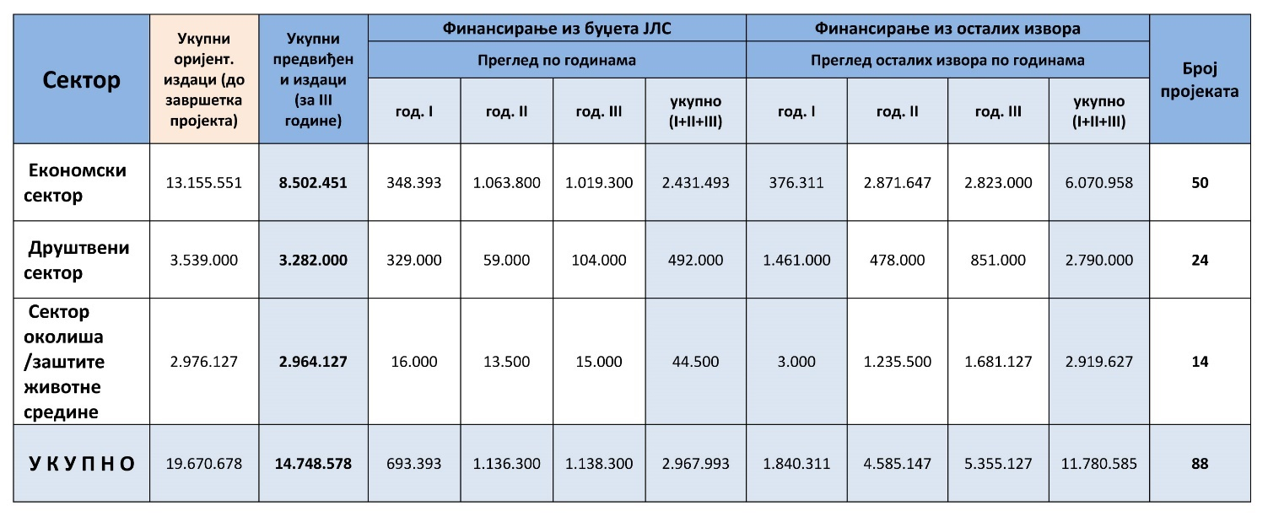
VI.1. План имплементације стратешких пројеката и мјера за 3 године (1+2)
Детаљан План имплементације Стратегије општине Модрича за период 2017-2019. године,доступануExcel формату, налази се у анексу овог документа, док је у наставку дат сажет преглед планираних средстава по секторима и изворима финансирања:
Укупна планирана средства за реализацију секторских циљева за период 2017-2019. године износе 14.748.578 КМ. Највећи број пројеката/мјера планираних за имплементацију у првом трогодишњем периоду (50) припада економском сектору, док су за друштвени сектор планирана 24, а за сектор животне средине 14 пројеката/мјера. За имплементацију укупно 88 пројеката/мјера у оквиру сва три сектора, за период 2017-2019. године из буџета општине Модрича биће издвојено 2.967.993 КМ, док ће се средства у висини од 11.780.585 КМ тражити из екстерних извора (углавном са републичког нивоа, разних донатора, као и из приватних извора).

У оквиру сектора економског развоја, планирани су капитални пројекти изградње затвореног базена, клизалишта, као и уређење трга Милана Јелића, који ће бити велики допринос како развоју туристичке понуде Модриче, тако и квалитету живота свих грађана Модриче. Значајан дио средстава издвојен је за подстицаје и подршку пољопривреди и МСП путем израде разних секторских студија, унапрјеђења образованог система у складу са потребама привреде и економског опоравка пословног сектора од штете узлаковане поплавама у протеклом периоду. Планиран је и велики број мјера, које се односе се на јачање пословног окружења и не изискују велика новчана средства, а могу дати значајне резултате.

Пројекти планирани у оквиру сектора друштвеног развоја односе се на унапрјеђење примарне и секундарне здравствене заштите, услова живота за особе са сметњама у развоју, унапрјеђење система образовања и услова за живот и развој младих, као и пројекти социјалне инклузије, као што је побољшање услова живота и пружање подршке особама са сметњама у развоју, Један од најзначајнијих планираних пројеката у области друштвеног развоја је капитално улагање у изградњу новог објекта у оквиру предшколске установе Наша радост. У трогодишњем плану имплементације за наредну годину, своје мјесто су нашли и пројекти који обухватају унапрјеђење установа културе и модернизацију локалне самоуправе. Обезбијеђена је и подршка за организације цивилног друштва и младе, кроз планирану израду омладинске политике, стратегије за развој партнерстава и подршку Омладинској банци. У оквиру сектора друштвеног развоја сагледана је и потреба за даљим унапрјеђењем система цивилне заштите, као и превентиве и реаговања у ванредним ситуацијама.

У оквиру сектора заштите животне средине планирано је најмање пројеката (14), али су ти пројекти од великог значаја и подразумјевају значајна инфраструктурна улагања у реконструкцију и изградњу водоводне и канализационе мреже, унапрјеђење система кишне канализације, као и управљања отпадом на територији општине Модрича (израда Плана управљања отпадом, уклањање нелеганих депонија, укључивање већег броја домаћинстава у системско прикупљање отпада, набавка опреме (специјално возило за прикупљање отпада и контејнери) и подизање свјести грађана о неопходности селективног прикупљања заштите животне средине. Иако је планирано да највећи број пројеката унапрјеђења енергетске ефикасности буде реализован после 2019. године, у наредне три године радиће се на стварању основа и изградњи систематског приступа, прије свега, кроз израду Акционог плана енергетске ефикасности, за који су средства обезбијеђена у буџету за наредну (2017. годину).
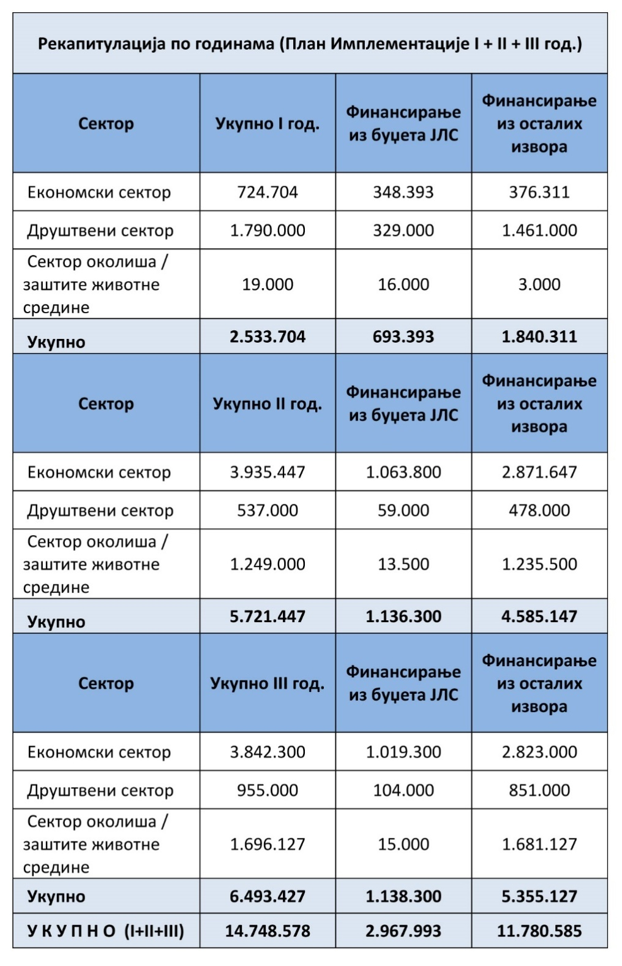
У плану имплементације може се уочити да из године у годину расте износ планираних средстава. Од укупног планираних трошкова за реализацију пројеката и мјера (14.746.578 КМ), У првој години, укупна планирана средства износе 2.533.704 милиона (17,2% од укупног износа за три године); у другој години 5.720.440 КМ (38,8%), а у трећој 6.492.927 КМ (44%). На тај начин, остављено је довољно времена да се благовремено осигурају средства, како у буџету општине Модрича, тако и из екстерних извора. У детаљном индикативном финансијском плану, који је у целости дат у анексу, може се видети и да су за неке значајне пројекте веч обезбијеђена средства из републичких извора и од донатора.

У табели је дата рекапитулација финансирања по годинама, за сваки сектор посебно:

VI.2. План организационих и људских капацитета за имплементацију, праћење и вредновање стратегије
У тренутној расподјели послова у оквиру Општинске управе Модрича, Одјељење за привреду и друштвене дјелатности обавља дио послова у прављања развојем, у смислу стратешког планирања економског развоја, праћења свих развојних пројеката, додјеле подстицаја за пољопривреду и развој МСП, итд. У оквиру Одјељења постоји функција стручњака за локални економски развој и стратешко планирање. Такође, при Стручној служби Скупштине општине и начелника општине, уведена је позиција Координатора за развој, европске интеграције и инвестиције, која заједно са Одјељењем за привреду и друштвене дјелатности обавља функцију управљања развојем. Тежиште ове функције је на припреми оперативних планова за реализацију стратешких докумената, као и сарадњи са међународном заједницом у циљу бољег приступа и ефикаснијег коришћења ЕУ фондова, као и средстава билатералних донатора. Поред описане структуре у оквиру Општинске управе, формирана је и Развојна агенцију општине Модрича (РАОМД), са циљем пружања подршке локалном економском развоју, укључујући планирање и имплементацију одрживог развоја, али се РАОМД се углавном бави промоцијом локација за инвестирање.
Начелник општине има веома активну улогу у суштинском процесу управљања развојем кроз иницирање и дневно праћење развојних активности, предлагање буџета, као и координације интегрисаног развоја унутар општине и са осталим екстерним актерима.
У процесу спроведеног стратешког плнанирања интегрисаног развоја за период 2017-2026. године учествовале су и све остале унутрашње организационе јединице (УОЈ). Такође, буџетским циклусом, дефинисан је процес који подразумијева координацију свих одјељења у оквиру Општинске управе, али је у наредним годинама потребно ојачати везу стратешких циљева са буџетом и појаснити улоге и одговорности за праћење и вредновање имплементације стратегије, као и извјештавање.
Неопходно је осигурати адекватну подршку свих унутрашњих организационих јединица, не само у процесу стратешког планирања, већ и у процесу управљања развојем у цјелини. Постојећа Систематизацијауказује да УОЈ у оквиру Општинске управе немају формалну обавезу да учествују у планирању развоја и није наведена њихова улога у процесу праћења и вредновања развојних активности. Није јасно дефинисана комуникација и координација активности УОЈ са Одјељењем за привреду и друштвене дјелатности, које ће обављати послове управљања развојем, па је ово потребно унаприједити на самом почетку спровођења стратегије. У наредном периоду, потребно је размотрити препоруке добијене у оквиру Пројекта интегрисаног развоја за измјену и допуну систематизације послова, тако да се обезбједи комплетан институционални оквир за интегрисано управљање развојем, кроз формирање посебне Јединице за управљање развојем(ЈУРА).
У општини Модрича не постоји јединствен информациони систем/база података која садржи информације о пројектима, нити статистику о локалној заједници. Када се раде анализе стања и социо-економске анализе, углавном свака УОЈ доставља информације које посједује. Свака УОЈ води своје сопствене податке, који су врло често различитог обима и непотпуни. Увођењем јединствене базе података значајно би се побољшала комуникација и координација у процесу управљања развојем, а створила би се и основа за свеобухватније аналитичке активности, као и за адекватно праћење и вредновање реализације стратегије интегрисаног развоја.
Неопходно је и да се боље систематизује и ојача функција планирања и управљање развојем људских ресурса.Тренутне активности које се односе на системско управљање људским ресурсима потребно је употпунити свим елементима ове функције, а нарочито оне који се односе на суштинску процјену капацитета запослених, као и стручност усавршавање у циљу побољшања учинка и њиховог даљег развоја. Системска функција управљања развојем треба да буде заснована на јасно постављеним циљевима и орјентацији ка резултатима, а то је и предуслов за успјешно управљање интегрисаним развојем општине Модрича.

Преглед основних активности и одговорности за имплементацију стратегије
Основне улоге и одговорности за имплементацију , праћење, вредновање и извјештавање
Активности^{(*)} | Надлежност (ко?) | Рок (оквирно када ?)
Дефинисање приоритета за наредну годину на основу стратешко-програмских докумената и израда Плана имплементације (1+2) | Иницијатор и кључни носилац процеса:Начелник Одјељења за привреду и друштвене дјелатности  Носиоци и учесници у процесу:  Начелници надлежних одјељења  Колегијум начелника  Остали службеници  Општински развојни тим | Први квартал текуће године (по роковима из Закона РС о буџету)
Припрема планова служби за наредну годину, укључујући пројекте из Стратегије развоја и редовне послове | Иницијатор и кључни носилац процеса:Начелник Одјељења за привреду и друштвене дјелатности и  Носиоци и учесници:  Начелници Одјељења | 01.09-30.09.  текуће године
Укључивање стратешких пројеката и мјера у план буџета за наредну годину | Иницијатор и власник процеса:Начелник Одјељења за буџет и финансије  Носиоци и учесници процеса:  Начелник Одјељења за привреду и друштвене дјелатности и Координатор развојног тима (РТ) | 01-31.10 (први нацрт);  01-30.11 (други нацрт)  01-15.12 (трећи нацрт)  текуће године
Усклађивање планова рада служби/одјељења ЈЛС са усвојеним Буџетом за наредну годину | Иницијатор и кључни носилац процеса:Начелник Одјељења за привреду и друштвене дјелатности и Начелник Одјељења за буџет и финансије  Носиоци и учесници процеса:Начелници одјељења  Колегијум начелника | 05-15. јануар  наредне године
Припрема календара за праћење реализације Годишњег плана ЈЛС | Иницијатор и кључни носилацпроцеса:  Начелник Одјељења за привреду и друштвене дјелатности  Носиоци и учесници процеса:  Одјељење за привреду и друштвене дјелатности и Координатор развојног тима (РТ) | 31 јануар  наредне године
Разрада пројеката | Иницијатор и кључни носилац процеса:  Начелник Одјељења за привреду и друштвене дјелатности  Носиоци и учесници процеса:Одјељење за привреду и друштвене дјелатности и Развојног тим (РТ) | Континуирано
Праћење екстерних извора финансирања | Иницијатор и кључни носилац процеса:  Начелник Одјељења за привреду и друштвене дјелатности  Носиоци и учесници процеса:  Надлежна одјељења  Остали службеници Одјељења за привреду и друштвене дјелатности | Континуирано
Праћење провођења Плана имплементације стратегије | Иницијатор и кључни носилац процеса:  Начелник Одјељења за привреду и друштвене дјелатности  Носиоци и учесници процеса:  Начелници одјељења, РТ | Континуирано
Праћење имплементације и израда извјештаја о реализацији годишњих планова рада служби | Иницијатор и кључни носилац процеса:  Начелник Одјељења за привреду и друштвене дјелатности  Носиоци и учесници процеса:  Колегијум начелника ЈЛС  Координатор РТ  Службеници Одјељења за привреду и друштвене дјелатности | Мјесечно:Колегиј начелника  Полугодишње: До 31. јул (за првих 6 мјесеци текуће године)  Годишње: До 31. мај (за претходну годину)
Укључивање Партнерске групе у праћење имплементације стратегије | Иницијатор и кључни носилац процеса:  Координатор РТ-а  Носиоци и учесници у процесу:  Одјељење за привреду и друштвене дјелатности  Партнерска група/Опшински развојни тим | Први састанак ПГ-а:  До 31 мај (за претходну годину)  Други састанак ПГ-а:  До 31. јул (за првих 6 мјесеци текуће године)
Израда Годишњег извјештаја о реализацији стратегије развоја, његово усвајање и објављивање | Иницијатор и власник процеса:Начелник Одјељења за привреду и друштвене дјелатности  Носиоци и учесници у процесу:  Остали службеници Одјељења за привреду и друштвене дјелатности  Начелници других одјељења која учествују у имплементацији | До 31. мај.  наредне године у односу на ону за коју се припрема извјештај
Остале важне активности:  - Редовно ажурирање wеб странице ЈЛС у домену информација које се односе на развојне активности  - Редовни контакти са вишим нивоима власти  - Успостављање и унапријеђење међуопшинске/међуопштинске сарадње | Иницијатор и кључни носилац процеса:  Начелник Одјељење за привреду и друштвене дјелатности  Носиоци и учесници:  Општински развојни тим  ИТ администратор | Континуирано

I. Прилози
Прилог 1: Интегрисани преглед локалне развојне стратегије (2017-2021.)
Веза са стратешким и секторским циљем и програмом | Пројекат /мјера | Укупни очекивани исход пројекта/мјере |  | Извори финансирања
 |  |  |  | Буџет | Екстерни извори |  | Укупно
1.Стратешки циљ | Успостављена квалитетна основа за развој конкурентне пољопривреде, МСП, предузетништва и туризма
- Секторски циљ | Развијена конкурентна пољопривреда и повећан пласман пољопривредних производа на домаћем и страном тржишту | Очекивани секторски исходи | Исход : До 2021. године повећана пољопривредна производња до 10%.  Исход 2: До 2021. године укупан пласман пољопривредних производа на домаћем и страном тржишту повећани до 10% у односу на 2016.годину.  Исход 3: До 2021. Године број пољопривредних газдинстава повећан за 50 у односу на 2016. годину. |  | Индикатори секторског циља | - Индикатори реализације акционог плана;  - Приноси од пољопривреде;  - Број пољопривредних газдинстава.
1.1.1.Програм | ПРОГРАМ 1.1.1. СТВАРАЊЕ УСЛОВА ЗА РАЗВОЈ КОНКУРЕНТНЕ ПОЉОПРИВРЕДЕ
 | П.1.1.1.1. Израда свеобухватне студије у области пољопривреде и прехрамбене индустрије | Јасно дефинисано почетно стање у области пољопривредe и прехрамбене индустрије  Идентификовани потенцијали и приоритети за развој конкурентне пољопривреде. |  | 5.000 | 5.000 |  | 10.000
 | М.1.1.1.2. Анкетирање пољопривредних произођача на годишњем нивоу | Пакети подстицаја и инвестиције у области пољопривреде се припремају у складу са потребама пољопривредних произвођача. |  | 0 | 0 |  | 0
 | П.1.1.1.3. Припрема акционог плана за развој конкурентне пољопривреде 2017-2021. године, на основу урађене студије. | Реализовано најмање 75% пројеката и мјера планираних у оквиру акционог плана за развој пољопривреде (утврђено на основу праћења и вредновања у годишњим извјештајима који се редовно припремају). |  | 0 | 0 |  | 0
 | П.1.1.1.4. Израда и реализација годишњег програма подстицајних мјера у области пољопривреде и прехрамбене индустрије | Усвојена јасна политика подстицаја, у складу са дефинисаним приоритетима за улагање у развој пољопривреде.  Сви битни актери у области пољопиривреде упознати са политиком подстицаја у области пољопривреде. |  | 325.000 | 0 |  | 325.000
 | M.1.1.1.5. Едукација пољопривредних произвођача о примјени нових технологија и стандарда у области пољопривреде | До 2021. године најмање 50 пољопривредниx произвођача примјењује нове технологије и/или увело производне стандарде (сортимент, агротехника, итд.) |  | 0 | 0 |  | 0
 | М.1.1.1.6. Унапрјеђење и редовно ажурирање садржаја намијењених пољопривредним произвођачима на интернет презентацији Општине | Број корисника подршке општине у области пољопривреде увећан до 20% у односу на 2016. годину. |  | 5.000 | 0 |  | 5.000
 | М.1.1.1.7. Подршка учешћу на пољопривредним сајмовима | До 2021. године до10 пољопривредних произвођача годишње промовисало своје производе на сајмовима, уз подршку општине.  До 2021. године на годишњем нивоу измјерени ефекти од учешћа на сајмовима (путем анкете учесника).  Почев од 2018. године одлуке о финансирању учешћа доносе се на основу ефеката. |  | 50.000 | 0 |  | 50.000
 | М.1.1.1.8. Подстицање регистрације пољопривредних газдинстава | До 2021. године увећан број регистрованих пољопривредних газдинстава за 50 у односу на 2016. годину.  Одржана постојећа регистрована газдинства (бр. 2016. године). |  | 39.000 | 0 |  | 39.000
 | М.1.1.1.9. Израда програма подстицања запошљавања, самозапошљавања и доквалификације руралног становништва | Најмање 6 новозапослених са руралних подручја годишње.  До 2021. године број запослених становника са пребивалиштем у руралним подручјима повећан за 30 у односу на 2016. годину. |  | 0 | 0 |  | 0
1.1.2.Програм | ПРОГРАМ 1.1.2. УНАПРЈЕЂЕЊЕ ПОЉОПРИВРЕДНЕ ИНФРАСТРУКТУРЕ
 | П.1.1.2.1. Мапирање постојећих капацитета објеката (у свакој МЗ) за складиштење и пољопривредну производњу и израда студије изводљивости | До 2021. године, омогућен приступ ревитализованим капацитетима за најмање 300 пољопривредних произвођача. |  | 5.000 | 0 |  | 5.000
 | П.1.1.2.2. Израда плана за ревитализацију објеката за складиштење, откуп и пољопривредну производњу | До 2021. године, ревитализовано и пуштено у функцију 5 нових објеката за складиштење, откуп и/или прераду пољопривредних производа. |  | 0 | 0 |  | 0
 | П.1.1.2.3. Ревитализација постојећих објеката за складиштење и пољопривредну производњу | До 2021. године најмање 50 пољопривредних произвођача има приступ и користи услуге ревитализованих објеката.  До 2021. године количина ускладиштеног воћа и поврћа већа до 10% у односу на базну годину. |  | - | - |  | Тачна вриједност пројекта ће бити утврђена на основу Студије изводљивости из пројекта П.1.1.2.1.
 | П.1.1.2.4. Изградња нових објеката за складиштење и откуп пољопривредних производа | До 2021. године најмање 80 пољопривредних произвођача има приступ и користи услуге нових хладњача и откупне станице.  До 2021. године количина откупљених пољопривредних производа у двије откупне станице већа је до 10% у односу на 2016. годину. |  | - | - |  | Тачна вриједност пројекта ће бити утврђена на основу Студије изводљивости из пројекта П.1.1.2.1.
 | П.1.1.2.5. Изградња нових објеката за прераду пољопривредних производа | До 2021. године, количина откупљених пољопривредних производа већа је за најмање 10% у односу на 2016. годину. |  | - | - |  | Тачна вриједност пројекта ће бити утврђена на основу Студије изводљивости из пројекта П.1.1.2.1.
 | М.1.1.2.6. Побољшање противградне заштите на територији општине | До 2021. године побољшана заштита усјева на 100% обрадивих површина (19.032 ha) на територији општине. |  | 75.000 | 0 |  | 75.000
 | П.1.1.2.7. Унапређење иригационог система на територији општине | До 2021. године побољшан систем наводњавања код најмање 30 пољопривредних газдинстава. |  | 15.000 | 0 |  | 15.000
 | П.1.1.2.8. Израда Основе заштите, уређења и кориштења пољопривредног земљишта | Утврђена мапа земљишта према педолошким карактеристикама. |  | 20.000 | 40.000 |  | 60.000
 | П.1.1.2.9. Економски опоравак пољопривредних произвођача и успостављање система за рано упозоравање од поплава | До 2021. саниране економске штете од поплава код пољопривредних произвођача и обновљена пластеничка производња. |  | 5.000 | 88.840 |  | 93.840
1.1.3. Програм | ПРОГРАМ 1.1.3. УНАПРЕЂЕЊЕ ПРИМАРНЕ ПОЉОПРИВРЕДНЕ ПРОИЗВОДЊЕ И ЈАЧАЊЕ ПАРТНЕРСТАВА У ЦИЉУ ЗАЈЕДНИЧКОГ НАСТУПАЊА НА ТРЖИШТУ
 | П.1.1.3.1. Мапирање стања удруживања пољопривредних произвођача на територији општине и јачање оних са потенцијалима за развој | Најмање три задруге су унаприједиле своје пословање (кроз едукацију људских ресурса, партиципацију општине у цијени – подстицај код откупа).  Утврђене могућности за креирање кооперантске мреже.  Успостављена основа за сарадњу пољопривредних задруга и других организација у Модричи.  До 2021. године, остварено најмање 5 иницијатива заједничког наступа на тржишту. |  | 0 | 0 |  | 0
 | П.1.1.3.2. Стављање у функцију запуштеног земљишта у циљу развоја воћарства | До 2021. године, повећана површина засада под воћем за 3ha у односу на 2016. годину |  | 5.000 | - |  | 5.000
 | П.1.1.3.3. Уређење регистра воћњака | До 2021. године потпуно уређен катастар воћњака, са површинама под засадима одређених сорти.  Створени услови за побољшање сортимента и контролисану производњу воћа. |  | 0 | 0 |  | 0
 | M.1.1.3.4. Успостављање пословно-техничке сарадње локалних задруга и организација са регионалним центрима за откуп и прераду | До 2021. године број корисника регионалних центара увећан до 20% у односу на 2016. годину. |  | 0 | 0 |  | 0
 | П.1.1.3.5. Даљи развој и заштита географског поријекла традиционалних/типичних производа и требавске шљиве | Побољшан пласман суве шљиве, сувог сира, сира из чабра, пекмеза од јабука.  Побољшан пласман требавске шљиве. |  | 2.500 | 2.500 |  | 5.000
- Секторски циљ | Развој повољног пословног окружења и унапређење капацитета за управљање локалним економским развојем | Очекивани секторски исходи | Исход 1: До 2021. године реализовано до 3.000.000 КМ страних и домаћих инвестиција у привреди на подручју општине.  Исход 2: До 2021. године основано најмање 15 нових МСП и 30 нових предузетничких радњи.  Исход 3: До 2021. године повећан број запослених у прерађивачком сектору до 10% у односу на 2016. годину. |  | Индикатори секторског циља | - Износ уложених домаћих инвестиција у КМ;  - Износ уложених страних инвестиција у КМ;  - Број уложених домаћих инвестиција;  - Број уложених страних инвестиција;  - Број запослених у приватном сектору;  - Број основаних МСП;  - Број основаних предузетничких радњи.
1.2.1. Програм | ПРОГРАМ 1.2.1.ИЗГРАДЊА КАПАЦИТЕТА ЈЛС ЗА БАВЉЕЊЕ ЛОКАЛНИМ ЕКОНОМСКИМ РАЗВОЈЕМ
 | П.1.2.1.1. Израђена функционална анализа послова ЛЕР-а који се обављају у оквиру Одјељења за привреду, РАОМД и Кабинета начелника | Дo 2019. године успостављени функционални институционални механизам за подршку приватном сектору и привлачење инвестиција. |  | 0 | 10.000 |  | 10.000
 | П.1.2.1.2. Израда плана додатне едукације за тим људи за напреднији рад на пословима ЛЕР-а | Сви чланови тима прошли планиране едукације до 2021 године. |  | 0 | 0 |  | 0
 | М.1.2.1.3. Формирање пројектне базе (у складу са стратегијом развоја) | Подаци о свим пројектима из стратегије развоја се редовно уносе све вријеме трајања стратегије. |  | 0 | 0 |  | 0
 | М.1.2.1.4. Израда нове веб странице за ЛЕР у складу са потребама МСП и предузетништва | За 30% повећан број посјетилаца интернет презентација ЈЛС и РОАМД.  До 2021. године, побољшана перцепција Модриче као повољног пословно окружења за 30% (на основу анкете привредника која се спроводи сваке године). |  | 0 | 0 |  | 0
 | П.1.2.1.5. Увођење BFC СЕЕ стандарда | До 2021. године запримљено 30 упита потенцијалних инвеститора о могућностима улагања у ЈЛС.  До 2021. године реализовано најмање 5 директних страних или домаћих инвестиција. |  | 12.000 | 0 |  | 12.000
 | П.1.2.1.6. Унапређење инфо-центра за инвеститоре и пружање услуга МСП и предузетницима (по принципу „one-stop-shop“) | До 2021. године запримљено 30 упита потенцијалних инвеститора о могућностима улагања у ЈЛС.  До 2021. године реализовано најмање 5 директних страних или домаћих инвестиција. |  | 0 | 20.000 |  | 20.000
 | П.1.2.1.7. Израда програма подршке и подстицајних мјера за инвеститоре | У периоду 2017-2021. године одржане све постојеће и нове инвестиције постигнуте у том периоду.  Најмање 3 постојећа инвеститора уложила у проширење производних капацитета и увођење нових технологија и стандарда.  Најмање 50 новозапослених у периоду 2017-2021. године код постојећих инвеститора. |  | 0 | 0 |  | 0
 | П.1.2.1.8. Опоравак од поплава кроз превенцију поплава | До 2021. године број бујичних поплава умањенза 20% уо дносу на 2016. годину.  Финансијски опорављена постојећа МСП и предузетници који су претрпјели поплаве |  | 17.595 | 99.705 |  | 117.300
 | П.1.2.1.9. Унапријеђен систем образовања у складу са потребама привреде (2017-2018.) | До 2021. године најмање 100 радника прошло програм доквалификације и преквалификације.  До 2021. године најмање 100 радника запослено код постојећих и нових инвеститора. |  | 10.587 | 89.413 |  | 100.000
 | П.1.2.1.10. Подстицање друштвено-одговорног понашања приватног сектора | До 2021. године број друштвено одговорних привредника повећан до 50% у односу на 2016. годину. |  | 0 | 0 |  | 0
1.2.2. Програм | ПРОГРАМ 1.2.2.СТВАРАЊЕ УСЛОВА ЗА НОВЕ ИНВЕСТИЦИЈЕ КРОЗ ЈАЧАЊЕ ПРЕДУЗЕТНИЧКЕ ИНФРАСТРУТКРУРЕ И ПРОШИРЕЊЕ КАПАЦИТЕТА ПОСТОЈЕЋЕ ПРИВРЕДЕ
 | П 1.2.2.1. Уређење података о Предузетничкој зони и маркетинг доступних локација | До 2021. године у предузетничкој зони попуњено 30% парцела.  До 2021. године осигуране најмање 2 нове инвестиције у Предузетничкој зони. |  | 0 | 0 |  | 0
 | П.1.2.2.2. Израда и усвајање Регулационог плана за пословно-предузетнички центар Јабучик | Створени услови за развој МСП која се баве иновативном дјелатношћу у Предузетничком центру (од 2,3 hа на 6 дулума су адаптирана три објекта са инсталираном оперемом). |  | 2.000 | 8.000 |  | 10.000
 | П.1.2.2.3. Успостављање техничко-пословне сарадње са средњим стручним школама и увођење механизма за практичну обуку средњошколаца | До 2021. године, најмање 50 средњошколаца стекло праксу у приватном сектору и повећало шансе за запослење код нових инвеститора. |  | 0 | 0 |  | 0
 | П.1.2.2.4. Израда Просторног плана општине Модрича | Од 2020. године, просторни план се користи као кључни основ за регулисање локација за инвестирање. |  | 2.000 | 3.000 |  | 5.000
 | П 1.2.2.5. Израда средњерочног Плана капиталних инвестиција општине Модрича | Од 2018. године, План капиталних инвестиција се користи као кључни основ за изградњу путне, комуналне и друге инфраструктуре у вези са локацијама за инвестирање. |  | 0 | 0 |  | 0
 | П.1.2.2.6. Мапирање потенцијалних инвеститора из дијаспоре | До 2021. године идентификовано најмање 10 потенцијалних инвеститора из дијаспоре.  До 2021. године започети преговори са најмање 2 потенцијална инвеститора из дијаспоре. |  | 0 | 0 |  | 0
1.2.3. Програм | ПРОГРАМ 1.2.3. УНАПРЕЂЕЊЕ ЈАВНО-ПРИВАТНОГ ДИЈАЛОГА (ЈПД)
 | П.1.2.3.1. Направити план спровођења редовног испитивање мишљења и потреба привредника и предузетника и спровести почетну анкету | Резултати анкете се анализирају на годишњем нивоу и користе се за планирање циљане подршке за МСП и предузетнике.  На основу проведених анкета, идентификоване и реализоване најмање 3 иницијативе приватног сектора. |  | 0 | 0 |  | 0
 | M.1.2.3.2. Формирање Привредног савјета | Најмање 10 нових иницијатива предложено на годишњем нивоу.  До 2021. године успјешно ријешено најмање 15 иницијатива приватног сектора (како на локалном, тако и републичком нивоу). |  | 0 | 0 |  | 0
 | П.1.2.3.3. Одржати циклус тренинга у циљу јачања капацитета запослених у ЈЛС и чланова Привредног савјета за бављење јавно-приватним дијалогом | Запослени у Канцеларији за ЛЕР, РАОМД и чланови Привредног савјета (најмање 20 особа) унаприједили капацитете за вођење ЈПД. |  | 0 | 0 |  | 0
 | П.1.2.3.4. Усвојити политку и процедуре за вођење јавно приватног дијалога | Јасно дефинисана политика и процедуре за вођење ЈПД. |  | 0 | 0 |  | 0
 | П.1.2.3.5. Успоставити функцију Секретаријата за ЈПД у оквиру Одјељења за привреду и уједно Секретаријата Привредног савјета | Јасно дефинисан институционални оквир за вођење ЈПД, као и улоге и одговорности запослених у ЈЛС. |  | 0 | 0 |  | 0
 | П.1.2.3.6. Усвајање Годишњег плана за вођење ЈПД | Успостављен мјерљив оквир за вођење и праћење ЈПД. |  | 0 | 0 |  | 0
- Секторски циљ | Обезбијеђени услови за оснивање, раст и развој конкуретних МСП и предузетништва | Очекивани секторски исходи | Исход 1: До 2021. године основано најмање 15 нових МСП и 30 нових предузетничких радњи.  Исход 2: До 2021. године повећан извоз до 10% у односу на 2016. год |  | Индикатори секторског циља | - Број новорегистрованих МСП;  - Број новорегистрованих предузетничких радњи;  - Број угашених МСП;  - Број затворених предузетничких радњи;  - Број запослених;  - Број незапослених.
1.3.1. Програм | ПРОГРАМ 1.3.1. ЈАЧАЊЕ ПРИВРЕДНИХ СЕКТОРА СА ПОТЕНЦИЈАЛОМ ЗА РАЗВОЈ
 | П.1.3.1.1. Израда и провођење секторске студије за индустрију текстила, коже и обуће | Програм подстицаја и подршке МСП и предузетницима усклађује се са потребама сектора на годишњем нивоу.  Отклоњене најмање 2 административне баријере за развој текстилно-кожарског сектора. |  | 0 | 15.000 |  | 15.000
 | П.1.3.1.2. Израђена секторска студија за хемијску индустрију | Програм подстицаја и подршке МСП и предузетницима усклађује се са потребама сектора на годишњем нивоу.  Отклоњене најмање 2 административне баријере за развој хемијске индустрије.  Проведена најмање једна иницијатива привредника усмјерена на раст и развој сектора. |  | 0 | 15.000 |  | 15.000
 | П.1.3.1.3. Провођење секторске студије за производњу АЛУ, ПВЦ и дрвених профила | Програм подстицаја и подршке МСП и предузетницима усклађује се са потребама сектора на годишњем нивоу.  Проведена најмање 1 иницијатива привредника усмјерена на раст и развој сектора. |  | 0 | 15.000 |  | 15.000
 | П.1.3.1.4. Провођење секторске студије за металску индустрију | Програм подстицаја и подршке МСП и предузетницима усклађује се са потребама сектора на годишњем нивоу.  Отклоњене најмање 2 административне баријере за развој металског сектора.  Проведена најмање 1 иницијатива привредника усмјерена на раст и развој сектора. |  | 0 | 15.000 |  | 15.000
 | П.1.3.1.5. Подршка удруживању – ревитализовање удружења привредника и предузетника | Удружења привредника и предузетника укључена у ЈПД, путем својих представника у Привредном савјету.  Најмање 50% свих регистрованих привредника и предузетника активно користи услуге и заступање од стране удружења. |  | 0 | 0 |  | 0
 | М.1.3.1.6. Подршка секторским иницијативама | Иницијативе привредних сектора са потенцијалима за развој разматрају се на састанцима Привредног савјета.  Реализоване најмање двије секторске иницијативе на годишњем нивоу. |  | 0 | 0 |  | 0
1.3.2. Програм | ПРОГРАМ 1.3.2. УСПОСТАВЉАЊЕ ПОВОЉНОГ ПОСЛОВНОГ ОКРУЖЕЊА ЗА РАСТ И РАЗВОЈ МСП
 | М.1.3.2.1. Израђен програм и план едукација за МСП и предузетнике | До 2021. године, најмање 30 едукованих предузетника примијенило знања са обука и побољшало пословање, унаприједило производњу и омогућило нова запошљавања (мјерење ефеката обуке путем анкете). |  | 0 | 0 |  | 0
 | М.1.3.2.2. Припрема и реализација годишњег програма подстицаја за МСП и предузетништво | Најмање 15 МСП увело нове производне стандарде и прибавило сертификате, који им омогућавају пласман на страна тржишта.  Најмање 5 МСП и предузетника искористило подстицаје за увођење нових технологија, иновативних производа и производних процеса.  Најмање 25 МСП и предузетника искористило неку врсту подстицаја. |  | 400.000 | 0 |  | 400.000
 | М.1.3.2.3. Подршка учешћу на привредним сајмовима у земљи и иностранству | До 2021. године најмање 20 предузетника годишње промовисало своје производе на сајмовима.  До 2021. године на годишњем нивоу измјерени ефекти од учешћа на сајмовима (путем анкете учесника).  Почев од 2018. године одлуке о финансирању учешћа доносе се на основу ефеката. |  | 200.000 | 0 |  | 200.000
 | П.1.3.2.4.Подршка оснивању нових облика финансирања предузетништва | До 2021. године створени услови за најмање један нови облик финансијске подршке за МСП и предузетништво. |  | 0 | 0 |  | 0
- Секторски циљ | Унапријеђена туристичка понуда до 2021. године | Очекивани секторски исходи | Исход 1: До 2021. године повећани приходи од туризма до 50% у односу на 2016. годину.  Исход 2: До 2021. године повећан број посјетилаца за 50%. |  | Индикатори секторског циља | - Приходи од туризма;  - Број страних и домаћих посјетилаца.
1.4.1. Програм | ПРОГРАМ 1.4.1.СТВАРАЊЕ ИНСТИТУЦИОНАЛНЕ ОСНОВЕ ЗА РАЗВОЈ ТУРИЗМА, ТУРИСТИЧКОГ ПРОИЗВОДА И МАРКЕТИНГ ТУРИСТИЧКИХ ПОТЕНЦИЈАЛА
 | М.1.4.1.1. Едукација туристичких водича | До 2021. године 3 водича пружају услуге туристима. |  | 3.000 | 3.000 |  | 6.000
 | М.1.4.1.2. Ажурирање интернет презентације ТО и коришћење друштвених мрежа за промоцију туристичких потенцијала општине | До 2018. године успостављен канал за маркетинг путем интернета. |  | 1.000 | 0 |  | 1.000
 | П.1.4.1.3. Развој туристичког производа општине и успостављање међуопштинске сарадње у области туризма | Јасно дефинисан туристички производ општине и увезивање са сусједним општинама (Дервента, Брод, Добој). |  | 2.000 | 0 |  | 2.000
 | П.1.4.1.4. Промоција туристичке понуде општине Модрича | До 2021. године шира јавност упозната са туристичком понудом општине Модрича. |  | 10.000 | 0 |  | 10.000
 | П.1.4.1.5. Израда студије изводљивости за ревитализацију Добор куле и развоја туристичке понуде | Утврђени потенцијали за развој туризма на Добор кули. |  | 7.500 | 42.500 |  | 50.000
 | П.1.4.1.6. Развој манифестационог туризма | Боља искориштеност потенцијала за увећање прихода од туризма.  До 2021. године, повећан број туриста до 20% у односу на 2016. годину.  Мјерење ефеката одржаних манифестација. |  | 125.000 | 0 |  | 125.000
1.4.2. Програм | ПРОГРАМ 1.4.2. ИЗГРАДЊА ТУРИСТИЧКЕ ИНФРАСТРУКТУРЕ
 | М.1.4.2.1. Допуна туристичне сигнализације на подручју општине Модрича | До 2021. године задовољство туриста и грађана туристичком сигнализацијом у општини Модрича повећано за 50% у односу на 2016.годину – мјерено анкетом. |  | 15.000 | 0 |  | 15.000
 | П.1.4.2.2. Изградња затвореног базена у Модричи | Обогаћен туристички садржај у Модричи. |  | 1.200.000 | 6.800.000 |  | 8.000.000
 | П.1.4.2.3. Реконструкција спортско-рекреативног центра Ријечани | Максимално искориштени капацитети спортско-рекреативног центра током цијеле године – искориштеност 50% |  | 107.000 | 175.000 |  | 282.000
 | П.1.4.2.4. Изградња хостелског центра у Таревцима | Максимално искориштени капацитети током цијеле године – искориштеност 50%, превасходно за потребе омладинских семинара и едукација. |  | 3.500 | 65.500 |  | 69.000
 | П.1.4.2.5. Изградња клизалишта на отвореном | Обогаћен туристички садржај у Модричи. |  | 118.000 | 110.000 |  | 228.000
 | П.1.4.2.6. Реконструкција и уређење трга Др Милан Јелић | Обогаћен туристички садржај у Модричи. |  | 1.372.411 | 1.395.000 |  | 2.767.411
1.4.3. Програм | ПРОГРАМ 1.4.3. РАЗВОЈ РУРАЛНОГ ТУРИЗМА
 | П.1.4.3.1.Едукација становништва о позитивним ефектима туристичке дјелатности на селу | До 2021. Године регистровано најмање 5 домаћинстава који се желе бавити сеоским туризмом. |  | 0 | 0 |  | 0
 | П.1.4.3.2.Оживљавање сеоских домаћинстава | До 2021. године успостављена најмање 3 сеоска домаћинства која се желе бавити руралним туризмом, који су укључени у туристичку понуду .  Развијено једно огледно рурално домаћинство. |  | 0 | 0 |  | 0
2.Стратешки циљ | Унапријеђени услови за квалитетан друштвени живот свих грађана уз осигурану социјалну укљученост
2.2. Секторски циљ | Унапријеђена здравствена и социјална заштита до 2021. године | Очекивани секторски исходи | Исход 1: До 2021. године, број специјалистичких дијагнотичких прегледа у Дома здравља повећан за најмање 100% у односу на 2016. годину.  Исход 2: До 2021. године, повећан број корисника услуга социјалне заштите за 25% у односу на 2016.годину.  Исход 3: Смањен број корисника мјера материјалне подршке за најмање 5%.  Исход 4: До 2021. године, смањен проценат захтјева за институционалним смјештајем за 20% у односу на 2016. годину.  Исход 5: До 2021. смањен број младих са проблемима у понашању за најмање 30% у односу на 2016. годину.  Исход 6: Најмање 50 % руралног становништва општине обухваћено примарним здравственим услугама до 2026. године. |  | Индикатори секторског циља | - Број обрађених захтјева за помоћ Центра за социјални рад;  - Број корисника Дневног боравка/прихватилишта током године;  - Број корисника ваниституционалнихмјера социјалне заштите током године;  - Број лица обухваћених услугама мобилног медицинског тима;  - Број дјеце обухваћене обавезним систематским прегледом у току године;  - Број младих обухваћен превентивним здравственим програмима.
2.1.1. Програм | ПРОГРАМ 2.1.1. УНАПРЕЂЕЊЕ ИНФРАСТРУКТУРНИХ, ОРГАНИЗАЦИОНИХ И КАПАЦИТЕТА ЉУДСКИХ РЕСУРСА У СЕКТОРУ ЗДРАВСТВЕНЕ И СОЦИЈАЛНЕ ЗАШТИТЕ
 | П.2.1.1.1.Унапрјеђење доступности услуга примарне и секундарне здравствене заштите | Докраја 2021. године број услуга примарне здравствене заштите повећан за 20% у односу на 2016. годину.  Повећана доступност услуга секундарне здравствене заштите у општини Модрича за 20% у односу на 2016. годину. |  | 0 | 100.000 |  | 100.000
 | П.2.1.1.2.Адаптација/реновирање просторија Службе за гинекологију Дома здравља | До краја 2021. године повећан број обављених гинеколошких прегледа за најмање 20% у односу на 2016. годину. |  | 0 | 10.000 |  | 10.000
 | П.2.1.1.3.Успостављање рада Пријемног одјељења у приземљу ЦСР у циљу обезбјеђивања приступачности услуга за особе са отежаним кретањем | До 2021. године број захтјева за мјерама материјалне подршке и услугама социјалне заштите повећан за најмање 15% у односу на 2016. годину. |  | 0 | 4.000 |  | 4.000
 | П.2.1.1.4.Набавка возила за теренски рад Дневног центра за дјецу са сметњама у развоју„Сунце Обервалиса“ (ДЦ) | До 2021. године број дјеце са сметњама у развоју који користе услуге ДЦ увећан за најмање 20% у односу на 2016. годину. |  | 0 | 120.000 |  | 120.000
2.1.2 Програм | ПРОГРАМ 2.1.2. УСПОСТАВЉАЊЕ НОВИХ И УНАПРЕЂЕЊЕ ПОСТОЈЕЋИХ МЈЕРА И УСЛУГА СОЦИЈАЛНЕ ЗАШТИТЕ ЗА ОСЈЕТЉИВЕ ДРУШТВЕНЕ ГРУПЕ
 | П.2.1.2.1. Успостављање услуге прихватилишта за социјално угрожене групе у складу са чл. 121. Закона о социјалној заштити Сл. гл. 37/12 | До 2018. године успостављена услуга за најмање 40 корисника на годишњем нивоу |  | 0 | 50.000 |  | 50.000
 | П.2.1.2.2. Успостављање савјетодавне подршке малољетним жртвама вршњачког и родноосјетљивог насиља и малољетним починиоцима насиља | До 2021. године смањен број случајева вршњачког и родно осјељивог насиља међу малољетницима за најмање 30% у односу на 2016. годину. |  | 0 | 0 |  | 0
 | П.2.1.2.3. Успостављање услуге Породичног савјетовалишта у оквиру Центра за социјални рад | До 2021. године пружене савјетодавне услуге за минимум 50 корисника на годишњем нивоу. |  | 0 | 4.000 |  | 4.000
 | П.2.1.2.4. Успостављање одрживе услуге помоћи у кући за стара и одрасла инвалидна лица | До краја 2018. године успостављена одржива услуга помоћи у кући за 10 корисника у урбаном подручју.  До краја 2019. године успостављена услуга помоћи у кући за 10 корисника у руралном подручју. |  | 0 | 150.000 |  | 150.000
 | М.2.1.2.5. Обезбјеђење трајне одрживости програма у оквиру ДЦ за дјецу са посебним потребама „Сунце Обервалиса“ | До 2021. године увећан број програма ДЦ за 50%. |  | 54.000 | 0 |  | 54.000
2.1.3. Програм | ПРОГРАМ 2.1.3. ПОВЕЋАЊЕ ДОСТУПНОСТИ И УНАПРЈЕЂЕЊЕ ПРОГРАМА ПРЕВЕНТИВНЕ И ПРИМАРНЕ ЗДРАВСТВЕНЕ ЗАШТИТЕ
 | П.2.1.3.1. Успостављање мобилног медицинског тима | До 2020. године број услуга здравствене заштите повећан за најмање 10% у односу на 2016. године. |  | 0 | 0 |  | 0
 | П.2.1.3.2. Успостављање здравствене подршке младима | До 2021. године најмање 200 младих користи услуге савјетовања на годишњем нивоу.  До 2021. године најмање 10% младих узело учешће у кампањама за промоцију здравих стилова живота.  До 2021. године обезбијеђена доступност стручних лица за потребе савјетовања у оквиру Кацеларије/Службе за промоцију здравих животних навика и превенцију ризичних понашања у оквиру Центра за ментално здравље. |  | 0 | 4.000 |  | 4.000
 | М.2.1.3.3. Успостављање редовних годишњих и обавезних систематских прегледа у свим васпитно-образовним установама | До 2021.године сва дјеца и ученици обухваћени обавезним систематским прегледом на годишњем нивоу |  | 16.000 | 16.000 |  | 32.000
2.2. Секторски циљ | Унапријеђен квалитет образовања до 2026. године | Очекивани секторски исходи | Исход 1: Повећан обухват дјеце предшколским образовањем за 50% у односу на 2016. годину.  Исход 2: 100% дјеце предшкослког узраста обухваћено програмом обавезног предшколског образовања.  Исход 3: До 2026. године повећан обухват дјеце са сметњама у развоју и дјеце са инвалидитетом програмом основног образовања 50 %.  Исход 4: До краја 2021. Године успјех ученика основних школа побољшан за 50% у односу на 2016. годину.  Исход 5. До краја 2026. године обезбијеђено функционисање образовних установа у складу са нормативима и стандардима. |  | Индикатори секторског циља | - Износ обезбијеђених средстава намијењен повећању енергетске ефикасности образовних установа;  - Износ буџетских средстава намијењених материјалним трошковима;  - Број дјеце предшколског узраста обухваћен пгредшколским образовањем и васпитањем;  - Број дјеце предшколског узраста обухваћен програмом обавезног предшколског образовања и васпитања;  - Број ученика основних школа;  - Број ученика средње школе;  - Број запослених;  - Број незапослених.
2.2.1. Програм | ПРОГРАМ 2.2.1. УНАПРЕЂЕЊЕ ИНФРАСТРУКТУРНИХ КАПАЦИТЕТА ОБРАЗОВНИХ УСТАНОВА
 | П.2.2.1.1. Изградња новог објекта у оквиру ЈПУ „Наша радост“ | До краја 2021. године број дјеце/корисника услуга предшколског образовања и васпитања повећан за 100%. |  | 295.000 | 905.000 |  | 1.200.000
 | П.2.2.1.2. Успостављање програма физичког васпитања у оквиру ЈПУ „Наша радост“ | До краја 2021. године 100% дјеце/корисника ЈПУ обухваћено програмима физичког васпитања. |  | 0 | 300.000 |  | 300.000
 | П.2.2.1.3. Наткривање и уређење атрија и дворишта за игру | До краја 2021. године број програма и садржаја за дјецу увећан за најмање 30% у односу на 2016. годину. |  | 0 | 50.000 |  | 50.000
 | П.2.1.1.4. Изградња спортског терена у централној ОШ „Свети Сава“ | До краја 2021. године број ученика укључених у спортске активности и програме повећан за најмање 50% у односу на 2016. годину. |  | 0 | 30.000 |  | 30.000
 | П.2.2.1.5. Опремање кабинета информатике | До краја 2021. године оцјена успјешности ученика подручних школа у савладавању информатичког градива увећана најмање 30% у односу на 2016. годину. |  | 0 | 15.000 |  | 15.000
 | П.2.2.1.6. Опремање 3 кабинета за наставу страних језика /фонолабораторије у 2 основне ЦШ и СШЦ | До краја 2021. године оцјена успјешности ученика централних основних школа и средње школе у савладавању наставе страних језика увећана најмање 30% у односу на 2016. годину. |  | 0 | 10.000 |  | 10.000
 | П.2.2.1.7. Техничко опремање 7 учионица у основном школама | До краја 2021. године општа оцјена успјешности ученика школе у савладавању наставе увећана најмање 30% у односу на 2016. годину. |  | 0 | 15.000 |  | 15.000
 | П.2.2.1.8. Уређење дворишта подручне школе у МЗ Модрича 5 | До краја 2021. године повећан број ваннаставних садржаја. До краја 2021. године број дјеце укључене у ваннаставне садржаје увећан за најмање 10% у односу на 2016. годину. |  | 0 | 20.000 |  | 20.000
 | П.2.2.1.9. Набавка школског намјештаја за 5 учионица у оквиру СШЦ | До краја 2021. године унапријеђени услови за реализацију школске наставе. |  | 12.500 | 12.500 |  | 25.000
 | П.2.2.1.10. Адаптација бивше кожарске радионице у оквиру СШЦ за потребе успостављања спортске сале за физичко васпитање у оквиру СШЦ | До краја 2021. године оцјена успјешности ученика у физичком васпитању увећана најмање 30% у односу на 2016. годину. |  | 0 | 43.000 |  | 43.000
 | П.2.2.1.11. Обезбјеђивање програма едукација учитеља и наставника за рад са дјецом са сметњама у развоју | До краја 2021. године оцјена успјешности ученика са сметњама у развоју увећана најмање 30% у односу на 2016. годину. |  | 0 | 3.000 |  | 3.000
2.3. Секторски циљ | Осигуран приступ спортским и културним садржајима до 2021. године | Очекивани секторски исходи | Исход 1. До 2026. Године повећан број корисника спортских и културних догађаја за најмање 20% у односу на 2016.  Исход 2. До 2026. године сопствени приходи установа спорта и културе увећани за најмање 30% у односу на 2016. године. |  | Индикатори секторског циља | - Број корисника културних садржаја;  - Број посјетилаца спортских садржаја;  - Износ остварених сопствених прихода КСЦ-а;  - Износ остварених сопствених прихода СКЦ-а.
2.3.1. Програм | ПРОГРАМ 2.3.1.УНАПРЕЂЕЊЕ СПОРТСКЕ И КУЛТУРНЕ ИНФРАСТРУКТУРЕ
 | П.2.3.1.1. Адаптација објекта Културно-спортског центра | До 2021. године повећан број посјетилаца програма Културно-спортског центра за најмање 20% у односу на 2016. годину. |  | 115.000 | 270.000 |  | 385.000
 | П.2.3.1.2. Набавка техничке опреме за Српски културни центар | До 2021. године повећан број културних садржаја Српског културног центра за најмање 20% у односу на 2016. годину. |  | 15.000 | 0 |  | 15.000
2.4. Секторски циљ | Унапријеђени капацитети локалне самоуправе за рад са грађанима и цивилним сектором до 2021. године | Очекивани  секторски  исходи | Исход 1: До краја 2021. године број грађана који су остварили своја права гарантована постојећим законима повећан за 50% у односу на 2016. годину.  Исход 2: До краја 2021. године повећана апсорпција средсатва обезбијеђених из републичког буџета и међународних извора за 10% у односу на 2016. годину као посљедица унапређење сарадње јавног и цивилног сектора.  Исход 3: До краја 2021. годину повећано учешће младих у јавном, културном и политичком животу за 20% у односу на 2016. годину.  Исход 4: До 2026. године увећани приходи буџета за најмање 10% као посљедица успостављене сарадње са представницима дијаспоре. |  | Индикатори секторског циља | - Број захтјева грађана за остваривање права;  - Висина општинских прихода остварених од домаћих и страних инвестиција;  - Број удружења грађана;  - Број пројеката удружења грађана и мјесних заједница;  - Износ средстава остварених путем пројеката подржаних из републичког буџета и међународних фондова;  - Број контаката остварених са представницима дијаспоре.
2.4.1. Програм | ПРОГРАМ 2.4.1.МОДЕРНИЗАЦИЈА ЛОКАЛНЕ САМОУПРАВЕ И УСПОСТАВЉАЊЕ МЕХАНИЗАМА УНАПРИЈЕЂЕНЕ КОМУНИКАЦИЈЕ СА ГРАЂАНИМА
 | П.2.4.1.1. Израда Стратегије модернизације локалне самоуправе | До краја 2021. године резултати, исходи и утицаји дефинисани Стратегијом остварени у складу са дефинисаним индикаторима. |  | 0 | 15.000 |  | 15.000
 | П.2.4.1.2. Успостављање савременог система за комуникацију иинформисање грађана у циљу рјешавања комуналних и других проблема кроз Систем 48 | До 2021. године успостављен Систем 48 путем којег је руководство ЈЛС: (а) подстакло грађане да пошаљу најмање 50 захтјева мјесечно; (б) одговорило на сваки захтјев и (ц) унаприједило рад служби и комуналних предузећа путем бар 10 одлука у раду годишње. |  | 15.000 | 0 |  | 15.000
 | П.2.4.1.3. Израда Стратешког плана за сарадњу са дијаспором | До краја 2021. године повећан број инвестиција и донација од стране представника дијаспоре за 20% у односу на 2016. годину. |  | 5.000 | 0 |  | 5.000
 | М.2.4.1.4. Подршка пројектима Омладинске банке | До краја 2021. године реализвовано 50% пројеката дефинисаних Стратегијом за младе.  До краја 2021. године повећана буџетска издвајања за реализацију пројеката намјенених младима. |  | 75.000 | 90.000 |  | 165.000
 | М.2.4.1.5. Унапређење капацитета јавног и сектора цивилног друштва за креирање, имплементацију, праћење и евалуацију Омладинске политике | До краја 2021. године реализвовано 50% пројеката дефинисаних Стратегијом за младе.  До краја 2021. године повећана буџетска издвајања за реализацију пројеката намјенених младима.  До краја 2021. године основано најмање 3 нова удружења младих или удружења која се баве питањима младих.  Успостављен механизам за транспаретну расподјелу буџетских средстава намијењених реализацији пројеката удружења грађана |  | 50.000 | 0 |  | 50.000
 | П. 2.4.1.6. Израда нове Стратегије партнерства | До 2021. године реализовано најмање 10 пројеката од значаја за развој заједнице реализованих у партнерству јавног и цивилног сектора. |  | 0 | 15.000 |  | 15.000
2.5. Секторски циљ | Унапријеђени капацитети локалне заједнице за повећање безбиједности грађана и смањење ризика од катастрофа до 2021. године | Очекивани  секторски  исходи | Исход 1: У периоду 2017-2021. године смањен просјечни износ штета у привреди, инфраструктури, јавним и приватним објектима од природних и других опасности за најмање 20% у односу на просјек штета у периоду од 2011-2016. године.  Исход 2: У периоду 2017-2021. године смањен просјечан број страдалих и повријеђених особа од природних и других опасности за најмање 20% у односу на период 2011-2016. године. |  | Индикатори секторског циља | - Просјечни износ штета у привреди од природних и других опасности;  - Просјечни износ штета на јавној инфраструктури и јавним објектима од природних и других опасности;  - Просјечни износ штета на стамбеним и приватним објектима од природних и других опасности;  - Број страдалих од природних и других опасности;  - Број повријеђених од природних и других опасности.  - Износ средстава обезбијеђен за функционисање Штаба цивилне заштите
2.5.1. Програм | ПРОГРАМ 2.5.1. УНАПРЕЂЕЊЕ ОРГАНИЗАЦИОНИХ И ТЕХНИЧКИХ КАПАЦИТЕТА ЛОКАЛНЕ УПРАВЕ ЗА УПРАВЉАЊЕ ВАНРЕДНИМ СИТУАЦИЈАМА
 | П.2.5.1.1. Опремање Специјализоване екипе за дјеловање у ванредним ситуацијама | До краја 2021. године повећање способности Ронилачког клуба – екипе за спашавање на води и под водом и у најекстремнијим условима. |  | 15.000 | 0 |  | 15.000
 | М.2.5.1.2. Формирати, обучити и опремити Јединице цивилне заштите опште намјене (ЈОН) у свим мјесним заједницама | До краја 2021. године успостављени организациони капацитети у складу са Законом и Актом о систематизацији. |  | 0 | 4.000 |  | 4.000
 | П.2.5.1.3. Инсталисање система за узбуњивање и обавјештавање грађана | До краја 2021. године омогућено благовремено обавјештање грађана о наступању неспосредних опасности. |  | 0 | 3.000 |  | 3.000
 | П.2.5.1.4. Успостављање система КТ веза (радио-веза) између општинског Штаба за ванредне ситуације и екипа, јединица, угрожених локалитета МЗ | До краја 2021. године успостављен систем преношења наредби на извршиоце задатака заштите и спашавањеа у ванредним ситуцијама у складу са релеватним прописима. |  | 5.000 | 0 |  | 5.000
 | П.2.5.1.5. Изградња насипа и канала за одбрану од поплава и других водозаштитних објеката | До краја 2021. године санирано најмање 50% локација које представљају ризик од поплава. |  | 0 | 210.000 |  | 210.000
 | П.2.5.1.6. Редовно одржавање брдских водотокова | До 2021. Године број бујичних поплава умањен за 20% у односу на 2016. годину. |  | 0 | 30.000 |  | 30.000
 | П.2.5.1.7. Опремање професионалне ватрогасне јединице | До краја 2021. године, повећање способности ватрогасне јединице да поступа у ванредним ситуацијама. |  | 0 | 340.000 |  | 340.000
 | П.2.5.1.8. Формирање Добровољног ватрогасног друштва | До краја 2021. године успостављени капацитети Цивилне заштите у складу са Законом. |  | 5.000 | 0 |  | 5.000
 | П.2.5.1.9. Израда Регистра клизишта | Смањена буџетска издвајања за накнаду штета изазвану клизиштима за 20%. |  | 0 | 1.000 |  | 1.000
 | П.2.5.1.10. Реализација програма заштите од мина | До краја 2021. године очишћено 10% локација под минама регистрованих код Канцеларије за уклањање мина у БиХ (БХМАЦ-а). |  | 0 | 760.000 |  | 760.000
3.Стратешки циљ | Еколошки напредна и изграђена животна средина, са унапријеђеним степеном енергетске ефикасности
3.1. Секторски циљ | Побољшан квалитет пружања комуналних услуга и унапријеђено стање површинских и подземних вода до 2021. године | Очекивани секторски исходи | Исход 1: До 2021. године смањени губици воде у систему водоснабдијевања за најмање 15% у односу на 2016. годину.  Исход 2: До 2021. године повећан број корисника јавног водоводног система за 10% (изградњом нових стамбених објеката у урбаним зонама општине).  Исход 3: До 2021. године задовољство становништва услугама водоснабдијевања веће је за најмање 20% у односу на 2016. године.  Исход 4: До 2021. године повећан број корисника канализационе мреже за 10 % (изградњом нових стамбених објеката у урбаним зонама општине).  Исход 5: До 2021. године задовољство становништва услугама одводње отпадних вода веће је за најмање 20% у односу на 2016. године.  Исход 6: До 2021. године створени услови за смањење загађења отпадним водама. |  | Индикатори секторског циља | - Проценат смањења губитака у систему водоснабдијевања;  - Број домаћинстава прикључених на водоводну мрежу;  - Број корисника који имају неконтролисану и хигијенски неисправну воду за пиће;  - Број становника прикључен на канализациону мрежу;  - Задовољство грађана услугама канализационог система;  - Статус површинских и подземних вода.
3.1.1. Програм | ПРОГРАМ 3.1.1.УНАПРЕЂЕЊЕ СИСТЕМА ВОДОСНАБДИЈЕВАЊА
 | П.3.1.1.1. Реконструкција водоводне мреже | До 2021. године број кварова на мрежи и пуцања цијеви смањен за 50% у односу на 2016. године. |  | 0 | 1.580.000 |  | 1.580.000
 | П.3.1.1.2. Креирање дигиталне базе података водоводне инфраструктуре – водоводна мреже и објекти | Од 2018. до 2019. године осигурано рационално и квалитетно праћење, управљање и планирање водоводне инфраструктуре уз кориштење јединствене базе података. |  | 0 | 85.000 |  | 85.000
 | П.3.1.1.3. Набавка опреме и обука особља надлежног комуналног предузећа за откривање губитака у водоводним системима | Од 2018. до 2019.године опремљено и оспособљено особље обавља самостално детекције губитака на водоводног мрежи |  | 0 | 45.000 |  | 45.000
 | П.3.1.1.4.Израда Мастер плана за водоснабдијевање руралних подручја општине | До краја 2021. године на основу припремљеног Мастер плана водоснабдијевања урађена техничка документација на нивоу Главног пројекта за бар 1 водоводни систем у руралном подручју општине. |  | 15.000 | 0 |  | 15.000
3.1.2. Програм | ПРОГРАМ 3.1.2.УНАПРЕЂЕЊЕ СИСТЕМА КАНАЛИЗАЦИЈЕ
 | П.3.1.2.1. Изградња кишне канализације | До 2019. године број излијевања отпадних вода из одводних канала у граду смањен за 50% у односу на 2016. годину. |  | 0 | 2.605.627 |  | 2.605.627
 | П.3.1.2.2. Израда пројектне документације за изградњу постројења за пречишћавање отпадних вода | До 2022. године створени услови за изградњу постројења за третман отпадних вода којим ће се обухватити најмање 70% становништва градског подручја општине. |  | 0 | 30.000 |  | 30.000
3.2. Секторски циљ | Смањен ризик по животну средину и здравље људи и успостављена приоритетна инфраструктура за интегрално управљање отпадом до 2021. године | Очекиванисекторскиисходи | Исход 1: До 2021. године смањен ризик од епидемија за категорију ниже у односу на 2016. годину.  Исход 2: До 2021. Године 5% више становништва обухваћено системом прикупљања отпада у односу на 2016.годину.  Исход 3: До 2021. године најмање 20% рециклираног отпада пласирано на тржиште и даљу обраду.  Исход 4: Најмање 25% домаћинстава и пословних субјеката учествује у селективном прикупљању отпада до 2021. године. |  | Индикаторисекторскогциља | - Процјена ризика од епидемија;  - Број становника покривен услугом системског прикупљања отпадом;  - Количина селективно прикупљеног отпада пласираног на тржиште и даљу обраду;  - Број домаћинстава и пословних субјеката који учествују у селективном прикупљању отпада.
3.2.1. Програм | ПРОГРАМ3.2.1. САНАЦИЈА ДЕПОНИЈА
 | П.3.2.1.1. Санација и рекултивација општинске депоније | До 2021.године све количине отпада се одлажу на регионалну депонију. |  | 0 | 100.000 |  | 100.000
 | П.3.2.1.2. Санација нелегалних депонија | До 2021.године 10 ha очишћене површине. |  | 15.000 | 15.000 |  | 30.000
3.2.2. Програм | ПРОГРАМ3.2.2.ПОБОЉШАЊЕ УСЛУГЕ ПРИКУПЉАЊА ЧВРСТОГ ОТПАДА
 | П.3.2.2.1Израда Плана управљања отпадом | До 2019.године 10% мјера из Плана управљања отпадом имплементирано. |  | 15.000 | 15.000 |  | 30.000
 | П.3.2.2.2.Израда Програма повећања прикључености становништва на општински систем управљања отпадом | До 2018. године створени предуслови за проширење услуга организованог прикуљања отпада. |  | 0 | 0 |  | 0
 | П.3.2.2.3. Проширење системског прикупљања отпада на руралне мјесне заједнице | До 2021. године 2000 домаћинстава обухваћено системом прикупљања отпада у руралним мјесним заједницама. |  | 0 | 0 |  | 0
3.2.3. Програм | ПРОГРАМ3.2.3. УСПОСТАВЉАЊЕ СИСТЕМА СЕЛЕКТИВНОГ ПРИКУПЉАЊА ОТПАДА
 | П.3.2.3.1. Изградња зелених острва у градском подручју | До 2021. године најмање 750м³ селективно прикупљеног отпада на годишњем нивоу. |  | 10.000 | 0 |  | 10.000
 | П.3.2.3.2. Набавка специјализованог возила за селективно прикупљање отпада | До 2019. године селективно прикупљено најмање 750м³ чврстог отпада на годишњем нивоу. |  | 0 | 120.000 |  | 120.000
 | П.3.2.3.3. Набавка 20 контејнера за селективно прикупљање отпада и 20 контејнера за мјешовити отпад | До 2019. године селективно прикупљено најмање 750м³ чврстог отпада на годишњем нивоу. |  | 0 | 40.000 |  | 40.000
 | П.3.2.3.4. Изградња трансфер станице | До 2021. године рециклирано најмање 600м³ чврстог отпада на годишњем нивоу. |  | 2.800.000 | 11.200.000 |  | 14.000.000
3.2.4. Програм | ПРОГРАМ3.2.4. ИНФОРМИСАЊЕ СТАНОВНИШТВА О ПРИМЈЕНИ СЕЛЕКТИВНОГ ПРИКУПЉАЊА ОТПАДА
 | П.3.2.4.1. Емитовање радио емисија на тему селективног прикупљања отпада | До 2021. године цјелокупно становништво општине информисано о предностима селективног прикупљања отпада. |  | 0 | 0 |  | 0
 | П.3.2.4.2. Креирање брошура и летака на тему селективног прикупљања отпада | До 2019. године најмање 1.000 домаћинстава и 100 пословних субјеката информисани о предностима селективног прикупљања отпада. |  | 500 | 0 |  | 500
 | П.3.3.4.3. Организовање тематских радионица на тему селективног прикупљања отпада | До 2019. године најмање 500 дјеце предшколског и школског узраста и њихових родитеља учествовало на радионицама. |  | 0 | 0 |  | 0
3.3. Секторски циљ | Повећан ниво енергетске ефикасности | Очекиванисекторскиисходи | Исход 1: До 2021. године примјеном мјера ЕЕ смањена емисија CO₂ за најмање 20% у односу на 2016. годину.  Исход 2: До 2021. године за10% смањен износ буџетских издвајања за трошкове гријања јавних објеката у односу на 2016. годину. |  | Индикаторисекторскогциља | - Емисија CO₂ (у тонама);  - Годишњи износ буџетских издвајања за трошкове гријања јавних објеката.
3.3.1. Програм | ПРОГРАМ3.3.1. ПРИМЈЕНА МЈЕРА ЕНЕРГЕТСКЕ ЕФИКАСНОСТИ У ЈАВНОМ СЕКТОРУ
 | П.3.3.1.1. Израда Акционог плана енергетске ефикасности (АПЕЕ) | До 2018. године створени предуслови за унапређење ЕЕ у општини Модрича. |  | 10.000 | 0 |  | 10.000
 | П.3.3.1.2. Унапређење енергетске ефикасности Дома здравља | До краја 2021. године износ трошкова за гријање објеката мањи је за 15% у односу на 2016. годину. |  | 0 | 40.215 |  | 40.215
 | П.3.3.1.3. Унапрjеђење енергетске ефикасности у ЈПУ „Наша радост“ | До краја 2021. године износ трошкова за гријање објеката мањи је за 15% у односу на 2016. годину. |  | 0 | 689.000 |  | 689.000
 | П.3.3.1.4. Реконструкција фискултурне сале у ОШ „Свети Сава“ | До краја 2021. године износ трошкова за гријање објеката мањи је за 10% у односу на 2016. годину. |  | 0 | 44.321 |  | 44.321
 | П.3.3.1.5. Унапрjеђење енергетске ефикасности у ПШ Копривна | До краја 2021. године износ трошкова за гријање објеката мањи је за 10% у односу на 2016. годину. |  | 0 | 50.000 |  | 50.000
 | П.3.3.1.6. Санација кровне конструкције у ПШ Коприњска Требава | До краја 2021. године износ трошкова за гријање објеката мањи је за 10% у односу на 2016. годину. |  | 0 | 14.588 |  | 14.588
 | П.3.3.1.7. Санација ПШ Врањак | До краја 2021. године износ трошкова за гријање објеката мањи је за 10% у односу на 2016. годину. |  | 0 | 53.000 |  | 53.000
 | П.3.3.1.8. Санација крова у централној школи „Сутјеска“ | До краја 2021. године износ трошкова за гријање објеката мањи је за 10% у односу на 2016. годину. |  | 0 | 35.121 |  | 35.121
 | П.3.3.1.9. Замјена столарије у ПШ у Скугрићу | До краја 2021. године износ трошкова за гријање објеката мањи је за 10% у односу на 2016. годину. |  | 0 | 30.000 |  | 30.000
 | П.3.3.1.10. Унапређење енергетске ефикасности у СШЦ | До краја 2021. године износ трошкова за гријање објеката мањи је за 10% у односу на 2016. годину. |  | 0 | 298.200 |  | 298.200
 | П.3.3.1.11. Адаптација спортске дворане Културно спортског центра | До краја 2021. године износ трошкова за гријање објеката мањи је за 10% у односу на 2016. годину. |  | 0 | 165.000 |  | 165.000
 | П.3.3.1.12. Повећање енергетске ефикасности Српског културног центра | До краја 2021. године износ трошкова за гријање објеката мањи је за 30% у односу на 2016. годину. |  | 0 | 137.200 |  | 137.200
 | П.3.3.1.13. Повећање енергетске ефикасности зграде општинске управе | До краја 2021. године износ трошкова за гријање објеката мањи је за 30% у односу на 2016. годину. |  | 0 | 100.000 |  | 100.000

Прилог 2:Секторски план са дефинисаним резултатима, исходима и утицајима

Прилог 3: План имплементације стратешких пројеката и мјера за 3 године (1+2) уExcelформи

Прилог 4: Пројектне фише

Како још увек не постоје званични подаци о просторном распореду становништва, користе се подаци прелиминарних резултати Пописа 2013. године, објављених од стране Републичког завода за статистику РС
За анализу укупног броја становника и структуру користе се искључиво подаци које је доставила ОУ Модрича (Социоекономска анализа, 2016. година), а који се темеље на званичним и коначним резултатима Пописа из 2013. године, објављени од стране Агенцијe за статистику БиХ. На основу тих података, општина Модрича броји укупно 25.720. Прелиминарни резултати пописа говоре о 27.799 становника. Како званични резултати још увијек нису признати од стране Народне скупштине Републике Српске, за потребе праћења трендова и усљед недостатка одређених података, а ради упоредивости, користе се статистички подаци Републичког завода за статистику РС и објављеног Статистичког годишњака 2015. године
Како још увијек не постоје званични подаци о просторном распореду становништва, користе се подаци прелиминарних резултатa Пописа 2013. године, објављених од стране Републичког завода за статистику РС.
„Z“ скор је мјера удаљености појединог резултата од аритметичке средине изражена у стандардним девијацијама.
Локацијски коефицијент је однос броја становника и броја запослених у датој индустрији
Стратегија развоја образовања Републике Српске за период 2016 – 2021. године.
Република планира да до краја 2020. године обухват дјеце неким од квалитетних облика институционалног предшколског васпитања и образовања буде најмање 30% од укупног броја дјеце предшколског узраста; преузето из Стратегије развоја образовања РС (2016-2021).
Податак из 2016. године, достављен од стране ОУ Модрича.
Извор: Податак из 2016. године, достављен од стране ОУ Модрича.
Извор: Податак из 2016. године, достављен од стране ОУ Модрича.
Извор: Податак из 2016. године, достављен од стране ОУ Модрича.
ОУ Модруча, Социоекономска анализа, 2016. година
Извор: Податак из 2016. године, достављен од стране ОУ Модрича.
ОУ Модрича.
Правилник o условима за оснивање установа социјалне заштите (''Службени гласник Републике Српске'', број: 24/13)
Министарство здравља и социјалне заштите, Министарство породице, омладине и спорта
Према евиденцији Центра за социјални рад Модрича број малољетних лица са посебним потребама износи 114, а укупан број лица са посебним потребама на подручју општине, укључујући и пунољетна лица од којих се нека још увијек школују (до 24 год.) је 155.
Извор: Омладинска политика општине Модрича, 2013-2017. године
Извор: ОУ Модрича.
У питању су сљедеће организације: Бошњачка заједница културе „Препород“, Хуманитарна организација „Мерхамет“, Удружење грађана „Жене Модриче“, Удружење породица са четворо и више дјеце „Нада 4“ и Удружење жена за борбу против болести карцинома дојке „Живот и нада“, а двије организације су у статусу мировања, односно нису активне дуже вријеме, Општинска организација „СУБНОР“ и Удружење грађана „Обнова“.
http://lat.rtrs.tv/vijesti/vijest.php?id=205892
Пројект општинског околишног и економског управљања (МЕГ), „Процјена институционалних, оперативних и финанцијских капацитета и подручја могућих побољшања у водоводима – општина Модрича“ (ФОПИП), новембар 2015. године
Локални еколошки акциони план (ЛЕАП) општине Модрича, 2012-2017.г.
Ибидем
Стратегија интегралног управљања водама Републике Српске 2015-2024.г., стр. 39
Мониторинг квалитета површинских вода у Републици Српској, извјештај за 2012. годину
Републички завод за статистику, Статистички годишњак 2015.г., стр. 612
Локални еколошки акциони план (ЛЕАП) општине Модрича, 2012-2017.г.
План управљања обласним ријечним сливом ријеке Саве Републике Српске, Пратећи документ бр. 6 - Анализа притисака, јун 2015.г., стр. 45
http://www.nezavisne.com/nauka-tehnologija/okolina/Modrica-i-Vukosavlje-zajedno-biraju-lokaciju-deponije/276568
Пројекат општинског еколошког и економског управљања (MEG)
MEG пројекта реализован од стране Развојног програма Уједињених нација у Босни и Херцеговини укључио је сљедеће ЈЛС: Бановићи, Дервента, Добој, Грачаница, Градачац, Калесија, Лукавац, Маглај, Модрича, Петрово, Прњавор, Тешањ, Теслић, Тузла, Усора, Жепче и Живинице
Правилник о организацији и систематизацији радних мјеста Општинске управе Мордрича, Сл. Гласник општине Модрича, бр. 10/04, 13/04 и 1/07.

